

หลักสูตร
(หลักสูตร พ.ศ.)

คณะ
ร่วมกับคณะ(ถ้าไม่มีตัดออก)
มหาวิทยาลัยราชภัฏกาญจนบุรี

สภามหาวิทยาลัยราชภัฏกาญจนบุรี ได้พิจารณาให้ความเห็นชอบหลักสูตร เมื่อวันที่ เดือน พ.ศ.

…………………………
(ผศ.ดร.พจนีย์ สุขชาวนา)
อธิการบดีมหาวิทยาลัยราชภัฏกาญจนบุรี

สารบัญ
หมวด หน้า
หมวด 1 ข้อมูลทั่วไป
หมวด 2 ข้อมูลเฉพาะของหลักสูตร
หมวด 3 ระบบการจัดการศึกษา การดำเนินการ และเกณฑ์การสำเร็จการศึกษา
หมวด 4 โครงสร้างหลักสูตร วิธีการสอน และการประเมินผล
หมวด 5 อาจารย์ และการพัฒนาคณาจารย์
หมวด 6 การประกันคุณภาพหลักสูตร และการดำเนินการของหลักสูตร

ภาคผนวก
ภาคผนวก ก ระเบียบ ข้อบังคับ ประกาศ มหาวิทยาลัยราชภัฏกาญจนบุรีที่เกี่ยวข้องกับ
การจัดการเรียนการสอน
ภาคผนวก ข ประกาศ คำสั่งมหาวิทยาลัยราชภัฏกาญจนบุรีที่เกี่ยวกับการจัดทำหลักสูตร
ภาคผนวก ค ประกาศ ข้อมูลความสอดคล้องของผลลัพธ์การเรียนรู้รายวิชา รายปี
หลักสูตรและมาตรฐานคุณวุฒิระดับอุดมศึกษา

หลักสูตร
(หลักสูตร พ.ศ. )

ชื่อสถาบันอุดมศึกษา : มหาวิทยาลัยราชภัฏกาญจนบุรี
คณะ :

หมวดที่ 1 ข้อมูลทั่วไป

1. รหัสและชื่อหลักสูตร
รหัสหลักสูตร : หลักสูตรใหม่ไม่ต้องระบุ
(สามารถดูข้อมูลได้ในระบบ Checo ในเมนู รายงาน เลือก รายชื่อหลักสูตรทั้งหมด)
หลักสูตร
  - วิชาเอก
  - วิชาเอก
  - วิชาเอก
(เพิ่มเติมให้ครบทุกวิชาเอก)

2. ชื่อปริญญาและสาขาวิชา
2.1 ชื่อเต็ม : ครุศาสตรบัณฑิต วิชาเอกการศึกษาปฐมวัย (ตัวอย่าง)
Bachelor of Education ………………
ชื่อย่อ : ค.บ. วิชาเอกการศึกษาปฐมวัย (ตัวอย่าง)
: B.Ed. ………………
2.2 ชื่อเต็ม : ครุศาสตรบัณฑิต วิชาเอกวิทยาศาสตร์ทั่วไป (ตัวอย่าง)
Bachelor of Education ………………
ชื่อย่อ : ค.บ. วิชาเอกวิทยาศาสตร์ทั่วไป (ตัวอย่าง)
: B.Ed. ………………
2.3 ……………………………………………………………………….
……………………………………………………………………….
(เพิ่มเติมให้ครบทุกวิชาเอก)

3. วิชาเอก
วิชาเอกการศึกษาปฐมวัย (ตัวอย่าง)
วิชาเอกวิทยาศาสตร์ทั่วไป (ตัวอย่าง)
วิชาเอก………………
(เพิ่มเติมให้ครบทุกวิชาเอก)

4. จำนวนหน่วยกิต
วิชาเอกเดี่ยว รวมตลอดหลักสูตร กำหนดให้เรียนไม่น้อยกว่า หน่วยกิต

5. รูปแบบของหลักสูตร
5.1 รูปแบบ
เป็นหลักสูตรระดับ (ระบุ ปริญญาตรี 4 ปี /ปริญญาตรี 5 ปี /ปริญญาตรี 4 ปี(ต่อเนื่อง))
5.2 ประเภทของหลักสูตร
ประเภทหลักสูตร
(ระบุประเภทหลักสูตรทางวิชาการ หรือแบบก้าวหน้าทางวิชาการ หรือหลักสูตรปริญญาวิชาชีพหรือปฏิบัติการ หรือหลักสูตรปริญญาตรีแบบก้าวหน้าทางวิชาชีพหรือปฏิบัติการ)
5.3 ภาษาที่ใช้
จัดการเรียนการสอนเป็นภาษา (ระบุภาษาที่ใช้จัดการเรียนการสอน)
5.4 การรับเข้าศึกษา
รับนักศึกษา (ระบุว่ารับนักศึกษาไทย หรือต่างชาติหรือรับทั้งสองกลุ่มเข้าศึกษา)
5.5 ความร่วมมือกับสถาบันอื่น
เป็นหลักสูตรเฉพาะของมหาวิทยาลัยราชภัฏกาญจนบุรี (และ/หรือ เป็นหลักสูตรความร่วมมือกับ (ระบุ) (ทั้งนี้ต้องเป็นสถาบันที่จดทะเบียนในตลาดหลักทรัพย์ หรือระดับกรมขึ้นไป) รูปแบบของการร่วมมือ (ใครเป็นผู้ให้ปริญญา) (ระบุชื่อสถาบันการศึกษา/หน่วยงานที่ทำความร่วมมือด้วย พร้อมแนบเอกสารไว้ในภาคผนวกด้วย)
5.6 การให้ปริญญาแก่ผู้สำเร็จการศึกษา
ให้ปริญญาเพียงปริญญาเดียว ดังต่อไปนี้
1. ชื่อปริญญา.................วิชาเอก.......................
2. ชื่อปริญญา.................วิชาเอก.......................
6. สถานภาพของหลักสูตรและการพิจารณาอนุมัติ/เห็นชอบหลักสูตร:
6.1 เป็นหลักสูตรปรับปรุง พ.ศ.ปรับปรุงจากหลักสูตรสาขาวิชาเริ่มใช้ตั้งแต่ปีการศึกษา ปรับปรุงครั้งสุดท้ายเมื่อปีการศึกษา หรือ ถ้าเป็นหลักสูตรใหม่ใช้ข้อความดังนี้
6.1 เป็นหลักสูตรใหม่ พ.ศ.
สาขาวิชาการศึกษาปฐมวัย (4 ปี) (หลักสูตรปรับปรุง พ.ศ.2562) (ตัวอย่าง)
สาขาวิชาวิทยาศาสตร์ทั่วไป (4 ปี) (หลักสูตรปรับปรุง พ.ศ.2562) (ตัวอย่าง)
สาขาวิชา........................................................................................
(เพิ่มเติมให้ครบทุกวิชาเอก)
6.2 คณะกรรมการประจำคณะให้ความเห็นชอบหลักสูตรนี้ในการประชุมครั้งที่ / เมื่อวันที่
6.3 สภาวิชาการให้ความเห็นชอบหลักสูตรนี้ในการประชุมครั้งที่ / เมื่อวันที่
6.4 สภามหาวิทยาลัยอนุมัติหลักสูตรในการประชุมครั้งที่ / เมื่อวันที่
6.5 สภาวิชาชีพรับรองหลักสูตรในการประชุมครั้งที่ / เมื่อวันที่ (กรณีหลักสูตรที่มีสภาวิชาชีพให้ระบุข้อนี้ด้วย)
6.6 เริ่มใช้ในภาคการศึกษาที่ ปีการศึกษา เป็นต้นไป

7. อาชีพที่สามารถประกอบอาชีพได้หลังสำเร็จการศึกษา

(ระบุอาชีพเฉพาะเจาะจงให้ชัดเจน โดยต้องสอดคล้องกับผลลัพธ์การเรียนรู้ของหลักสูตร กรณีหลักสูตรมีความร่วมมือทางวิชาการ/วิชาชีพต้องแนบเอกสาร MOU ไว้ที่ภาคผนวก ข หากไม่มีไม่ต้องใส่)

8. สถานที่จัดการเรียนการสอน
ใช้อาคารสถานที่ที่มีอยู่ในมหาวิทยาลัยราชภัฏกาญจนบุรี อำเภอเมืองกาญจนบุรี จังหวัดกาญจนบุรี (และ/หรือ สถานที่ร่วมกับหน่วยงานร่วมผลิต)

9. ความต้องการของผู้มีส่วนได้ส่วนเสียต่อการพัฒนาหลักสูตร

ลำดับ | ผู้มีส่วนได้ส่วนเสีย | ความต้องการ | เชื่อมโยงกับผลลัพธ์การเรียนรู้หลักสูตร
ระบุวิธีการสำรวจ
วันที่…..
จำนวน.....

(นำเสนอข้อมูลที่มาจากการสำรวจของผู้มีส่วนได้ส่วนเสีย และต้องแนบข้อมูลการสำรวจความต้องการของผู้มีส่วนได้ส่วนเสียไว้ที่ภาคผนวก)

หมวดที่ 2 ข้อมูลเฉพาะของหลักสูตร
1. ปรัชญา วัตถุประสงค์ และผลลัพธ์การเรียนรู้ของหลักสูตร
1.1 ปรัชญา
(เขียนให้เป็นข้อความของปรัชญา ไม่เป็นวัตถุประสงค์)
1.2 วัตถุประสงค์
หลักสูตร สาขาวิชา (หลักสูตรใหม่/ปรับปรุง พ.ศ. ....) มีวัตถุประสงค์เพื่อผลิตบัณฑิตที่มีคุณสมบัติ ดังนี้
1.
2.
3............
(วัตถุประสงค์ต้องครอบคลุมมาตรฐานผลลัพธ์การเรียนรู้ของหลักสูตร และบรรลุปรัชญาของหลักสูตร โดยจำแนกเป็นข้อ ๆ)
1.2.1 วัตถุประสงค์ของหลักสูตร (หมวดวิชาเอก)
วิชาเอกการศึกษาปฐมวัย (ตัวอย่าง)
(โดยจำแนกเป็นข้อ ๆ)
วิชาเอก...................................
(โดยจำแนกเป็นข้อ ๆ)
วิชาเอก………………………………
(โดยจำแนกเป็นข้อ ๆ)
วิชาเอก………………………………
(โดยจำแนกเป็นข้อ ๆ)
(เพิ่มเติมให้ครบทุกวิชาเอก)
1.3 ผลลัพธ์การเรียนรู้ของหลักสูตร (Program Learning Outcomes : PLOs)
1.3.1 หมวดวิชาศึกษาทั่วไป
PLO 1 | อธิบายและประยุกต์ใช้ความคิด หลักการ และกระบวนการที่จำเป็นในการดำเนินชีวิตในศตวรรษที่ 21
PLO 2 | ปฏิบัติตนที่แสดงออกถึงการมีทักษะการเรียนรู้ด้วยตนเอง ทักษะดิจิทัล ทักษะการทำงานร่วมกับผู้อื่น เพื่อนำไปสู่การพัฒนางาน การสร้างสรรค์องค์กรและสังคม
PLO 3 | แสดงออกถึงการมีคุณธรรม จริยธรรมที่เป็นประโยชน์ต่อสังคมและตนเองทั้งต่อหน้าและลับหลัง
PLO 4 | แสดงออกถึงการมีบุคลิกภาพ ลักษณะนิสัยของความเป็นพลเมืองดี และอัตลักษณ์นักศึกษามหาวิทยาลัยราชภัฏกาญจนบุรี

1.3.2 หมวดวิชาเฉพาะ (บูรณาการระหว่างหมวดวิชาชีพครูและวิชาเอก)
1.3.2.1 วิชาเอกการศึกษาปฐมวัย (ตัวอย่าง)
PLO 5
PLO 6
PLO 7
PLO 8
PLO 9
PLO…
1.3.2.2 วิชาเอก...........................
PLO 5
PLO 6
PLO 7
PLO 8
PLO 9
PLO…
1.3.2.3 วิชาเอก.............................
PLO 5
PLO 6
PLO 7
PLO 8
PLO 9
PLO…
1.3.2.4 วิชาเอก.............................
PLO 5
PLO 6
PLO 7
PLO 8
PLO 9
PLO…

(เพิ่มเติมให้ครบทุกวิชาเอก)
1.4 ความสอดคล้องระหว่างรายวิชาในหลักสูตร(CLO)กับผลลัพธ์การเรียนรู้ของหลักสูตร (PLOs)
รหัสวิชา | รายวิชา | ผลลัพธ์การเรียนรู้ของหลักสูตร (PLOs)
รหัสวิชา | รายวิชา | หมวดวิชาศึกษาทั่วไป |  |  |  | หมวดวิชาเฉพาะ
รหัสวิชา | รายวิชา | 1 | 2 | 3 | 4 | 5 | 6 | 7 | 8 | .....
หมวดวิชาศึกษาทั่วไป
หมวดวิชาศึกษาทั่วไปบังคับ
90121001 | คุณภาพชีวิตและการพัฒนาจิต | k | s |  | c
90221001 | ภาษาและวัฒนธรรมการสื่อสาร | k | s | e | c
90321001 | ความเป็นพลเมืองและอัตลักษณ์นักศึกษา | k |  | e | c
90421001 | เทคโนโลยีเพื่อผู้ประกอบการชุมชน | k | s |  | c
หมวดวิชาศึกษาทั่วไปเลือก
90122001 | สุขภาวะและกีฬาเพื่อการสร้างสุข |  | s
90123001 | การเล่น เต้นรำสร้างสุข |  | s
90124001 | ดนตรีสร้างสุข |  | s
90125001 | ทัศนศิลป์สร้างสุข |  | s
90126001 | สมาธิเพื่อพัฒนาชีวิต |  | s
90222001 | การสื่อสารภาษาไทยอย่างสร้างสรรค์ | k | s |  | c
90223001 | ภาษาอังกฤษเพื่อการสื่อสาร | k | s |  | c
90224001 | ภาษาญี่ปุ่นเพื่อการสื่อสาร | k | s
90225001 | ภาษาจีนเพื่อการสื่อสาร | k | s
90226001 | ภาษาเมียนมาเพื่อการสื่อสาร | k | s
90322001 | ร้อยเรื่องเมืองกาญจน์ | k | s | e
90322002 | พลเมืองดิจิทัล |  | s | e
90323001 | สิ่งแวดล้อมสร้างสรรค์ | k
90324001 | ชุมชนสุขสันต์ | k | s | e
90324002 | รู้คิด พิชิตปัญหา | k | s
90421002 | การเป็นผู้ประกอบการผลิตภัณฑ์ชุมชน | k | s |  | c
90421003 | ผู้ประกอบการธุรกิจบริการร่วมสมัย | k | s |  | c
90422001 | มั่งมีศรีสุข | k | s |  | c
90423001 | เกษตรทฤษฎีใหม่ในชุมชน | k | s | e
90424001 | ช่างสามัญประจำบ้าน | k | s | e
หมวดวิชาเฉพาะ
หมายเหตุ แต่ละรายวิชาให้ใส่ตัวอักษรที่สอดคล้องกับผลลัพธ์การเรียนรู้ของหลักสูตร ดังนี้
K หมายถึง รายวิชานั้นมีผลลัพธ์การเรียนรู้ที่สอดคล้องกับด้านความรู้มากกว่าร้อยละ 50
S หมายถึง รายวิชานั้นมีผลลัพธ์การเรียนรู้ที่สอดคล้องกับด้านทักษะมากกว่าร้อยละ 50
E หมายถึง รายวิชานั้นมีผลลัพธ์การเรียนรู้ที่สอดคล้องกับด้านจริยธรรมมากกว่าร้อยละ 50
C หมายถึง รายวิชานั้นมีผลลัพธ์การเรียนรู้ที่สอดคล้องกับด้านลักษณะบุคคลมากกว่าร้อยละ 50
ทั้งนี้ แต่ละรายวิชา ไม่จำเป็นต้องใส่ตัวอักษรครบทุกผลลัพธ์การเรียนรู้ แต่เมื่อรวมทุกรายวิชาเฉพาะแล้วต้องมีทุกผลลัพธ์การเรียนรู้ต้องมีตัวอักษรอย่างน้อย 1 ตัว และมีครบทุกตัวอักษร (K,S,E,C) โดยรายวิชาที่มีการกำหนดตัวอักษรจะต้องมีการวัดผลที่ชัดเจน
(ตามประกาศ มรภ.กจ. เรื่อง นโยบายการจัดการเรียนการสอนรายวิชาภาษาอังกฤษในหมวดวิชาเฉพาะของหลักสูตร โดยให้คณะเจ้าของศาสตร์พัฒนารายวิชาภาษาอังกฤษเฉพาะศาสตร์ จำนวน 1 รายวิชา 3 นก. และสาขาวิชา พัฒนารายวิชาภาษาอังกฤษเฉพาะสาขา จำนวน 1 รายวิชา 3 นก. รวม 2 วิชา 6 นก.)

1.5 ความสอดคล้องระหว่างวัตถุประสงค์ของหลักสูตรกับผลลัพธ์การเรียนรู้ของหลักสูตร
หมวดวิชาเฉพาะ
วัตถุประสงค์หลักสูตร | ผลลัพธ์การเรียนรู้ของหลักสูตร หมวดวิชาเฉพาะ  (ระบุให้ครบทุก PLO ของทุกวิชาเอก)  สามารถปรับตารางเป็นแนวนอนได้ตามความเหมาะสม
วัตถุประสงค์หลักสูตร | PLO5 | PLO6 | PLO7 | PLO8 | PLO9 | PLO…
วัตถุประสงค์ (นำข้อ 1.2 มาใส่)
วัตถุประสงค์ของวิชาเอก........
วัตถุประสงค์ของวิชาเอก........
(ระบุให้ครบทุกวิชาเอก)
(เพิ่มเติมให้ครบทุกวิชาเอก)
หมายเหตุ ให้ใส่หมายเลข ดังนี้
1 หมายถึง วัตถุประสงค์ของหลักสูตรสอดคล้องกับผลลัพธ์การเรียนรู้ของหลักสูตรน้อยกว่าร้อยละ 50
2 หมายถึง วัตถุประสงค์ของหลักสูตรสอดคล้องกับผลลัพธ์การเรียนรู้ของหลักสูตรมากกว่าร้อยละ 50
ทั้งนี้ แต่ละวัตถุประสงค์ต้องใส่ตัวเลขทุกผลลัพธ์การเรียนรู้ และเมื่อรวมทุกวัตถุประสงค์แล้ว ทุกผลลัพธ์การเรียนรู้ต้องมีตัวเลข 2 อย่างน้อย 1 วัตถุประสงค์ของหลักสูตร
1.6 ความสัมพันธ์ระหว่างผลลัพธ์การเรียนรู้ของหลักสูตรกับรายละเอียดผลลัพธ์การเรียนรู้ตามมาตรฐานคุณวุฒิระดับอุดมศึกษา 2565
PLOs | ผลลัพธ์การเรียนรู้
PLOs | ความรู้  (Knowledge) | ทักษะ(Skills) | จริยธรรม (Ethics) | ลักษณะบุคคล (Character)
หมวดวิชาศึกษาทั่วไป
PLO1 อธิบายและประยุกต์ใช้ความคิด หลักการ และกระบวนการที่จำเป็นในการดำเนินชีวิตในศตวรรษที่ 21 | 2
PLO2 ปฏิบัติตนที่แสดงออกถึงการมีทักษะการเรียนรู้ด้วยตนเอง ทักษะดิจิทัล ทักษะการทำงานร่วมกับผู้อื่น เพื่อนำไปสู่การพัฒนางาน การสร้างสรรค์องค์กรและสังคม |  | 2
PLO3 แสดงออกถึงการมีคุณธรรม จริยธรรมที่เป็นประโยชน์ต่อสังคมและตนเองทั้งต่อหน้าและลับหลัง |  |  | 2
PLO4 แสดงออกถึงการมีบุคลิกภาพ ลักษณะนิสัยของความเป็นพลเมืองดี และอัตลักษณ์นักศึกษามหาวิทยาลัยราชภัฏกาญจนบุรี |  |  |  | 2
หมวดวิชาเอก
(เพิ่มเติมให้ครบทุกวิชาเอก)
หมายเหตุ ให้ใส่หมายเลข ดังนี้
1 หมายถึง ผลลัพธ์การเรียนรู้ของหลักสูตรสอดคล้องกับผลลัพธ์การเรียนรู้ตามมาตรฐานคุณวุฒิฯน้อยกว่าร้อยละ 50
2 หมายถึง ผลลัพธ์การเรียนรู้ของหลักสูตรสอดคล้องกับผลลัพธ์การเรียนรู้ตามมาตรฐานคุณวุฒิฯมากกว่าร้อยละ 50
ทั้งนี้ต้องสอดคล้องกับตารางข้อ 1.4 (พิจารณาจากจำนวน K,S,E,C รวมทุกรายวิชาของแต่ละผลลัพธ์การเรียนรู้ของหลักสูตร มาประกอบการให้ข้อมูล)

หมวดที่ 3 ระบบการจัดการศึกษา การดำเนินการ และเกณฑ์การสำเร็จการศึกษา

1. ระบบการจัดการศึกษา
1.1 ระบบการจัดการศึกษา
ระบบการจัดการศึกษา เป็นระบบทวิภาค โดย 1 ปีการศึกษา แบ่งออกเป็น 2 ภาคการศึกษาปกติ
1 ภาคการศึกษาปกติ มีระยะเวลาไม่น้อยกว่า15 สัปดาห์ (ทั้งนี้การจัดการศึกษาเป็นไปตามข้อบังคับของมหาวิทยาลัยราชภัฏกาญจนบุรีว่าด้วยการจัดการศึกษาระดับปริญญาตรี...พ.ศ. 2567)
1.2 การจัดการศึกษาภาคฤดูร้อน
ระยะเวลาการศึกษาไม่น้อยกว่า 8 สัปดาห์ และจำนวนหน่วยกิตไม่เกิน 9 หน่วยกิต (ทั้งนี้การจัดการศึกษาภาคฤดูร้อนเป็นไปตามประกาศมหาวิทยาลัยราชภัฏกาญจนบุรี ที่เกี่ยวข้อง)
1.3 การเทียบเคียงหน่วยกิตในระบบทวิภาค (ถ้ามี)
ไม่มีการเทียบเคียงหน่วยกิตในระบบทวิภาค (ทั้งนี้ให้เป็นไปตามข้อบังคับของมหาวิทยาลัยราชภัฏกาญจนบุรีว่าด้วยการจัดการศึกษาระดับปริญญาตรี...พ.ศ. 2567)
2. การดำเนินการหลักสูตร
2.1 วัน – เวลาในการดำเนินการเรียนการสอน
ภาคการศึกษาที่ 1 เดือน มิถุนายน – ตุลาคม
ภาคการศึกษาที่ 2 เดือน พฤศจิกายน – มีนาคม
ภาคฤดูร้อน เดือน เมษายน – พฤษภาคม
ทั้งนี้กำหนดการเปิด - ปิดภาคการศึกษาให้เป็นไปตามประกาศของมหาวิทยาลัยราชภัฏกาญจนบุรี
2.2 คุณสมบัติของผู้เข้าศึกษา
2.2.1 สำเร็จการศึกษาชั้นมัธยมศึกษาตอนปลายหรือเทียบเท่าที่กระทรวงศึกษาธิการรับรอง
2.2.2 ไม่เป็นคนวิกลจริต และไม่เป็นโรคติดต่อร้ายแรง ที่ไม่สามารถศึกษาได้
2.2.3 มีคุณสมบัติอื่นครบถ้วนตามที่มหาวิทยาลัยกำหนด
2.3 ปัญหาของนักศึกษาแรกเข้า
2.3.1 วิชาเอก......................................ระบุชื่อวิชาเอกที่มีรายละเอียดเหมือนกัน)
2.3.1.1
2.3.1.2
2.3.2 วิชาเอก......................................ระบุชื่อวิชาเอกที่มีรายละเอียดเหมือนกัน)
2.3.2.1
2.3.2.2
(เพิ่มเติมให้ครบทุกวิชาเอก)
(ระบุลักษณะเฉพาะของนักศึกษาที่จะสมัครเข้าเรียนในหลักสูตรที่ต้องนำมาประกอบการพิจารณา เพื่อการกำหนดหลักสูตร (เช่น นักศึกษาที่มีข้อจำกัดทางทักษะ IT หรือ ภาษา คณิตศาสตร์ หรือการปรับตัวในการเรียน)โดยระบุเป็นข้อ ๆ)
2.4 กลยุทธ์ในการดำเนินการเพื่อแก้ไขปัญหา/ข้อจำกัดของนักศึกษาในข้อ 2.3
2.4.1 วิชาเอก………………………………………....(ระบุชื่อวิชาเอกที่มีรายละเอียดเหมือนกัน)
2.4.1.1
2.4.1.2
2.4.2 วิชาเอก…………………………………………..(ระบุชื่อวิชาเอกที่มีรายละเอียดเหมือนกัน)
2.4.2.1
2.4.2.2
(เพิ่มเติมให้ครบทุกวิชาเอก)
2.5 แผนการรับนักศึกษาและผู้สำเร็จการศึกษาในระยะ 5 ปี
2.5.1 วิชาเอกการศึกษาปฐมวัย,วิชาเอก...,วิชาเอก..
(ตัวอย่าง) จำนวนรับเท่ากัน,หลักสูตรประเภทเดียวกัน ให้ใช้ตารางเดียวกัน
ระดับชั้นปี | จำนวนนักศึกษาในแต่ละปีการศึกษา
ชั้นปีที่ 1
ชั้นปีที่ 2 | -
ชั้นปีที่ 3 | - | -
ชั้นปีที่ 4 | - | - | -
รวมจำนวนนักศึกษา
จำนวนบัณฑิตที่คาดว่าจะสำเร็จการศึกษา | - | - | -
2.5.2 วิชาเอกวิทยาศาสตร์ทั่วไป,วิชาเอก.. ,
(ตัวอย่าง) จำนวนรับเท่ากัน,หลักสูตรประเภทเดียวกัน ให้ใช้ตารางเดียวกัน
ระดับชั้นปี | จำนวนนักศึกษาในแต่ละปีการศึกษา
ชั้นปีที่ 1
ชั้นปีที่ 2 | -
ชั้นปีที่ 3 | - | -
ชั้นปีที่ 4 | - | - | -
รวมจำนวนนักศึกษา
จำนวนบัณฑิตที่คาดว่าจะสำเร็จการศึกษา | - | - | -
(เพิ่มเติมให้ครบทุกวิชาเอก)
2.6 ระบบการศึกษา (ให้ทำเครื่องหมาย ใน หน้าข้อความ)
แบบชั้นเรียน และหรือ ผ่านสื่ออิเล็กทรอนิกส์ (แบบผสมผสาน)
แบบทางไกลผ่านสื่อแพร่ภาพและเสียงเป็นสื่อหลัก
ตามที่สำนักงานปลัดกระทรวงการอุดมศึกษา วิทยาศาสตร์ วิจัยและนวัตกรรมกำหนด
2.7 การเทียบโอนหน่วยกิต รายวิชา และการลงทะเบียนข้ามมหาวิทยาลัย
การเทียบโอนหน่วยกิต และรายวิชา เป็นไปตามระเบียบมหาวิทยาลัยราชภัฏกาญจนบุรีว่าด้วยการเทียบโอนผลการเรียนระดับปริญญาตรี และประกาศหรือข้อกำหนดของมหาวิทยาลัยราชภัฏกาญจนบุรี
ที่เกี่ยวข้อง
3. กฎระเบียบหรือหลักเกณฑ์ในการให้ระดับคะแนน(เกรด)
เป็นไปตามข้อบังคับมหาวิทยาลัยราชภัฏกาญจนบุรี ว่าด้วยการศึกษาระดับปริญญาตรี พ.ศ. 2566 หมวด 7 ข้อ 29 และ ฉบับที่ 2 พ.ศ. 2567 (ภาคผนวก ก)
4. เกณฑ์การสำเร็จการศึกษาตามหลักสูตร
4.1 นักศึกษาจะต้องเรียนและลงทะเบียนครบตามโครงสร้างที่หลักสูตรกำหนด จำนวน หน่วยกิต
4.2 ต้องได้ระดับคะแนนเฉลี่ยไม่ต่ำกว่า 2.00 และเป็นไปตามข้อบังคับมหาวิทยาลัยราชภัฏกาญจนบุรี ว่าด้วยการศึกษาระดับปริญญาตรี พ.ศ. 2566 หมวด 9 ข้อ 33 (ภาคผนวก ก)
4.3 มีผลการประเมินบรรลุ PLO ทุกข้อ
4.4 อื่น ๆ (ถ้ามี)

หมวดที่ 4 โครงสร้างหลักสูตร วิธีการสอนและการประเมินผล
1. โครงสร้างหลักสูตร
1.1 จำนวนหน่วยกิตรวมตลอดหลักสูตร หน่วยกิต เป็นไปตามความแตกต่างของแต่ละวิชาเอก โดยแต่ละวิชาเอกมีจำนวนหน่วยกิตตลอดหลักสูตร ดังนี้
1.1.1 วิชาเอกการศึกษาปฐมวัย 132 หน่วยกิต (ตัวอย่าง)
1.1.2 วิชาเอก......................... ...... หน่วยกิต
1.1.3 วิชาเอก......................... ...... หน่วยกิต
1.2 โครงสร้างหลักสูตร
โครงสร้างหลักสูตร แบ่งเป็นหมวดวิชาที่สอดคล้องกับที่กำหนดไว้ในเกณฑ์มาตรฐานหลักสูตรของสำนักงานปลัดกระทรวงการอุดมศึกษา วิทยาศาสตร์ วิจัยและนวัตกรรม ดังนี้
1.2.1 หมวดวิชาศึกษาทั่วไป | ไม่น้อยกว่า | 24 | หน่วยกิต
1) กลุ่มวิชาพัฒนาคุณภาพชีวิตและการอยู่ดีมีสุข |  | 6 | หน่วยกิต
2) กลุ่มวิชาการสื่อสารอย่างสร้างสรรค์ |  | 6 | หน่วยกิต
3) กลุ่มวิชาความเป็นพลเมืองที่มีคุณค่า |  | 6 | หน่วยกิต
4) กลุ่มวิชาเทคโนโลยีเพื่อชุมชน  และผู้ประกอบการสมัยใหม่ |  | 6 | หน่วยกิต
1.2.2 หมวดวิชาเฉพาะ  หมายเหตุ ถ้าไม่ใช่หลักสูตร ค.บ./ค.อ.บ. ให้ตัดกลุ่มวิชาชีพครูออก | ไม่น้อยกว่า | 43 | หน่วยกิต
1) กลุ่มวิชาชีพครู(ถ้าไม่มีตัดออก)  1.1 รายวิชาชีพครูบังคับ  1.2 รายวิชาปฏิบัติการสอน  ในสถานศึกษา | ไม่น้อยกว่า  ไม่น้อยกว่า  ไม่น้อยกว่า | 43  34  9 | หน่วยกิต  หน่วยกิต  หน่วยกิต
1) วิชาแกน(ถ้ามีคงไว้) | ไม่น้อยกว่า |  | หน่วยกิต
2) วิชาเอก (เพิ่มเติมให้ครบทุกวิชาเอก)
2.1 วิชาเอก............................  2.1.1 วิชาเอกบังคับ  2.1.2 วิชาเอกเลือก | ไม่น้อยกว่า  ไม่น้อยกว่า  ไม่น้อยกว่า |  | หน่วยกิต  หน่วยกิต  หน่วยกิต
2.1.3 วิชาฝึกประสบการณ์  วิชาชีพ หรือ สหกิจศึกษา | ไม่น้อยกว่า |  | หน่วยกิต
2.2 วิชาเอก............................  2.2.1 วิชาเอกบังคับ  2.2.2 วิชาเอกเลือก  2.2.3 วิชาฝึกประสบการณ์  วิชาชีพ หรือ สหกิจศึกษา | ไม่น้อยกว่า  ไม่น้อยกว่า  ไม่น้อยกว่า  ไม่น้อยกว่า |  | หน่วยกิต  หน่วยกิต  หน่วยกิต  หน่วยกิต
1.2.3 หมวดวิชาเลือกเสรี | ไม่น้อยกว่า | 6 | หน่วยกิต
จำนวนหน่วยกิตรวมตลอดหลักสูตร | ไม่น้อยกว่า |  | หน่วยกิต
1.3 รายวิชาในหลักสูตร
1.3.1 ความหมายของเลขประจำวิชา
ความหมายของเลขรหัสประจำวิชา เป็นไปตามประกาศมหาวิทยาลัยราชภัฏกาญจนบุรี เรื่อง การใช้ระบบรหัสวิชา พ.ศ. 2559 (ภาคผนวก ข) และประกาศหรือข้อกำหนดของมหาวิทยาลัยราชภัฏกาญจนบุรีที่เกี่ยวข้อง
การคิดหน่วยกิต
การคิดหน่วยกิต เป็นไปตามประกาศหรือข้อกำหนดของมหาวิทยาลัยราชภัฏกาญจนบุรี
ที่เกี่ยวข้อง

1.3.2 รายวิชาตามโครงสร้างหลักสูตร
หลักสูตร สาขาวิชามีรายวิชาตามโครงสร้างหลักสูตร ดังนี้
1) หมวดวิชาศึกษาทั่วไป 24 | หน่วยกิต
วิชาบังคับ 12 | หน่วยกิต
1) กลุ่มวิชาพัฒนาคุณภาพชีวิตและการอยู่ดีมีสุข  90121001 คุณภาพชีวิตและการพัฒนาจิต  Quality of Life and Mind Development | 3(2-2-5)
2) กลุ่มวิชาการสื่อสารอย่างสร้างสรรค์  90221001 ภาษาและวัฒนธรรมการสื่อสาร  Language and Communication Culture | 3(2-2-5)
3) กลุ่มวิชาความเป็นพลเมืองที่มีคุณค่า  90321001 ความเป็นพลเมืองและอัตลักษณ์นักศึกษา  Citizenship and KRU students’ Identity | 3(2-2-5)
4) กลุ่มวิชาเทคโนโลยีเพื่อชุมชนและผู้ประกอบการสมัยใหม่  90421001 เทคโนโลยีเพื่อผู้ประกอบการชุมชน  Technology for Community Entrepreneurs | 3(2-2-5)
วิชาเลือกจากกลุ่มวิชาต่อไปนี้ ไม่น้อยกว่า 12  ให้นักศึกษาเลือกเรียนรายวิชาเลือกอีกกลุ่มละ 1 รายวิชา รวม 4 รายวิชา จำนวน | หน่วยกิต  12 หน่วยกิต
1) กลุ่มวิชาพัฒนาคุณภาพชีวิตและการอยู่ดีมีสุข ไม่น้อยกว่า 3  90122001 สุขภาวะและกีฬาเพื่อการสร้างสุข  Well-being and Sports for Happiness  90123001 การเล่น เต้นรำสร้างสุข  Play and Dance for Happiness  90124001 ดนตรีสร้างสุข  Music for Happiness  90125001 ทัศนศิลป์สร้างสุข  Visual Arts for Happiness  90126001 สมาธิเพื่อพัฒนาชีวิต  Meditation for Self-Development | หน่วยกิต  3(2-2-5)  3(2-2-5)  3(2-2-5)  3(2-2-5)  3(2-2-5)
2) กลุ่มวิชาการสื่อสารอย่างสร้างสรรค์ ไม่น้อยกว่า 3  90222001 การสื่อสารภาษาไทยอย่างสร้างสรรค์  Thai Language for Creative Communication  90223001 ภาษาอังกฤษเพื่อการสื่อสาร  English for Communication  90224001 ภาษาญี่ปุ่นเพื่อการสื่อสาร  Japanese for Communication  90225001 ภาษาจีนเพื่อการสื่อสาร  Chinese for Communication  90226001 ภาษาเมียนมาเพื่อการสื่อสาร  Burmese for Communication | หน่วยกิต  3(2-2-5)  3(2-2-5)  3(2-2-5)  3(2-2-5)  3(2-2-5)
3) กลุ่มวิชาความเป็นพลเมืองที่มีคุณค่า ไม่น้อยกว่า 3  90322001 ร้อยเรื่องเมืองกาญจน์  Chronicle of Kanchanaburi  90322002 พลเมืองดิจิทัล  Citizens of Digital Society  90323001 สิ่งแวดล้อมสร้างสรรค์  Creative Environments  90324001 ชุมชนสุขสันต์  Community of Happiness  90324002 รู้คิด พิชิตปัญหา  Logical Thinking to Solution | หน่วยกิต  3(2-2-5)  3(2-2-5)  3(2-2-5)  3(2-2-5)  3(2-2-5)
4) กลุ่มวิชาเทคโนโลยีเพื่อชุมชนและผู้ประกอบการสมัยใหม่ ไม่น้อยกว่า 3  90421002 การเป็นผู้ประกอบการผลิตภัณฑ์ชุมชน  Entrepreneurship of Community Products  90421003 ผู้ประกอบการธุรกิจบริการร่วมสมัย  Contemporary Entrepreneurs of Service Business  90422001 มั่งมีศรีสุข  Wealthy-Happy Life  90423001 เกษตรทฤษฎีใหม่ในชุมชน  Community of New Theory Agriculture  90424001 ช่างสามัญประจำบ้าน  Household Technicians | หน่วยกิต  3(2-2-5)  3(2-2-5)  3(2-2-5)  3(2-2-5)  3(2-2-5)

2) หมวดวิชาเฉพาะ  หมายเหตุ ถ้าไม่ใช่หลักสูตร ค.บ./ค.อ.บ. ให้ตัดกลุ่มวิชาชีพครูออก |  | อยู่ระหว่าง | 100 - 105 |  | หน่วยกิต
2.1) กลุ่มวิชาชีพครู |  | ไม่น้อยกว่า | 43 |  | หน่วยกิต
2.1.1) รายวิชาชีพครู |  | ไม่น้อยกว่า | 34 |  | หน่วยกิต
10121003 | คุณธรรม จริยธรรม ความเป็นครู  Virtue Ethics for Teacher |  |  | 3(2-2-5)
10524006 | จิตวิทยาสำหรับครู  Psychology for Teacher |  |  | 3(3-0-6)
10222003 | ปรัชญาการศึกษาและการพัฒนาหลักสูตร  Curriculum Educational Philosophy and Curriculum Development |  |  | 3(2-2-5)
10227007 | วิทยาการจัดการเรียนรู้และการจัดการชั้นเรียน  Instructional Science and Classroom Management |  |  | 3(2-2-5)
10327003 | นวัตกรรมและเทคโนโลยีดิจิทัลเพื่อการศึกษาและการเรียนรู้  Innovation and Digital Technology for Education  and Learning |  |  |  | 3(2-2-5)
10421007 | การประเมินผลการเรียนรู้  Learning Assessment |  |  |  | 3(2-2-5)
10424004 | การวิจัยเพื่อพัฒนาการเรียนรู้  Research for Learning Development |  |  |  | 3(2-2-5)
10122005 | ภาษาไทยเพื่อการสื่อสารสำหรับครู  Thai Language for Communication for Teachers |  |  |  | 2(2-0-4)
10122006 | ภาษาอังกฤษเพื่อการสื่อสารสำหรับครู  English Language for Communication for Teachers |  |  |  | 3(3-0-6)
10621001 | การบริหารการศึกษาและการประกันคุณภาพการศึกษา  School Management and Education Quality Assurance |  |  |  | 2(2-0-4)
40824011 | ผู้กำกับลูกเสือ - เนตรนารี ขั้นความรู้เบื้องต้น  Scout Basic Unit Leader Training Course |  |  |  | 3(2-2-5)
10525007 | จิตวิทยาการปรึกษาและการแนะแนว  Counseling and Guidance Psychology |  |  |  | 3(3-0-6)
2.1.2) รายวิชาปฏิบัติการสอนในสถานศึกษา |  | ไม่น้อยกว่า | 9 |  | หน่วยกิต
10028009 | การฝึกปฏิบัติวิชาชีพระหว่างเรียน 1  Professional Training During Semester 1 |  |  |  | 1(90)
10028010 | การฝึกปฏิบัติวิชาชีพระหว่างเรียน 2  Professional Training During Semester 2 |  |  |  | 1(90)
10028011 | การฝึกปฏิบัติวิชาชีพระหว่างเรียน 3  Professional Training During Semester 3 |  |  |  | 2(180)
10028012 | การปฏิบัติการสอนในสถานศึกษา  Practice Teaching in Educational Institutions |  |  |  | 5(450)
2.1) วิชาแกน |  | ไม่น้อยกว่า |  |  | หน่วยกิต
2.2) วิชาเอก (เพิ่มเติมให้ครบทุกวิชาเอก)
2.2.1) วิชาเอก....................... จำนวน หน่วยกิต ให้ศึกษารายวิชาต่อไปนี้
2.2.1.1) วิชาเอกบังคับ ไม่น้อยกว่า หน่วยกิต

2.2.1.2) วิชาเอกเลือก ไม่น้อยกว่า หน่วยกิต

2.2.1.3) วิชาฝึกประสบการณ์วิชาชีพ หรือ สหกิจศึกษา จำนวน หน่วยกิต

3) หมวดวิชาเลือกเสรี | ไม่น้อยกว่า | 6 | หน่วยกิต
ให้นักศึกษาเลือกเรียนวิชาใด ๆ ในหลักสูตรมหาวิทยาลัยราชภัฏกาญจนบุรี โดยไม่ซ้ำกับรายวิชาที่เคยเรียนมาแล้วและต้องไม่เป็นรายวิชาที่กำหนดให้เรียนโดยไม่นับหน่วยกิตรวมในเกณฑ์การสำเร็จหลักสูตรของสาขาวิชานี้
1.4 แผนการศึกษา ระบุแยกวิชาเอก
ปีที่ 1 ภาคการศึกษาที่ 1
หมวดวิชา | รหัสและชื่อวิชา | หน่วยกิต  (ทฤษฎี-ปฏิบัติ-  ศึกษาด้วยตนเอง)
ศึกษาทั่วไป | รายวิชาศึกษาทั่วไป | 6 หน่วยกิต
รวม

ปีที่ 1 ภาคการศึกษาที่ 2
หมวดวิชา | รหัสและชื่อวิชา | หน่วยกิต  (ทฤษฎี-ปฏิบัติ-  ศึกษาด้วยตนเอง)
ศึกษาทั่วไป | รายวิชาศึกษาทั่วไป | 6 หน่วยกิต
รวม

ผลลัพธ์การเรียนรู้ชั้นปีที่ 1 (Yearly Learning Outcomes : YLOs) (เขียนผลลัพธ์การเรียนรู้หมวดวิชาเฉพาะเท่านั้น โดยเขียนเป็นข้อๆ)
หมวดวิชาศึกษาทั่วไป
ชั้นปีที่ | ผลลัพธ์การเรียนรู้รายชั้นปี (Yearly Learning Outcomes : YLOs)
1 | 1. สรุป และประยุกต์ใช้หลักการ แนวคิดพื้นฐานเพื่อการดำเนินชีวิตอย่างพอเพียง การเป็นพลเมือง และการเป็นผู้ประกอบการที่ดี  2. ฝึกฝนและปฏิบัติตนให้สามารถสื่อสาร แก้ปัญหา การเจริญสติ และวางแผนชีวิตตามหลักปรัชญาของเศรษฐกิจพอเพียง การสร้างนวัตกรรม  3. รับผิดชอบและเรียนรู้เพื่อการพัฒนาตน ใฝ่รู้ และปฏิบัติตนด้วยความรัก ความสามัคคี และการอนุรักษ์สิ่งแวดล้อมและมรดกทางวัฒนธรรม และจริยธรรมการเป็นผู้ประกอบการ  4. คิดวิเคราะห์ข้อมูลที่ได้รับ วางแผนการดำเนินชีวิตได้อย่างพอเพียง สมดุล และการมีจิตสาธารณะ

หมดวิชาเฉพาะ
ลำดับที่ | ผลลัพธ์การเรียนรู้รายชั้นปี (Yearly Learning Outcomes : YLOs)
1

ปีที่ 2 ภาคการศึกษาที่ 1
หมวดวิชา | รหัสและชื่อวิชา | หน่วยกิต  (ทฤษฎี-ปฏิบัติ-  ศึกษาด้วยตนเอง)
ศึกษาทั่วไป | รายวิชาศึกษาทั่วไป | 6 หน่วยกิต
รวม

ปีที่ 2 ภาคการศึกษาที่ 2
หมวดวิชา | รหัสและชื่อวิชา | หน่วยกิต  (ทฤษฎี-ปฏิบัติ-  ศึกษาด้วยตนเอง)
ศึกษาทั่วไป | รายวิชาศึกษาทั่วไป | 6 หน่วยกิต
รวม

ผลลัพธ์การเรียนรู้ชั้นปีที่ 2 (Yearly Learning Outcomes : YLOs) (เขียนผลลัพธ์การเรียนรู้หมวดวิชาเฉพาะเท่านั้นโดยเขียนเป็นข้อๆ)
หมวดวิชาศึกษาทั่วไป
ชั้นปีที่ | ผลลัพธ์การเรียนรู้รายชั้นปี (Yearly Learning Outcomes : YLOs)
2 | 1. สรุป อธิบายและประยุกต์ใช้หลักการ แนวคิดพื้นฐานเพื่อการสื่อสาร การดูแลสุขภาพชีวิต การเป็นพลเมืองที่ดีในชุมชน และการเป็นผู้ประกอบการ หรือระบบสาธารณูปโภคหรือแนวคิดเกี่ยวกับทฤษฎีใหม่  2. ฝึกฝนและปฏิบัติตนให้สามารถสื่อสารและการดูแลสุขภาพชีวิต การแก้ปัญหา ใช้เทคโนโลยีดิจิทัลสืบค้นข้อมูล ปฏิบัติการจัดทำโครงการ การเป็นผู้ประกอบการหรือระบบสาธารณูปโภค  3. ความรับผิดชอบในการพัฒนาตน และมีวินัยในการดูแลสุขภาพชีวิต การปรับตัว ปฏิบัติตนที่ดีเพื่อการอยู่ร่วมกันในสังคม และมีจริยธรรมในการใช้เทคโนโลยีดิจิทัล การเป็นผู้ประกอบการและมีจิตสาธารณะ  4. คิดวิเคราะห์เพื่อการสื่อสาร และวางแผนการดำเนินชีวิตเพื่อการดูแลสุขภาพชีวิต มีความเป็นผู้นำ รับผิดชอบและสามารถทำงานร่วมกับผู้อื่นได้

หมวดวิชาเฉพาะ
ลำดับที่ | ผลลัพธ์การเรียนรู้รายชั้นปี (Yearly Learning Outcomes : YLOs)
1

ปีที่ 3 ภาคการศึกษาที่ 1
หมวดวิชา | รหัสและชื่อวิชา | หน่วยกิต  (ทฤษฎี-ปฏิบัติ-  ศึกษาด้วยตนเอง)
รวม

ปีที่ 3 ภาคการศึกษาที่ 2
หมวดวิชา | รหัสและชื่อวิชา | หน่วยกิต  (ทฤษฎี-ปฏิบัติ-  ศึกษาด้วยตนเอง)
รวม

ผลลัพธ์การเรียนรู้ชั้นปีที่ 3 (Yearly Learning Outcomes : YLOs) (เขียนผลลัพธ์การเรียนรู้หมวดวิชาเฉพาะเท่านั้นโดยเขียนเป็นข้อๆ)
ลำดับที่ | ผลลัพธ์การเรียนรู้รายชั้นปี (Yearly Learning Outcomes : YLOs)
1

ปีที่ 4 ภาคการศึกษาที่ 1
หมวดวิชา | รหัสและชื่อวิชา | หน่วยกิต  (ทฤษฎี-ปฏิบัติ-  ศึกษาด้วยตนเอง)
รวม

ปีที่ 4 ภาคการศึกษาที่ 2
หมวดวิชา | รหัสและชื่อวิชา | หน่วยกิต  (ทฤษฎี-ปฏิบัติ-  ศึกษาด้วยตนเอง)
รวม

ผลลัพธ์การเรียนรู้ชั้นปีที่ 4 (Yearly Learning Outcomes : YLOs) (เขียนผลลัพธ์การเรียนรู้หมวดวิชาเฉพาะเท่านั้นโดยเขียนเป็นข้อๆ)
ลำดับที่ | ผลลัพธ์การเรียนรู้รายชั้นปี (Yearly Learning Outcomes : YLOs)
1
หมายเหตุ YLOs ทั้ง 4 ปี เมื่อดำเนินการแล้วเสร็จจะบรรลุ PLO ของหลักสูตร

2. คำอธิบายรายวิชา (ระบุตามโครงสร้างหลักสูตร)
หมายเหตุ : 1.การเขียนคำอธิบายรายวิชาให้เขียนเป็นความเรียง หรือคำนาม ไม่ควรขี้นต้นว่า “ศึกษา” และในเนื้อหาไม่ต้องมีคำว่า เช่น หรือ ตัวอย่าง
2. ผลลัพธ์การเรียนรู้ระดับรายวิชาต้องสอดคล้องกับ Curriculum mapping
รหัสวิชา ชื่อวิชา ผลลัพธ์การเรียนรู้ และคำอธิบายรายวิชา น(ท-ป-อ)
90121001 คุณภาพชีวิตและการพัฒนาจิต 3(2-2-5) Quality of Life and Mind Development
วิชาที่ต้องเรียนมาก่อน : ไม่มี
วิชาบังคับร่วม : ไม่มี
ผลลัพธ์การเรียนรู้
1. สรุปหลักการแนวคิดเกี่ยวกับการดำเนินชีวิตอย่างพอเพียง
2. ฝึกฝนและปฏิบัติตนให้เกิดความคล่องแคล่วในการแก้ปัญญา เจริญสติ และวางแผนชีวิต
3. แสดงออกถึงการใฝ่รู้เพื่อรู้เท่าทันสื่อและเท่าทันโลก และปฏิบัติตนอย่างมีความรัก ความ
สามัคคี และการอยู่ร่วมกันในสังคมอย่างมีความสุข
4. วางแผนในการดำเนินชีวิตได้อย่างพอเพียงและสมดุล
คำอธิบายรายวิชา
หลักการ แนวคิดพื้นฐานเกี่ยวกับทักษะการดำเนินชีวิตอย่างพอเพียง การแสวงหาและสร้างความรู้การปรับตัว การแก้ปัญหา การเจริญสติ การพัฒนาตนเอง การวางแผนชีวิต การรู้เท่าทันโลก การรู้เท่าทันสื่อ ความรักและความสามัคคี การอยู่ร่วมกันในสังคมอย่างมีความสุข และการบรรลุความภาคภูมิใจในตนเองผ่านกิจกรรมการเรียนรู้เฉพาะบุคคล โดยเน้นการออกแบบวางแผนชีวิตอย่างสมดุล
Primary principles and concepts relevant to sufficient-living skills; seeking and building knowledge, self-adjustment, problem solving, consciousness retaining, self-development, life planning, world awareness, media literacy, love and unity, living in social harmony, and achieving self-esteem, through learning activities emphasizing life-balance planning.

รหัสวิชา ชื่อวิชา ผลลัพธ์การเรียนรู้ และคำอธิบายรายวิชา น(ท-ป-อ)
90221001 ภาษาและวัฒนธรรมการสื่อสาร 3(2-2-5)
Language and Communication Culture
วิชาที่ต้องเรียนมาก่อน : ไม่มี
วิชาบังคับร่วม : ไม่มี
ผลลัพธ์การเรียนรู้
1. ประยุกต์หลักการ แนวคิดพื้นฐานเกี่ยวกับวัฒนธรรมและทักษะการสื่อสาร ภาษาไทย
ภาษาอังกฤษ และภาษาพม่า
2. ฝึกปฏิบัติการฟัง การพูด การอ่านและการออกเสียง คำ ประโยคสั้น ๆ ในภาษาไทย
ภาษาอังกฤษ และภาษาพม่า
3. รับผิดชอบและเรียนรู้ เพื่อพัฒนาตนในการสื่อสารภาษาไทย ภาษาอังกฤษ และภาษาพม่า
4. คิดวิเคราะห์สิ่งที่ฟัง สิ่งที่พูด สิ่งที่อ่านเพื่อทำความเข้าใจ และสื่อสารเป็นภาษาไทย
ภาษาอังกฤษ และภาษาพม่าในชีวิตประจำวันได้อย่างถูกต้อง และบรรลุเป้าหมาย
คำอธิบายรายวิชา
หลักการ แนวคิดพื้นฐานเกี่ยวกับวัฒนธรรมและทักษะการสื่อสาร ภาษาไทย ภาษาอังกฤษ ภาษาพม่าเกี่ยวกับการฟัง การพูด การอ่านและการออกเสียง คำ ประโยคสั้น ๆ การคิดวิเคราะห์ สังเคราะห์สิ่งที่ฟังและอ่านเพื่อทำความเข้าใจ สามารถสื่อสารในชีวิตประจำวันได้อย่างถูกต้อง เหมาะสมและบรรลุเป้าหมาย ผ่านกิจกรรมการเรียนรู้ บนพื้นฐานการปฏิบัติการฟัง การพูด และการอ่าน
Primary principles and concepts relevant to culture and communication skills of Thai, English, and Burmese on listening, speaking and pronunciation of words and short sentences in particular; analyzing and synthesizing listening and reading materials for comprehension to communicate accurately, appropriately and successfully in daily life, through learning activities based on listening, speaking and reading practice.

รหัสวิชา ชื่อวิชา ผลลัพธ์การเรียนรู้ และคำอธิบายรายวิชา น(ท-ป-อ)
90321001 ความเป็นพลเมืองและอัตลักษณ์นักศึกษา 3(2-2-5)
Citizenship and KRU students’ Identity
วิชาที่ต้องเรียนมาก่อน : ไม่มี
วิชาบังคับร่วม : ไม่มี
ผลลัพธ์การเรียนรู้
1. อธิบายเกี่ยวกับศาสตร์พระราชาและหลักการทรงงานตามหลักปรัชญาของเศรษฐกิจ
พอเพียง และความเป็นพลเมือง
2. จัดทำโครงการตามหลักปรัชญาของเศรษฐกิจพอเพียง
3. รับผิดชอบต่อการอนุรักษ์สิ่งแวดล้อม และมรดกทางวัฒนธรรม
4. ปรับตัวในการรักษาวินัย ใฝ่เรียนรู้ และการมีจิตสาธารณะ
คำอธิบายรายวิชา
หลักการ แนวคิดพื้นฐานเกี่ยวกับจริยธรรมและคุณค่าของครอบครัว ชุมชน สังคม ศาสตร์พระราชาและหลักการทรงงานตามหลักปรัชญาของเศรษฐกิจพอเพียงและความเป็นคนของพระราชา มารยาททางสังคม กฎหมายพื้นฐานในชีวิตประจำวัน ความเป็นพลเมืองดี การธำรงอัตลักษณ์มหาวิทยาลัยราชภัฏกาญจนบุรี และท้องถิ่น การปรับตัวและรู้เท่าทันโลก การรู้เท่าทันสื่อและเทคโนโลยี การอนุรักษ์สิ่งแวดล้อมและมรดกทางวัฒนธรรม ผ่านกิจกรรมการเรียนรู้ บนพื้นฐานการปฏิบัติ
Primary principles and concepts relevant to ethics and value of family, community, society, the King’s Philosophy and his working principles regarding sufficiency economy philosophy and the King’s servant commitment, social etiquette, basic laws for daily life, good citizenship; retaining uniqueness of Kanchanaburi Rajabhat University and locality, self-adjustment and world awareness, media and technology literacy, preservation of environment and cultural heritage, through practice-based learning activities.

รหัสวิชา ชื่อวิชา ผลลัพธ์การเรียนรู้ และคำอธิบายรายวิชา น(ท-ป-อ)
90421001 เทคโนโลยีเพื่อผู้ประกอบการชุมชน 3(2-2-5)
Technology for Community Entrepreneurs
วิชาที่ต้องเรียนมาก่อน : ไม่มี
วิชาบังคับร่วม : ไม่มี
ผลลัพธ์การเรียนรู้
1. อธิบายหลักการ แนวคิดพื้นฐานเกี่ยวกับการพัฒนาท้องถิ่น และการเป็นผู้ประกอบการ
ชุมชน
2. สืบค้นข้อเท็จจริงจากชุมชน ค้นหาปัญหาที่ท้าทายเพื่อนำไปใช้ในการสร้างนวัตกรรมด้วย
กระบวนการวิศวกรสังคม
3. ปฏิบัติตนด้วยความซื่อสัตย์ สุจริต ในการวิเคราะห์ปัญหา และจริยธรรมของ
การผู้ประกอบการชุมชน
4. แสดงออกถึงบุคลิกภาพของนักคิด นักสื่อสาร และนักประสานงาน
คำอธิบายรายวิชา
หลักการ แนวคิดพื้นฐานเกี่ยวกับการพัฒนาท้องถิ่นด้วยกระบวนการวิศวกรสังคม การสืบค้นข้อเท็จจริงจากชุมชน ค้นหาปัญหาที่ท้าทาย ให้ได้มาซึ่งข้อมูลหลายมิติ การวิเคราะห์ และเปรียบเทียบข้อมูล เพื่อนำไปสร้างนวัตกรรม โดยประยุกต์ใช้ทฤษฎีการเป็นผู้ประกอบการ ผ่านกิจกรรมการเรียนรู้ บนพื้นฐานการปฏิบัติ
Primary principles and concepts relevant to local development using social engineering process, fact-investigating in community, exploring challenging problems to gain multi-dimension data, analysis and comparison of data to create innovation applying entrepreneurship theory, through practice-based learning activities.

รหัสวิชา ชื่อวิชา ผลลัพธ์การเรียนรู้ และคำอธิบายรายวิชา น(ท-ป-อ)
90122001 สุขภาวะและกีฬาเพื่อการสร้างสุข 3(2-2-5)
Well-being and Sports for Happiness
วิชาที่ต้องเรียนมาก่อน : ไม่มี
วิชาบังคับร่วม : ไม่มี
ผลลัพธ์การเรียนรู้
1. สรุปหลักการแนวคิดเกี่ยวกับการดูแลสุขภาวะทางกาย ใจ และการจัดการความเครียด
2. ฝึกฝนและปฏิบัติตนในการรักษาสุขภาวะ และจัดการความเครียดโดยการออกกำลังกาย
และกีฬา
3. แสดงออกถึงการมีวินัย และความรับผิดชอบในการสร้างสุขภาวะ
4. วางแผนในการดำเนินชีวิตเพื่อรักษาสุขภาวะได้อย่างมีความสุข
คำอธิบายรายวิชา
หลักการ แนวคิดพื้นฐานเกี่ยวกับการดูแลสุขภาวะทางกายและใจ การจัดการความเครียด อาหารเพื่อสุขภาพ การประยุกต์การออกกำลังกาย และการเล่นกีฬาผ่านกิจกรรมการเรียนรู้บนฐานการปฏิบัติการใช้สุขภาวะและกีฬาเพื่อการสร้างสุข
Primary principles and concepts relevant to physical and mental well-being care ; stress management, foods for health, and applying exercises and sports, through practice-based learning activities of well-being and sports for -healthiness.

รหัสวิชา ชื่อวิชา ผลลัพธ์การเรียนรู้ และคำอธิบายรายวิชา น(ท-ป-อ)
90123001 การเล่น เต้นรำสร้างสุข 3(2-2-5)
Play and Dance for Happiness
วิชาที่ต้องเรียนมาก่อน : ไม่มี
วิชาบังคับร่วม : ไม่มี
ผลลัพธ์การเรียนรู้
1. สรุปหลักการแนวคิดเกี่ยวกับพื้นฐานเกี่ยวกับการเล่น เต้นรำในวัฒนธรรมไทยและสากล 2. ฝึกฝนและปฏิบัติกิจกรรมอย่างมั่นใจในการเล่น และเต้นรำตามจังหวะต่าง ๆ
3. แสดงออกถึงการมีวินัย และความรับผิดชอบในการสร้างสุข
4. วางแผนในการดำเนินชีวิตเพื่อรักษาสุขภาวะโดยใช้การเล่นและเต้นรำได้อย่างมีความสุข
คำอธิบายรายวิชา
หลักการ แนวคิดพื้นฐานเกี่ยวกับการเล่น และเต้นรำเพื่อการสร้างสุข การประยุกต์
การเล่น และเต้นรำตามจังหวะในวัฒนธรรมไทยและสากลผ่านกิจกรรมการเรียนรู้ บนฐานการปฏิบัติการเล่น เต้นรำเพื่อสร้างสุขและการสร้างความมั่นใจในตนเอง
Primary principles and concepts relevant to play and dance for healthy life; applying traditional Thai–international play and dance, through practice-based learning activities of play and dance for healthy life and self-confidence building.

รหัสวิชา ชื่อวิชา ผลลัพธ์การเรียนรู้ และคำอธิบายรายวิชา น(ท-ป-อ)
90124001 ดนตรีสร้างสุข 3(2-2-5)
Music for Happiness
วิชาที่ต้องเรียนมาก่อน : ไม่มี
วิชาบังคับร่วม : ไม่มี
ผลลัพธ์การเรียนรู้
1. อธิบายเกี่ยวกับเสียงเพลงและดนตรีในวัฒนธรรมไทยและสากล
2. ฝึกฝนและปฏิบัติกิจกรรมการใช้เสียงเพลงและดนตรีเพื่อการสร้างสุข
3. แสดงออกถึงการมีวินัย และความรับผิดชอบในการสร้างสุข
4. ดำเนินชีวิตเพื่อสร้างสุขโดยใช้เสียงเพลงและดนตรี
คำอธิบายรายวิชา
หลักการ แนวคิดพื้นฐานเกี่ยวกับการสร้างสุขในชีวิตประจำวันด้วยเสียงเพลงและดนตรีในวัฒนธรรมไทยและสากล ผ่านกิจกรรมการเรียนรู้ บนฐานการปฏิบัติดนตรีเพื่อสร้างสุข
Primary principles and concepts relevant to building healthy life on a daily basis using Thai-international songs and music, through practice-based learning activities of music for healthy life.

รหัสวิชา ชื่อวิชา ผลลัพธ์การเรียนรู้ และคำอธิบายรายวิชา น(ท-ป-อ)
90125001 ทัศนศิลป์สร้างสุข 3(2-2-5)
Visual Arts for Happiness
วิชาที่ต้องเรียนมาก่อน : ไม่มี
วิชาบังคับร่วม : ไม่มี
ผลลัพธ์การเรียนรู้
1. ประยุกต์ใช้ทัศนศิลป์เพื่อการจัดการความเครียดและสร้างความสุขในชีวิต
2. ฝึกสมาธิและปฏิบัติกิจกรรมการใช้ทัศนศิลป์เพื่อการสร้างสุข
3. แสดงออกถึงการมีสุนทรียภาพในทัศนศิลป์เพื่อการสร้างสุข
4. แสดงออกถึงการมีลักษณะนิสัยการสร้างสุขจากการใช้ทัศนศิลป์
คำอธิบายรายวิชา
หลักการ แนวคิดพื้นฐานเกี่ยวกับการดูแลสุขภาวะทางกายและใจ การสร้างความสุขในชีวิต การปรับทัศนคติทางบวกในการสร้างความสุข การจัดการความเครียด การฝึกสมาธิ การรับรู้ทัศนศิลป์ในชีวิตประจำวัน ผ่านกิจกรรมการเรียนรู้ บนฐานการทัศนศิลป์สร้างสุข
Primary principles and concepts relevant to physical and mental well-being care; building healthy life, positive attitude adjustments for building happiness, stress management; meditation practice; and visual arts perception in daily life, through learning activities based on visual arts for healthy life.

รหัสวิชา ชื่อวิชา ผลลัพธ์การเรียนรู้ และคำอธิบายรายวิชา น(ท-ป-อ)
90126001 สมาธิเพื่อพัฒนาชีวิต 3(2-2-5)
Meditation for Self-Development
วิชาที่ต้องเรียนมาก่อน : ไม่มี
วิชาบังคับร่วม : ไม่มี
ผลลัพธ์การเรียนรู้
1. อธิบายความหมายของการทำสมาธิ คุณค่าและประโยชน์ของสมาธิ
2. ฝึกบริกรรมและการทำสมาธิ
3. แสดงออกถึงความรับผิดชอบในการใช้สมาธิเพื่อพัฒนาชีวิต
4. แสดงออกถึงการมีลักษณะนิสัยการสร้างสุขโดยการทำสมาธิ
คำอธิบายรายวิชา
หลักการ แนวคิดพื้นฐานเกี่ยวกับความหมายของการทำสมาธิ จุดประสงค์ วิธีการ ขั้นตอน จุดเริ่มต้นของการทำสมาธิ ลักษณะของการบริกรรมและการทำสมาธิ ประโยชน์ของสมาธิ ลักษณะอาการต่อต้านสมาธิ และการนำสมาธิไปใช้ในชีวิตประจำวัน สมาธิกับการเรียนและการทำงาน ลักษณะ ขั้นตอน คุณสมบัติ ประโยชน์ของฌานและญาณสิ่งที่ควรรู้เรื่องวิปัสสนา ความแตกต่างระหว่างสมถะกับวิปัสสนา แผนผังสมถะกับวิปัสสนา ชาวโลกกับวิปัสสนาผ่านกิจกรรมบนฐานการปฏิบัติสมาธิ
Primary principles and concepts relevant to meaning, purposes, methods, and steps of meditation; meditation-starting up, characteristics of incantation and meditation, benefits of meditation, acts of meditation resistance and applying meditation in daily life, meditation in learning and working; characteristics, steps, attributes, and benefits of concentration of mind and foresight; essence of introspection; differences between simplicity and introspection; patterns of simplicity and introspection; the world and introspection, through practice-based meditation activities.

รหัสวิชา ชื่อวิชา ผลลัพธ์การเรียนรู้ และคำอธิบายรายวิชา น(ท-ป-อ)
90222001 การสื่อสารภาษาไทยอย่างสร้างสรรค์ 3(2-2-5)
Thai Language for Creative Communication
วิชาที่ต้องเรียนมาก่อน : ไม่มี
วิชาบังคับร่วม : ไม่มี
ผลลัพธ์การเรียนรู้
1. ประยุกต์หลักการ แนวคิดพื้นฐานเกี่ยวกับวัฒนธรรมและทักษะการสื่อสาร ภาษาไทย
2. ฝึกปฏิบัติการฟัง การพูด การอ่านและการออกเสียง คำ ประโยคสั้น ๆ ในภาษาไทย
3. รับผิดชอบและเรียนรู้ เพื่อพัฒนาตนในการสื่อสารภาษาไทย
4. คิดวิเคราะห์สิ่งที่ฟัง สิ่งที่พูด สิ่งที่อ่านเพื่อทำความเข้าใจ และสื่อสารเป็นภาษาไทย
ในชีวิตประจำวันได้อย่างถูกต้อง และบรรลุเป้าหมาย
คำอธิบายรายวิชา
หลักการ แนวคิดพื้นฐานเกี่ยวกับการสื่อสาร การคิดและการใช้ภาษาเพื่อการสื่อสารได้อย่างสร้างสรรค์ การฟัง การสนทนา การสัมภาษณ์ การอ่าน การเขียนเพื่อวัตถุประสงค์ต่าง ๆ เน้นความเข้าใจและความสามารถในการตีความสาร การใช้กระบวนการสื่อสารผ่านสื่อต่าง ๆ ด้วยความรับผิดชอบ มีการวัดผลอย่างต่อเนื่องเพื่อพัฒนาผู้เรียน ผ่านกิจกรรมการเรียนรู้ บนพื้นฐานการปฏิบัติการฟัง การพูด การอ่านและการเขียน
Primary principles and concepts relevant to communication; creative thinking and language use for communication, listening, conversing, interviewing, reading and writing for various purposes emphasizing understanding and ability to interpret messages, communication process use through various types of media with responsibility, constant assessment for student development, through learning activities based on listening, speaking, reading and writing practice.

รหัสวิชา ชื่อวิชา ผลลัพธ์การเรียนรู้ และคำอธิบายรายวิชา น(ท-ป-อ)
90223001 ภาษาอังกฤษเพื่อการสื่อสาร 3(2-2-5)
English for Communication
วิชาที่ต้องเรียนมาก่อน : ไม่มี
วิชาบังคับร่วม : ไม่มี
ผลลัพธ์การเรียนรู้
1. ประยุกต์หลักการ แนวคิดพื้นฐานเกี่ยวกับวัฒนธรรมและทักษะการสื่อสาร ภาษาอังกฤษ
2. ฝึกปฏิบัติการฟัง การพูด การอ่านและการออกเสียง คำ ประโยคสั้น ๆ ในภาษาอังกฤษ
3. รับผิดชอบและเรียนรู้ เพื่อพัฒนาตนในการสื่อสารภาษาอังกฤษ
4. คิดวิเคราะห์สิ่งที่ฟัง สิ่งที่พูด สิ่งที่อ่านเพื่อทำความเข้าใจ และสื่อสารเป็นภาษาอังกฤษ ใน
ชีวิตประจำวันได้อย่างถูกต้อง และบรรลุเป้าหมาย
คำอธิบายรายวิชา
หลักการ แนวคิดพื้นฐานเกี่ยวกับการใช้ศัพท์และสำนวนภาษาอังกฤษในชีวิตประจำวัน ในสถานการณ์ต่าง ๆ ผ่านสถานการณ์จำลองอย่างเหมาะสม เพื่อการสื่อสารอย่างมีประสิทธิภาพ การใช้ภาษาและท่าทางในการสื่อสารตามวัฒนธรรมของเจ้าของภาษา นำเสนอความคิดผ่านสื่อต่าง ๆ ด้วยความรับผิดชอบ มีการวัดผลอย่างต่อเนื่องเพื่อพัฒนาผู้เรียน ผ่านกิจกรรมการเรียนรู้ บนพื้นฐานการปฏิบัติการฟัง การพูด การอ่านและการเขียน
Primary principles and concepts relevant to using English words and expressions in various situations in daily life through appropriate roleplaying to communicate effectively; using verbal and body languages for communication consistent to native culture; expressing ideas through various types of media with responsibility, constant assessment for student development, through learning activities based on listening, speaking, reading and writing practice.

รหัสวิชา ชื่อวิชา ผลลัพธ์การเรียนรู้ และคำอธิบายรายวิชา น(ท-ป-อ)
90224001 ภาษาญี่ปุ่นเพื่อการสื่อสาร 3(2-2-5)
Japanese for Communication
วิชาที่ต้องเรียนมาก่อน : ไม่มี
วิชาบังคับร่วม : ไม่มี
ผลลัพธ์การเรียนรู้
1. ประยุกต์หลักการ แนวคิดพื้นฐานเกี่ยวกับวัฒนธรรมและทักษะการสื่อสาร ภาษาญี่ปุ่น
2. ฝึกปฏิบัติการฟัง การพูด การอ่านและการออกเสียง คำ ประโยคสั้น ๆ ในภาษาญี่ปุ่น
3. รับผิดชอบและเรียนรู้ เพื่อพัฒนาตนในการสื่อสารภาษาญี่ปุ่น
4. คิดวิเคราะห์สิ่งที่ฟัง สิ่งที่พูด สิ่งที่อ่านเพื่อทำความเข้าใจ และสื่อสารเป็นภาษาญี่ปุ่น
ในชีวิตประจำวันได้อย่างถูกต้อง และบรรลุเป้าหมาย
คำอธิบายรายวิชา
หลักการ แนวคิดพื้นฐานเกี่ยวกับการใช้ไวยากรณ์ภาษาญี่ปุ่นพื้นฐาน การสนทนา
ในชีวิตประจำวัน การแนะนำตัว การทักทาย การบอกทิศทาง การบอกเวลา วันที่ เพื่อการสื่อสารอย่างมีประสิทธิภาพ ผ่านสถานการณ์จำลองอย่างเหมาะสม การใช้ภาษาและท่าทางในการสื่อสารตามวัฒนธรรมญี่ปุ่น มีการวัดผลอย่างต่อเนื่องเพื่อพัฒนาผู้เรียน ผ่านกิจกรรมการเรียนรู้ บนพื้นฐานการปฏิบัติการฟัง
การพูด การอ่านและการเขียน
Primary principles and concepts relevant to basic Japanese grammar use; daily conversation, self-introduction, greetings, giving directions, telling time and dates to communicate effectively through appropriate roleplaying; using verbal and body languages for communication consistent to Japanese culture, constant assessment for student development, through learning activities based on listening, speaking, reading and writing practice.

รหัสวิชา ชื่อวิชา ผลลัพธ์การเรียนรู้ และคำอธิบายรายวิชา น(ท-ป-อ)
90225001 ภาษาจีนเพื่อการสื่อสาร 3(2-2-5)
Chinese for Communication
วิชาที่ต้องเรียนมาก่อน : ไม่มี
วิชาบังคับร่วม : ไม่มี
ผลลัพธ์การเรียนรู้
1. ประยุกต์หลักการ แนวคิดพื้นฐานเกี่ยวกับวัฒนธรรมและทักษะการสื่อสาร ภาษาจีน
2. ฝึกปฏิบัติการฟัง การพูด การอ่านและการออกเสียง คำ ประโยคสั้น ๆ ในภาษาจีน
3. รับผิดชอบและเรียนรู้ เพื่อพัฒนาตนในการสื่อสารภาษาจีน
4. คิดวิเคราะห์สิ่งที่ฟัง สิ่งที่พูด สิ่งที่อ่านเพื่อทำความเข้าใจ และสื่อสารเป็นภาษาจีน
ในชีวิตประจำวันได้อย่างถูกต้อง และบรรลุเป้าหมาย
คำอธิบายรายวิชา
หลักการ แนวคิดพื้นฐานเกี่ยวกับการใช้ภาษาจีนเพื่อการฟัง การพูด การอ่าน และการเขียนอย่างมีประสิทธิภาพในสถานการณ์ต่าง ๆ ผ่านสถานการณ์จำลองอย่างเหมาะสม การใช้ภาษาและท่าทางในการสื่อสารรวมทั้งการเรียนรู้วัฒนธรรม ประเพณีที่สำคัญของชาวจีน มีการวัดผล
อย่างต่อเนื่องเพื่อพัฒนาผู้เรียน ผ่านกิจกรรมการเรียนรู้ บนพื้นฐานการปฏิบัติการฟัง การพูด การอ่านและ
การเขียน
Primary principles and concepts relevant to Chinese language use for listening, speaking, reading, and writing effectively in various situations through appropriate roleplaying; using verbal and body languages for communication including important Chinese culture - tradition learning, constant assessment for student development, through learning activities based on listening, speaking, reading and writing practice.

รหัสวิชา ชื่อวิชา ผลลัพธ์การเรียนรู้ และคำอธิบายรายวิชา น(ท-ป-อ)
90226001 ภาษาเมียนมาเพื่อการสื่อสาร 3(2-2-5)
Burmese for Communication
วิชาที่ต้องเรียนมาก่อน : ไม่มี
วิชาบังคับร่วม : ไม่มี
ผลลัพธ์การเรียนรู้
1. ประยุกต์หลักการ แนวคิดพื้นฐานเกี่ยวกับวัฒนธรรมและทักษะการสื่อสาร ภาษาพม่า
2. ฝึกปฏิบัติการฟัง การพูด การอ่านและการออกเสียง คำ ประโยคสั้น ๆ ในภาษาพม่า
3. รับผิดชอบและเรียนรู้ เพื่อพัฒนาตนในการสื่อสารภาษาพม่า
4. คิดวิเคราะห์สิ่งที่ฟัง สิ่งที่พูด สิ่งที่อ่านเพื่อทำความเข้าใจ และสื่อสารเป็นภาษาพม่าใน
ชีวิตประจำวันได้อย่างถูกต้อง และบรรลุเป้าหมาย
คำอธิบายรายวิชา
หลักการ แนวคิดพื้นฐานเกี่ยวกับการใช้คำ และรูปประโยคภาษาเมียนมาในชีวิตประจำวันในสถานการณ์ต่าง ๆ ผ่านสถานการณ์จำลองอย่างเหมาะสม เพื่อการสื่อสารอย่างมีประสิทธิภาพ การใช้ภาษาและท่าทางในการสื่อสารตามวัฒนธรรมของเจ้าของภาษา มีการวัดผลอย่างต่อเนื่องเพื่อพัฒนาผู้เรียน ผ่านกิจกรรมการเรียนรู้ บนพื้นฐานการปฏิบัติการฟัง การพูด การอ่านและการเขียน
Primary principles and concepts relevant to Burmese language use of words and sentences in various situations in daily life through appropriate roleplaying for effective communication; using verbal and body languages for communication consistent to native culture, constant assessment for student development, through learning activities based on listening, speaking, reading and writing practice.

รหัสวิชา ชื่อวิชา ผลลัพธ์การเรียนรู้ และคำอธิบายรายวิชา น(ท-ป-อ)
90322001 ร้อยเรื่องเมืองกาญจน์ 3(2-2-5)
Chronicle of Kanchanaburi
วิชาที่ต้องเรียนมาก่อน : ไม่มี
วิชาบังคับร่วม : ไม่มี
ผลลัพธ์การเรียนรู้
1. อธิบายลักษณะทางกายภาพ พัฒนาการทางประวัติศาสตร์ แหล่งเรียนรู้มรดกทาง วัฒนธรรมในท้องถิ่น บุคคลสำคัญ และปราชญ์ชาวบ้าน ภูมิปัญญา วัฒนธรรม ประเพณีที่ เป็นเอกลักษณ์ของกาญจนบุรี
2. จัดทำโครงการเกี่ยวกับประวัติศาสตร์ วัฒนธรรม และภูมิปัญญาท้องถิ่น
3. แสดงออกถึงความซาบซึ้งในภูมิปัญญาท้องถิ่น
4. แสดงออกถึงการมีส่วนร่วมรับผิดชอบในการอนุรักษ์มรดกทางวัฒนธรรมของจังหวัด
กาญจนบุรี
คำอธิบายรายวิชา
หลักการ แนวคิดพื้นฐานเกี่ยวกับลักษณะทางกายภาพ พัฒนาการทางประวัติศาสตร์
แหล่งเรียนรู้มรดกทางวัฒนธรรมในท้องถิ่น บุคคลสำคัญ และปราชญ์ชาวบ้าน ภูมิปัญญา วัฒนธรรม ประเพณีที่เป็นเอกลักษณ์ของกาญจนบุรี การอนุรักษ์และพัฒนาท้องถิ่นอย่างยั่งยืน ผ่านกิจกรรมการเรียนรู้ บนพื้นฐานการปฏิบัติ
Primary principles and concepts relevant to physical features, historical development, cultural heritage learning sources in local, renowned persons and knowledgeable locals, wisdom, culture, and tradition recognized as Kanchanaburi identity, sustainable preservation and local development, through practice-based learning activities.

รหัสวิชา ชื่อวิชา ผลลัพธ์การเรียนรู้ และคำอธิบายรายวิชา น(ท-ป-อ)
90322002 พลเมืองดิจิทัล 3(2-2-5)
Citizens of Digital Society
วิชาที่ต้องเรียนมาก่อน : ไม่มี
วิชาบังคับร่วม : ไม่มี
ผลลัพธ์การเรียนรู้
1. อธิบายเกี่ยวกับการเชื่อมโยงการเปลี่ยนแปลงด้านเทคโนโลยี สังคม เศรษฐกิจ และการ
พัฒนาอย่างยั่งยืน
2. ใช้เทคโนโลยีดิจิทัลเพื่อการสืบค้นข้อมูล ด้านเทคโนโลยี สังคม เศรษฐกิจ และการพัฒนา
อย่างยั่งยืน
3. แสดงออกถึงการมีจริยธรรมในการใช้เทคโนโลยีดิจิทัล
4. ใช้เทคโนโลยีดิจิทัลในการเรียนรู้ การทำงาน และการพัฒนาคุณภาพชีวิตได้อย่างเหมาะสม
คำอธิบายรายวิชา
หลักการ แนวคิดพื้นฐานเกี่ยวกับเหตุการณ์โลกปัจจุบัน การเชื่อมโยงการเปลี่ยนแปลง
ด้านเทคโนโลยี สังคมและเศรษฐกิจ กรอบการพัฒนาอย่างยังยืน และสร้างทักษะความเป็นพลเมืองดี มีจิตสาธารณะ ในสังคมยุคดิจิทัล ผ่านกิจกรรมการเรียนรู้ บนพื้นฐานการปฏิบัติ
Primary principles and concepts relevant to current world situations; combination of technological, social, and economic changes; sustainable development framework; and skills of good citizenship commitment with public mind in digital society, through practice-based learning activities.

รหัสวิชา ชื่อวิชา ผลลัพธ์การเรียนรู้ และคำอธิบายรายวิชา น(ท-ป-อ)
90323001 สิ่งแวดล้อมสร้างสรรค์ 3(2-2-5)
Creative Environments
วิชาที่ต้องเรียนมาก่อน : ไม่มี
วิชาบังคับร่วม : ไม่มี
ผลลัพธ์การเรียนรู้
1. อธิบายเกี่ยวกับการเปลี่ยนแปลงและแนวโน้มของการใช้ทรัพยากรธรรมชาติและการรักษา
สิ่งแวดล้อม
2. จัดทำโครงการอนุรักษ์ การใช้ประโยชน์ของทรัพยากรธรรมชาติและสิ่งแวดล้อม
3. แสดงออกถึงการมีความรับผิดชอบในการอนุรักษ์ทรัพยากรธรรมชาติและสิ่งแวดล้อม
4. ปฏิบัติตนในการรักษา อนุรักษ์ทรัพยากรธรรมชาติและสิ่งแวดล้อม
คำอธิบายรายวิชา
หลักการ แนวคิดพื้นฐานเกี่ยวกับสิ่งแวดล้อมและทรัพยากรธรรมชาติ สิ่งแวดล้อมศึกษา การสื่อสารสิ่งแวดล้อม สิ่งแวดล้อมชุมชน สิ่งแวดล้อมสร้างสรรค์ การอนุรักษ์ การใช้ประโยชน์ สถานการณ์และแนวโน้มของสิ่งแวดล้อมและทรัพยากรธรรมชาติ การพัฒนาอย่างยั่งยืนผ่านกิจกรรมการเรียนรู้ บนพื้นฐานการปฏิบัติ
Primary principles and concepts relevant to environments and natural resources; environment study, environmental notification, community environments, creative environments; preservation, utilization, situations and trends of environments and natural resources; sustainable development, through practice-based learning activities.

รหัสวิชา ชื่อวิชา ผลลัพธ์การเรียนรู้ และคำอธิบายรายวิชา น(ท-ป-อ)
90324001 ชุมชนสุขสันต์ 3(2-2-5)
Community of Happiness
วิชาที่ต้องเรียนมาก่อน : ไม่มี
วิชาบังคับร่วม : ไม่มี
ผลลัพธ์การเรียนรู้
1. อธิบายเกี่ยวกับระบบการปกครองไทย การปกครองท้องถิ่น คุณภาพชีวิตชุมชน การมีส่วน
ร่วมของชุมชน การจัดการความขัดแย้งชุมชน
2. จัดทำโครงการพัฒนาคุณภาพชีวิตชุมชน หรือการมีส่วนร่วมของชุมชน
3. หลีกเลี่ยงการกระทำผิดกฎกติกาของชุมชน และสังคม
4. รักการทำงานแบบมีส่วนร่วมในชุมชน
คำอธิบายรายวิชา
หลักการ แนวคิดพื้นฐานเกี่ยวกับชุมชน การปกครองไทย การปกครองท้องถิ่น คุณภาพชีวิตชุมชนการมีส่วนร่วมของชุมชน การจัดการความขัดแย้งชุมชน สมรรถนะชุมชน การประเมินสถานภาพชุมชนภูมิปัญญาท้องถิ่น การพัฒนาภูมิปัญญาท้องถิ่นเพื่อการสร้างสุขชุมชน ผ่านกิจกรรมการเรียนรู้ บนพื้นฐานการปฏิบัติ
Primary principles and concepts relevant to community, Thai governance, local administration, life quality in community, community participation, conflict management in community, community competence, community status assessment, local wisdom and local wisdom development for healthy community, through practice-based learning activities.

รหัสวิชา ชื่อวิชา ผลลัพธ์การเรียนรู้ และคำอธิบายรายวิชา น(ท-ป-อ)
90324002 รู้คิด พิชิตปัญหา 3(2-2-5)
Logical Thinking to Solution
วิชาที่ต้องเรียนมาก่อน : ไม่มี
วิชาบังคับร่วม : ไม่มี
ผลลัพธ์การเรียนรู้
1. สรุปความคิดเกี่ยวกับปัญหาชีวิตและสังคม รูปแบบปัญหา ความเสียหายที่เกิดขึ้น
การประเมินระดับความรุนแรงของปัญหา
2. วิเคราะห์ปัญหา และหาทางเลือกในการแก้ปัญหา
3. แสดงออกถึงการรู้เท่าทันเทคโนโลยี การปรับตัว การเผชิญปัญหาของชีวิตและสังคม
4. กล้าตัดสินใจและรักการทำงานเป็นทีม
คำอธิบายรายวิชา
หลักการ แนวคิดพื้นฐานเกี่ยวกับความรู้ทั่วไป เกี่ยวกับปัญหาชีวิตและสังคม รูปแบบปัญหา ความเสียหายที่เกิดขึ้นการประเมินระดับความรุนแรงของปัญหา ภัยเทคโนโลยีทางสังคม การสร้างภูมิคุ้มกัน ทางเลือกทางรอดของปัญหา การรู้เท่าทันเทคโนโลยี การปรับตัว การเตรียมตัวเตรียมใจเผชิญปัญหาชีวิตและสังคมการจัดการการเปลี่ยนแปลง ผ่านกิจกรรมการเรียนรู้ บนพื้นฐานการปฏิบัติ
Primary principles and concepts relevant to life and social problems; patterns of problem, occurrence of damages, assessment of problem severity levels, threats from social technology, building immunity, choices to solution, technology literacy, self-adjustment, self-preparation to handle life and social problems, and change management, through practice-based learning activities.

รหัสวิชา ชื่อวิชา ผลลัพธ์การเรียนรู้ และคำอธิบายรายวิชา น(ท-ป-อ)
90421002 การเป็นผู้ประกอบการผลิตภัณฑ์ชุมชน 3(2-2-5)
Entrepreneurship of Community Products
วิชาที่ต้องเรียนมาก่อน : ไม่มี
วิชาบังคับร่วม : ไม่มี
ผลลัพธ์การเรียนรู้
1. อธิบายหลักการ และแนวคิดการเป็นผู้ประกอบการธุรกิจชุมชน
2. วิเคราะห์ปัญหาและโอกาสของการเป็นผู้ประกอบการ และการจัดการตลาดชุมชน
3. วิเคราะห์คุณธรรม จริยธรรมของผู้ประกอบการจากกรณีศึกษา
4. แสดงออกถึงการมีความคิดเชิงตรรกะความเป็นผู้ประกอบการ
คำอธิบายรายวิชา
หลักการ แนวคิดพื้นฐานเกี่ยวกับการเป็นผู้ประกอบการธุรกิจผลิตภัณฑ์ชุมชน
การวิเคราะห์ปัญหาและโอกาสของผู้ประกอบการ การจัดการตลาดชุมชนและความเป็นไปได้ในการจัดหาแหล่งทุน เทคนิคการนำเสนอ ผ่านกิจกรรมการเรียนรู้ บนพื้นฐานการปฏิบัติ
Primary principles and concepts relevant to community product entrepreneurship, analysis of obstacles and opportunities of entrepreneurs, management of community marketing and possibility to acquire funding sources, and presentation techniques, through practice-based learning activities.

รหัสวิชา ชื่อวิชา ผลลัพธ์การเรียนรู้ และคำอธิบายรายวิชา น(ท-ป-อ)
90421003 ผู้ประกอบการธุรกิจบริการร่วมสมัย 3(2-2-5)
Contemporary Entrepreneurs of Service Business
วิชาที่ต้องเรียนมาก่อน : ไม่มี
วิชาบังคับร่วม : ไม่มี
ผลลัพธ์การเรียนรู้
1. อธิบายหลักการ แนวคิดการเป็นผู้ประกอบการธุรกิจบริการ และกฎหมายที่เกี่ยวข้องกับ
ธุรกิจบริการ
2. ประยุกต์ระบบเทคโนโลยีสารสนเทศมาใช้ในธุรกิจบริการ และการสร้างแผนกลยุทธ์ทาง
การตลาด
3. วิเคราะห์คุณธรรม จริยธรรมของผู้ประกอบการจากกรณีศึกษา
4. แสดงออกถึงการมีความคิดเชิงตรรกะ และความเป็นผู้มีจิตบริการ
คำอธิบายรายวิชา
หลักการ แนวคิดพื้นฐานเกี่ยวกับการดำเนินธุรกิจบริการ การพัฒนาและการประยุกต์ระบบเทคโนโลยีสารสนเทศในธุรกิจบริการ จิตบริการ จริยธรรม กฎหมายที่เกี่ยวข้องกับการเป็นผู้ประกอบการ และความรับผิดชอบต่อสังคม การสร้างแผนกลยุทธ์ทางการตลาด ผ่านกิจกรรมการเรียนรู้ บนพื้นฐานการปฏิบัติ
Primary principles and concepts relevant to service business management; IT-system development and application in service business, service mind, ethics, laws and social responsibility relevant to entrepreneurship, marketing strategy planning, through practice-based learning activities.

รหัสวิชา ชื่อวิชา ผลลัพธ์การเรียนรู้ และคำอธิบายรายวิชา น(ท-ป-อ)
90422001 มั่งมีศรีสุข 3(2-2-5)
Wealthy-Happy Life
วิชาที่ต้องเรียนมาก่อน : ไม่มี
วิชาบังคับร่วม : ไม่มี
ผลลัพธ์การเรียนรู้
1. อธิบายหลักการ แนวคิดเกี่ยวกับการวางแผนการเงินและความเป็นไปได้ในการลงทุน
2. คำนวณค่างวด วางแผนการชำระภาษีรายได้บุคคลธรรมดา และประยุกต์ใช้แอปพลิเคชันทาง
การเงิน
3. แสดงออกถึงความซื่อสัตย์สุจริตในการเป็นนักลงทุน
4. กล้าตัดสินใจบนพื้นฐานของข้อมูล และมีความรับผิดชอบต่อสังคม
คำอธิบายรายวิชา
หลักการ แนวคิดพื้นฐานเกี่ยวกับวางแผนการเงินและความเป็นไปได้ในการลงทุน การคำนวณค่างวด การวางแผนการชำระภาษีรายได้บุคคลธรรมดา การใช้แอปพลิเคชันทางการเงิน ผ่านกิจกรรมการเรียนรู้ บนพื้นฐานการปฏิบัติ
Primary principles and concepts relevant to financial planning and investment possibility; installment calculation, personal income tax planning, and using financial application, through practice-based learning activities.

รหัสวิชา ชื่อวิชา ผลลัพธ์การเรียนรู้ และคำอธิบายรายวิชา น(ท-ป-อ)
90423001 เกษตรทฤษฎีใหม่ในชุมชน 3(2-2-5)
Community of New Theory Agriculture
วิชาที่ต้องเรียนมาก่อน : ไม่มี
วิชาบังคับร่วม : ไม่มี
ผลลัพธ์การเรียนรู้
1. อธิบายหลักการ แนวคิดพื้นฐานเกี่ยวกับทฤษฎีใหม่ และเกษตรทฤษฎีใหม่
2. ประยุกต์ใช้ทฤษฎีใหม่ เกษตรทฤษฎีใหม่ เทคโนโลยีสมัยใหม่มาผสมผสานกับงานเกษตร
ชุมชน และระบบควบคุมในโรงเรือนอัจฉริยะ
3. แสดงออกถึงการมีจิตสาธารณะ และการรักษาสิ่งแวดล้อม
4. แสดงออกถึงลักษณะความใฝ่รู้ การเป็นผู้นำ และกล้าคิดกล้าแสดงออก
คำอธิบายรายวิชา
หลักการ แนวคิดพื้นฐานเกี่ยวกับเกษตรทฤษฎีใหม่ เกษตรกรรมชุมชน การใช้อุปกรณ์ทางการเกษตรชุมชน การนำเทคโนโลยีสมัยใหม่และเทคโนโลยีสารสนเทศเข้ามาผสมผสานเข้ากับงานด้านการเกษตรชุมชนเพื่อเพิ่มผลผลิตการเกษตร ระบบควบคุมในโรงเรือนอัจฉริยะ หลักการจัดการธุรกิจที่เกี่ยวข้อง ระบบบริหารจัดการปลูกพืชด้วยเทคโนโลยีสมัยใหม่ ผ่านกิจกรรมการเรียนรู้ บนพื้นฐานการปฏิบัติ
Primary principles and concepts relevant to new theory agriculture; community agriculture, agricultural equipment utilization in community, integrating modern technology and information technology with community agriculture to increase agricultural product, control system in smart greenhouse, relevant principles of business management, crop management systems using modern technology, through practice-based learning activities.

รหัสวิชา ชื่อวิชา ผลลัพธ์การเรียนรู้ และคำอธิบายรายวิชา น(ท-ป-อ)
90424001 ช่างสามัญประจำบ้าน 3(2-2-5)
Household Technicians
วิชาที่ต้องเรียนมาก่อน : ไม่มี
วิชาบังคับร่วม : ไม่มี
ผลลัพธ์การเรียนรู้
1. อธิบายหลักการ แนวคิดพื้นฐานเกี่ยวกับระบบสาธารณูปโภคและสิ่งอำนวยความสะดวกใน
ชีวิตประจำวัน
2. ปฏิบัติการติดตั้ง การควบคุม การดูแล และการซ่อมบำรุงระบบสาธารณูปโภคและ
สิ่งอำนวยความสะดวก
3. ปฏิบัติตนด้วยความซื่อสัตย์สุจริต มีจิตสาธารณะ และรักษาสิ่งแวดล้อม
4. อดทนในการทำงาน ละเอียดรอบคอบ และรอบรู้เทคโนโลยี
คำอธิบายรายวิชา
หลักการ แนวคิดพื้นฐานเกี่ยวกับระบบสาธารณูปโภคและสิ่งอำนวยความสะดวกเบื้องต้นในชีวิตประจำวัน การติดตั้ง การควบคุม การดูแล และการซ่อมบำรุง กฎ ระเบียบและความปลอดภัย การควบคุมและประหยัดพลังงาน พลังงานทดแทน ผ่านกิจกรรมการเรียนรู้ บนพื้นฐานการปฏิบัติ
Primary principles and concepts relevant to basic public utilities and facilities in daily life; installation, control, care and maintenance, rules, regulations and safety, energy control and saving, and alternative energy, through practice-based learning activities.

คำอธิบายรายวิชาหมวดวิชาชีพครู (ถ้าไม่มีตัดออก และต่อด้วยคำอธิบายรายวิชาแกนและวิชาเอกตามลำดับ) ให้ระบุคำอธิบายรายวิชาละ 1 หน้า และให้ขึ้นต้นด้วยหัวข้อตามไฮไลน์ทุกหน้า
รหัสวิชา ชื่อวิชา ผลลัพธ์การเรียนรู้ และคำอธิบายรายวิชา น(ท-ป-อ)
10121003 คุณธรรม จริยธรรม ความเป็นครู 3(2-2-5)
Virtue Ethics for Teachers
วิชาที่ต้องเรียนมาก่อน : ไม่มี
วิชาบังคับร่วม : ไม่มี
ผลลัพธ์การเรียนรู้ที่คาดหวัง
1. อธิบายบริบทการเปลี่ยนแปลงของสังคมและโลกที่ส่งผลกระทบต่อการศึกษา และใช้แนวคิดปรัชญาเศรษฐกิจพอเพียงในการจัดการเรียนรู้ให้กับผู้เรียนได้
- แสวงหา เพิ่มพูนความรู้ ทักษะใหม่ ๆ เพื่อการพัฒนาตนเองในการก้าวสู่ความสำเร็จในอาชีพ แสดงออกถึงการเห็นคุณค่าในศาสตร์และภูมิปัญญาท้องถิ่น
3. มีพฤติกรรมการเรียนรู้ตลอดชีวิต มีทัศนคติที่ถูกต้องต่อบ้านเมือง มีบุคลิกภาพความเป็นครู ปฏิบัติตนอย่างมีคุณธรรม จริยธรรม ตามจรรยาบรรณวิชาชีพครู รักและศรัทธาวิชาชีพครู สร้างแรงบันดาลใจ และมีจิตวิญญาณความเป็นครู
4. ปฏิบัติตนด้วยความซื่อสัตย์สุจริต มีจิตเมตตา เป็นผู้ตรงต่อเวลา สามารถทำงานร่วมกับผู้อื่นเป็นทีม ดำเนินชีวิตและอยู่ร่วมกับผู้อื่นบนพื้นฐานความแตกต่างทางวัฒนธรรม มีความสามารถในการปฏิบัติการทางอาชีพครูได้ตามเกณฑ์มาตรฐานที่คุรุสภากำหนด
คำอธิบายรายวิชา
การประพฤติตนเป็นแบบอย่างที่ดี มีคุณธรรมจริยธรรม มีจิตวิญญาณความเป็นครู การปฏิบัติตนตามจรรยาบรรณของวิชาชีพ สามารถดำรงตนให้เป็นที่เคารพศรัทธาของผู้เรียนและสมาชิกในชุมชน การวิเคราะห์ สังเคราะห์ บูรณาการองค์ความรู้ ค่านิยมของครู จรรยาบรรณวิชาชีพครู คุณธรรม จริยธรรม กฎหมายสำหรับครู และสภาพการณ์การพัฒนาวิชาชีพครู การวิเคราะห์หลักการจัดการศึกษาที่เป็นฐานคิดสากล และฐานคิดวิถีไทย การนำเสนอแนวคิดการจัดการศึกษาในศตวรรษที่ 21 ที่สามารถนำไปใช้พัฒนาการจัดการเรียนรู้ การฝึกปฏิบัติการสะท้อนคิดเพื่อนำไปประยุกต์ใช้ในการพัฒนาตนเองในการเป็นครู ทัศนคติที่ถูกต้องต่อบ้านเมือง การเป็นพลเมืองที่ดี มีความรอบรู้ ทันสมัย และทันต่อการเปลี่ยนแปลง
Role model with virtues and ethics, teacher spiritude, be admired by students and society being analyzing, synthesizing, integrating body of knowledge teacher values, morality, virtues, ethics, law for teachers, condition of teacher professional development using experiences, practice using reflection to apply for self-development to become a good teacher, behave morally and having right attitude towards the country, good citizen, know broadly, be up-to-date, and keep up with change.
รหัสวิชา ชื่อวิชา ผลลัพธ์การเรียนรู้ และคำอธิบายรายวิชา น(ท-ป-อ)
10524006 จิตวิทยาสำหรับครู 3(3-0-6)
Psychology for Teacher
วิชาที่ต้องเรียนมาก่อน : ไม่มี
วิชาบังคับร่วม : ไม่มี
ผลลัพธ์การเรียนรู้ที่คาดหวัง
1. อธิบายหลักการ ทฤษฎีทางจิตวิทยาพัฒนาการ จิตวิทยาการศึกษา และจิตวิทยาให้คำปรึกษาในการวิเคราะห์และพัฒนาผู้เรียนให้เกิดการเรียนรู้อย่างเต็มตามศักยภาพ และจัดการให้ความช่วยเหลือผู้เรียนให้มีคุณภาพชีวิตที่ดีขึ้นได้
2. ปฏิบัติการคิดวิเคราะห์อย่างมีวิจารณญาณในการแก้ปัญหาผู้เรียนโดยใช้หลักทางจิตวิทยาพัฒนาการ จิตวิทยาการแนะแนว จิตวิทยาการให้คำปรึกษา จิตวิทยาการศึกษา และจิตวิทยาการเรียนรู้ได้อย่างทันท่วงที
3. แสดงออกถึงการมีจรรยาบรรณในการให้บริการแนะแนวกับผู้เรียน ด้วยจิตวิญญาณความเป็นครู
4. แสดงออกถึงบุคลิกภาพของการเป็นผู้นำ ด้านการทำงานเป็นทีม ยอมรับความแตกต่างของบุคคลในสังคม และเป็นแบบอย่างที่ดีให้กับผู้เรียนได้
5. ปฏิบัติการสนับสนุนการเรียนรู้ที่มีคุณภาพของผู้เรียนและแก้ปัญหาผู้เรียนให้มีคุณลักษณะที่พึงประสงค์ได้อย่างมีประสิทธิภาพ
คำอธิบายรายวิชา
การวิเคราะห์ การแก้ปัญหา การประยุกต์เพื่อการจัดการเรียนรู้ การจัดการพฤติกรรมผู้เรียนตามศักยภาพและส่งเสริมพัฒนาการผู้เรียนตามศักยภาพให้สอดคล้องกับพัฒนาการตามวัย โดยใช้ศาสตร์จิตวิทยาพัฒนาการ จิตวิทยาการศึกษา และประสาทวิทยาศาสตร์ของพฤติกรรมการเรียนรู้ และทฤษฎีการเรียนรู้ การปรับพฤติกรรม และการเสริมสร้างแรงจูงใจในการเรียนรู้
Analyzing, solving problems, applying for learning management; learner behavior management encouraging to their potential and ages focusing on the concepts of psychological development theories, educational psychology, and neuroscience and science of behavior; individual difference of learners and special needs, learning and learning theories, behavior modification and promoting learning motivation.

รหัสวิชา ชื่อวิชา ผลลัพธ์การเรียนรู้ และคำอธิบายรายวิชา น(ท-ป-อ)
10525007 จิตวิทยาการปรึกษาและการแนะแนว 3(3-0-6)
Counseling and Guidance Psychology
วิชาที่ต้องเรียนมาก่อน : ไม่มี
วิชาบังคับร่วม : ไม่มี
ผลลัพธ์การเรียนรู้ที่คาดหวัง
1. อธิบายหลักการ ทฤษฎีทางจิตวิทยาให้การปรึกษา และการแนะแนวในสถานศึกษาได้
2. ปฏิบัติการคิดวิเคราะห์ และบูรณาการความรู้ทางจิตวิทยาการให้การปรึกษาและการแนะแนวในการจัดการให้ความช่วยเหลือและแก้ปัญหาผู้เรียนได้อย่างสร้างสรรค์
3. แสดงออกถึงการมีจิตวิญญาณความเป็นครู ในการจัดการส่งเสริม ป้องกัน และแก้ปัญหาได้อย่างเหมาะสมกับสถานการณ์ของผู้เรียน
4. แสดงออกถึงบุคลิกภาพของการเป็นผู้ให้คำปรึกษา มีมนุษยสัมพันธ์ที่ดี และเป็นแบบอย่างที่ดีให้กับผู้เรียนได้
5. ปรับตัวและสื่อสารกับบุคคลอื่นได้ มีความเป็นผู้นำ ผู้ตาม และทำงานเป็นทีมได้อย่างมีประสิทธิภาพ
คำอธิบายรายวิชา
การวิเคราะห์ การประยุกต์กระบวนการให้การปรึกษาและการแนะแนวเพื่อส่งเสริม ป้องกัน และแก้ปัญหาผู้เรียนในสถานศึกษา บทบาทของครูกับการให้การปรึกษาเชิงจิตวิทยาในสถานศึกษา การจัดบริการแนะแนวและระบบการดูแลช่วยเหลือนักเรียน กระบวนการในการคัดกรองปัญหาของผู้เรียนแต่ละช่วงวัย ทฤษฎีการให้คำปรึกษา เทคนิคและทักษะการให้การปรึกษา การปรึกษาเชิงจิตวิทยาแบบรายบุคคล รายกลุ่มและร่วมสมัย หลักการฝึกทักษะการให้การปรึกษาแบบจุลภาค การศึกษารายกรณีและให้คำแนะนำกับบุคลลที่เกี่ยวข้องเพื่อร่วมมือกันให้ความช่วยเหลือและพัฒนาผู้เรียนด้วยจิตวิญญาณความเป็นครู
Analyzing, applying guidance and counseling process in order to encourage, prevent and solve learners’ problems in school; teachers’ roles for psychological counseling in schools; guidance services and student support system, learners’ problem screening process according to age; counseling theories, techniques and skills for counseling; individual, group and contemporary counseling, principle for micro counseling skill practice, case study and guidance for relevant people for cooperating help and developing learners with teacher spirituality.

รหัสวิชา ชื่อวิชา ผลลัพธ์การเรียนรู้ และคำอธิบายรายวิชา น(ท-ป-อ)
10222003 ปรัชญาการศึกษาและการพัฒนาหลักสูตร 3(2-2-5)
Education Philosophy and Curriculum Development
วิชาที่ต้องเรียนมาก่อน : ไม่มี
วิชาบังคับร่วม : ไม่มี
ผลลัพธ์การเรียนรู้ที่คาดหวัง
1.อธิบายปัญหาและแนวโน้มในการพัฒนาหลักสูตรในประเทศไทย วิวัฒนาการของหลักสูตร ทฤษฎีและรูปแบบการพัฒนาหลักสูตร พื้นฐานการพัฒนาหลักสูตรทางปรัชญาการศึกษา จิตวิทยา สังคม วัฒนธรรม เทคโนโลยี และที่เกี่ยวข้องกับหลักสูตรการศึกษาขั้นพื้นฐานได้
2. ออกแบบหลักสูตรสถานศึกษาและหลักสูตรรายวิชาตามธรรมชาติของสาขาวิชาเอก ที่สอดคล้องกับบริบทสถานศึกษาและชุมชนได้
3. แสวงหาความรู้ด้วยตัวเอง รอบรู้ ทันสมัย ทันต่อการเปลี่ยนแปลง แสดงออกถึงการเห็นคุณค่าในศาสตร์และภูมิปัญญาท้องถิ่น และใช้สื่อเทคโนโลยีดิจิทัลในการพัฒนาหลักสูตรได้
4.ปฏิบัติตนด้วยความซื่อสัตย์สุจริต มีจิตเมตตา เป็นผู้ตรงต่อเวลา สามารถทำงานร่วมกับผู้อื่นเป็นทีม อยู่ร่วมกับผู้อื่นบนพื้นฐานความแตกต่างทางวัฒนธรรม แสดงออกถึงการมีจรรยาบรรณวิชาชีพครู และมีจิตวิญญาณความเป็นครู
คำอธิบายรายวิชา
การออกแบบหลักสูตรสถานศึกษาและหลักสูตรรายวิชาตามธรรมชาติของสาขาวิชาเอก ที่สอดคล้องกับบริบทสถานศึกษาและชุมชน การนำหลักสูตรไปใช้ และการประเมินหลักสูตร โดยประยุกต์ใช้ความรู้พื้นฐานเกี่ยวกับหลักสูตร วิวัฒนาการของหลักสูตร ทฤษฎีและรูปแบบการพัฒนาหลักสูตร พื้นฐานการพัฒนาหลักสูตรทางปรัชญาการศึกษา จิตวิทยา สังคม วัฒนธรรม เทคโนโลยี และที่เกี่ยวข้องกับหลักสูตร การศึกษาขั้นพื้นฐาน การพัฒนาหลักสูตรสถานศึกษา การนำหลักสูตรไปใช้ การประเมินหลักสูตร ปัญหาและแนวโน้มในการพัฒนาหลักสูตรในประเทศไทย เพื่อให้เป็นผู้มีความรอบรู้ ทันสมัย และทันต่อการเปลี่ยนแปลง
Design a school curriculum and subjects curriculum in nature of major related to school and community context, implement and evaluate curriculum through application of curriculum basic knowledge, curriculum evolution, curriculum theories and development model, backgrounds of curriculum development in educational philosophy, psychology, social, culture, technology and other factors; basic education curriculum, school-based curriculum development, curriculum implementation, curriculum evaluation, problems and trends in curriculum development in Thailand ; and to be a person who know broadly, be up-to-date, and keep up with changes.

รหัสวิชา ชื่อวิชา ผลลัพธ์การเรียนรู้ และคำอธิบายรายวิชา น(ท-ป-อ)
10227007 วิทยาการจัดการเรียนรู้และการจัดการชั้นเรียน 3(2-2-5)
Instructional Science and Classroom Management
วิชาที่ต้องเรียนมาก่อน : ไม่มี
วิชาบังคับร่วม : ไม่มี
ผลลัพธ์การเรียนรู้ที่คาดหวัง
1.อธิบายทฤษฎีการเรียนรู้ นวัตกรรมการจัดการเรียนรู้เพื่อพัฒนาทักษะในศตวรรษที่ 21 การจัดการเรียนรู้แบบบูรณาการ การบูรณาการปรัชญาของเศรษฐกิจพอเพียง การบูรณาการเนื้อหาและภาษา การบูรณาการสื่อและแหล่งเรียนรู้ในชุมชนท้องถิ่น สื่อทำมือ และสื่อเทคโนโลยีดิจิทัล การศึกษาเรียนรวม การชี้แนะผู้เรียน การบริหารจัดการชั้นเรียนได้
2.ออกแบบและเขียนแผนการจัดการเรียนรู้ สื่อทำมือ และสื่อเทคโนโลยีดิจิทัล โดยบูรณาการเนื้อหาวิชาที่สอน หลักสูตร ศาสตร์การสอน และเทคโนโลยีดิจิทัลในการจัดการเรียนรู้
3.ใช้สื่อและเทคโนโลยีดิจิทัลและการวัดประเมินผลในการจัดการชั้นเรียนได้อย่างหลากหลาย ออกแบบและพัฒนาสื่อเพื่อยกระดับการเรียนรู้ได้ทุกช่วงวัย
4. ปฏิบัติตนด้วยความซื่อสัตย์สุจริต มีจิตเมตตา เป็นผู้ตรงต่อเวลา สามารถทำงานร่วมกับผู้อื่นเป็นทีม อยู่ร่วมกับผู้อื่นบนพื้นฐานความแตกต่างทางวัฒนธรรม แสดงออกถึงการมีจรรยาบรรณวิชาชีพครู และมีจิตวิญญาณความเป็นครู
5.ปฏิบัติการสอนแบบจุลภาคได้
คำอธิบายรายวิชา
บูรณาการวางแผนและการจัดการเรียนรู้ตามธรรมชาติของวิชาเอกที่สามารถพัฒนาผู้เรียนให้มีปัญญารู้คิดและมีความเป็นนวัตกร การส่งเสริมการเรียนรู้ ความเอาใจใส่ และการยอมรับความแตกต่างของผู้เรียนแต่ละบุคคล การจัดกิจกรรมและสร้างบรรยากาศการเรียนรู้ให้ผู้เรียนมีความสุขในการเรียน ความตระหนักถึงสุขภาวะของผู้เรียน บูรณาการสาระความรู้ ศาสตร์การสอน และเทคโนโลยี (TPACK) โดยใช้ความรู้เกี่ยวกับทฤษฎีการเรียนรู้ นวัตกรรมการจัดการเรียนรู้เพื่อพัฒนาทักษะในศตวรรษที่ 21 การจัดการเรียนรู้แบบบูรณาการ การบูรณาการปรัชญาของเศรษฐกิจพอเพียง การบูรณาการเนื้อหาและภาษา การบูรณาการสื่อและแหล่งเรียนรู้ในชุมชนท้องถิ่น สื่อทำมือ และสื่อเทคโนโลยีดิจิทัล การศึกษาเรียนรวม การชี้แนะผู้เรียน การบริหารจัดการชั้นเรียน การออกแบบและเขียนแผนการจัดการเรียนรู้ การปฏิบัติการสอนแบบจุลภาค การเป็นผู้มีความรับผิดชอบและมุ่งมั่นพัฒนาผู้เรียนตามศักยภาพ

Plan and manage learning according to nature of major to develop learners to be an intellectual and innovator, enhan student learning, attending and accepting individual differences among students, creating activities and learning atmosphere for promoting students happiness in learning; awareness in learners’ well-being, integrating knowledge, content, and digital technology in instruction (TPACK) by using learning theories, instructional innovation for skills development in the 21st century, integrated instruction, integrated instruction on sufficiency economy philosophy, content, and language integrated learning, integrated instruction on media and learning resources in the local community, handmade media, digital technology media, inclusive education, coaching, classroom management, designing and lesson plan writing by , micro-teaching; to be a responsible and committed person in developing learners fulfill their potential

รหัสวิชา ชื่อวิชา ผลลัพธ์การเรียนรู้ และคำอธิบายรายวิชา น(ท-ป-อ)
10327003 นวัตกรรมและเทคโนโลยีดิจิทัลเพื่อการศึกษาและการเรียนรู้ 3(2-2-5)
Innovation and Digital Technology for Education and Learning
วิชาที่ต้องเรียนมาก่อน : ไม่มี
วิชาบังคับร่วม : ไม่มี
ผลลัพธ์การเรียนรู้ที่คาดหวัง
1. อธิบายถึงหลักการแนวคิดของนวัตกรรมและเทคโนโลยีดิจิทัลเพื่อการศึกษา พัฒนาสื่อการเรียนการสอนประเภทต่าง ๆ ผ่านเครื่องมือและอุปกรณ์โดยใช้โปรแกรมหรือแอปพิเคชันบนอุปกรณ์เคลื่อนที่ นำเทคโนโลยีสารสนเทศมาใช้ในการบริหารจัดการชั้นเรียน เพื่อให้เป็นไปตามธรรมชาติของสาขาวิชาต่างๆ
2. คิดอย่างเป็นระบบและมีวิจารณญาณ ออกแบบและพัฒนาสื่อประเภทกราฟฟิก สื่อประเภทมัลติมีเดีย สื่อประเภทคอมพิวเตอร์ การนำเทคโนโลยีสารสนเทศมาใช้ในการบริหารจัดการชั้นเรียน และการใช้งานโสตทัศนูปกรณ์ในชั้นเรียน
3. แสดงออกถึงจิตสาธารณะ เคารพในสิทธิ์ของผู้อื่น ไม่ละเมิดทรัพย์สินทางปัญญาของผู้อื่น
4. รับผิดชอบต่อตนเอง ยอมรับความแตกต่างระหว่างบุคคล รู้เท่าทันสื่อและสารสนเทศ
5. เป็นผู้นำในการพัฒนาสื่อการเรียนการสอนและการใช้เทคโนโลยีสารสนเทศ
คำอธิบายรายวิชา
บูรณาการหลักการ แนวคิด ทฤษฎีทางนวัตกรรมและเทคโนโลยีดิจิทัลเพื่อการศึกษา ทฤษฎีการออกแบบและพัฒนานวัตกรรม ทฤษฎีสี การประยุกต์ใช้เทคโนโลยีสารสนเทศในการบริหารจัดการชั้นเรียน การพัฒนาสื่อประเภทกราฟิก การพัฒนาสื่อประเภทมัลติมีเดีย และการพัฒนาสื่อประเภทคอมพิวเตอร์ วิธีการประเมินสื่อการสอน การใช้งานโสตทัศนูปกรณ์ในชั้นเรียน การประยุกต์ใช้แอปพิเคชันบนอุปกรณ์เคลื่อนที่ ในการพัฒนาสื่อการสอน การรู้เท่าทันภัยจากสื่อสังคมออนไลน์ การออกแบบแผนการจัดการเรียนรู้โดยบูรณาการสาระความรู้ ศาสตร์การสอน และเทคโนโลยี (TPACK)
Principle, Concept, Theory in innovation and digital technology for education, theories of instructional media design and production, color theory, apply the information technology in learning management, graphic development, multimedia development and computer development, instructional material assessment, use of audio-visual equipment in classroom, apply application on mobile device for instructional material development, know media literacy in social media, designing and lesson plan writing by integrating knowledge, content, and digital technology in instruction.

รหัสวิชา ชื่อวิชา ผลลัพธ์การเรียนรู้ และคำอธิบายรายวิชา น(ท-ป-อ)
10421007 การประเมินผลการเรียนรู้ 3(2-2-5)
Learning Assessment
วิชาที่ต้องเรียนมาก่อน : ไม่มี
วิชาบังคับร่วม : ไม่มี
ผลลัพธ์การเรียนรู้ที่คาดหวัง
1. อธิบาย หลักการ แนวคิดทฤษฎีการวัดและประเมินผลการเรียนรู้แนวใหม่ เพื่อพัฒนาผู้เรียน ได้
2. ประยุกต์ใช้หลักการ แนวคิดทฤษฎีเพื่อสร้างเครื่องมือวัดและประเมินผลการจัดการเรียนรู้ได้อย่างหลากหลาย และการประเมินผลการเรียนรู้ที่สอดคล้องกับกิจกรรมการจัดการเรียนการสอนแบบบูรณาการสาระความรู้ ศาสตร์การสอน และเทคโนโลยี (TPACK) ได้
3. แสวงหาความรู้เพื่อการพัฒนาตนเอง สร้างนวัตกรรมการวัดและประเมินผู้เรียนได้ สามารถใช้สื่อเทคโนโลยีดิจิทัลเพื่อการพัฒนานวัตกรรมได้
4. คิดวิเคราะห์ คิดอย่างมีวิจารณญาณ แก้ปัญหาอย่างทันท่วงที กล้าตัดสินใจ และทำงานร่วมกับผู้อื่นได้
5. ปฏิบัติตนด้วยความซื่อสัตย์สุจริต ละเอียดรอบคอบ และตรงต่อเวลา มีภาวะการเป็นผู้นำ และยอมรับในความแตกต่างระหว่างบุคคล
คำอธิบายรายวิชา
บูรณาการหลักการ แนวคิดเกี่ยวกับการวัดและประเมินผลการเรียนรู้แนวใหม่ ทักษะการวัดและประเมินผลในศตวรรษที่ 21 คุณธรรมและจริยธรรมของนักวัดและประเมินผล จุดมุ่งหมายทางการศึกษาและพฤติกรรมการเรียนรู้ การสร้างเครื่องมือที่ใช้ในการวัดและประเมินผลด้านพุทธิพิสัย จิตพิสัยและทักษะพิสัย การใช้เทคโนโลยีดิจิทัลเพื่อการวัดและประเมินผลการเรียนรู้ สถิติที่ใช้ในการวัดและประเมินผล การให้ข้อมูลป้อนกลับ การรายงานการประเมินผลการเรียนรู้ของผู้เรียนและนำผลการประเมินไปใช้เพื่อการแก้พัฒนาผู้เรียนและพัฒนาการเรียนการสอน การประเมินผลการเรียนรู้ที่สอดคล้องกับกิจกรรมการจัดการเรียนรู้แบบบูรณาการสาระความรู้ ศาสตร์การสอน และเทคโนโลยี (TPACK)
Principle, concept about measurement and evaluation of learning, measurement and evaluation skills in the 21st century, morals and ethics of assessors, educational aims and learning behaviors; methods and principles for creating tools used to measure and evaluate learning behaviors, using digital technology to measure and evaluate learning outcomes, using digital technology to measure and evaluate learning outcomes, statistics used for measuring and evaluating; give feedback, report on learner learning evaluation to improve students’ learning development and instruction development, designing learning Assessment for learning integrating knowledge, content, and digital technology in instruction (TPACK).

รหัสวิชา ชื่อวิชา ผลลัพธ์การเรียนรู้ และคำอธิบายรายวิชา น(ท-ป-อ)
10424004 การวิจัยเพื่อพัฒนาการเรียนรู้ 3(2-2-5)
Research for Learning Development
วิชาที่ต้องเรียนมาก่อน : ไม่มี
วิชาบังคับร่วม : ไม่มี
ผลลัพธ์การเรียนรู้ที่คาดหวัง
1. อธิบายหลักการ แนวคิด ทฤษฎีทางการวิจัยเพื่อการพัฒนาผู้เรียน และจรรยาบรรณการวิจัย และคิดวิเคราะห์ คิดอย่างมีวิจารณญาณเพื่อการวางแผนการทำวิจัยเพื่อพัฒนาผู้เรียนได้
2. แสวงหาความรู้ด้วยตัวเอง เพื่อการสร้างนวัตกรรม และปฏิบัติการทำวิจัยเพื่อพัฒนาผู้เรียนได้
3. ปฏิบัติการทำงานร่วมกับผู้อื่น ยอมรับในความแตกต่างระหว่างบุคคล แสดงออกถึงความซื่อสัตย์สุจริต มีจิตเมตตา เป็นผู้ตรงต่อเวลา จรรยาบรรณของนักวิจัยและมีจิตวิญญาณความเป็นครู
4. นำผลการจัดการเรียนรู้แบบบูรณาการสาระความรู้ ศาสตร์การสอน และเทคโนโลยี (TPACK) มาทำวิจัยเพื่อแก้ปัญหาและพัฒนาผู้เรียน
คำอธิบายรายวิชา
บูรณาการหลักการ แนวคิด ทฤษฎีทางการวิจัย จรรยาบรรณการวิจัย การปฏิบัติการทำวิจัยเพื่อพัฒนาการเรียนรู้ การสร้างนวัตกรรมการเรียนรู้ การพัฒนาและการตรวจสอบคุณภาพเครื่องมือวิจัย การประยุกต์ใช้เทคโนโลยีดิจิทัล การวิเคราะห์ข้อมูลในการทำวิจัย การเขียนรายงานการวิจัย การนำผลการจัดการเรียนรู้แบบบูรณาการสาระความรู้ ศาสตร์การสอน และเทคโนโลยี (TPACK) มาทำวิจัยเพื่อแก้ปัญหาและพัฒนาผู้เรียน
Principles, concepts, and theories; ethics of research; practice in the research for learning development; construct learning innovation; develop and validate the quality of research instruments; apply digital technologies data analysis in research; write a research report, and implement results learning management by integrating knowledge, content, and digital technology in instruction (TPACK) for research to solve problems and develop learners.

รหัสวิชา ชื่อวิชา ผลลัพธ์การเรียนรู้ และคำอธิบายรายวิชา น(ท-ป-อ)
10122005 ภาษาไทยเพื่อการสื่อสารสำหรับครู 2(2-0-4)
Thai Language for Communication for Teachers
วิชาที่ต้องเรียนมาก่อน : ไม่มี
วิชาบังคับร่วม : ไม่มี
ผลลัพธ์การเรียนรู้ที่คาดหวัง
1. ใช้ภาษาไทยเพื่อการสื่อสาร และใช้เทคโนโลยีดิจิทัลออกแบบและพัฒนาสื่อเพื่อยกระดับการเรียนรู้ได้ทุกช่วงวัย
2. สื่อสารได้อย่างมีกลยุทธ์ ใช้ภาษาไทยได้อย่างถูกต้องและเหมาะสมในสถานการณ์ต่าง ๆ
3. ปฏิบัติตนด้วยความซื่อสัตย์สุจริต มีจิตเมตตา เป็นผู้ตรงต่อเวลา
4. แสดงออกถึงภาวะการเป็นผู้นำ ทำงานเป็นทีม และยอมรับในความแตกต่างระหว่างบุคคล
คำอธิบายรายวิชา
ลักษณะสำคัญของภาษาไทยเพื่อการสื่อสารสำหรับครูในรูปแบบตาง ๆ ชนิดของคํา การใชคํา วลี ประโยค หลักการอ่านร้อยแกวและร้อยกรอง หลักการและเทคนิคการเขียนแบบเป็นทางการและ ไมเป็นทางการ การเขียนรายงานแบบต่าง ๆ การฟงและการดูอยางมีวิจารณญาณ การฝกพูดตอหนาชุมชน และการใชภาษาเพื่อการเปนครูมืออาชีพ
Main characteristics of Thai language for a teachers’ variety of communication; types of words, usages of words, phrases, and sentences; principles of reading prose and poetry; principles and techniques of formal and informal writing; critical listening and observing; practice speaking publicly, including using language as a professional teacher

รหัสวิชา ชื่อวิชา ผลลัพธ์การเรียนรู้ และคำอธิบายรายวิชา น(ท-ป-อ)
10122006 ภาษาอังกฤษเพื่อการสื่อสารสำหรับครู 3(3-0-6)
English Language for Communication for Teachers
วิชาที่ต้องเรียนมาก่อน : ไม่มี
วิชาบังคับร่วม : ไม่มี
ผลลัพธ์การเรียนรู้ที่คาดหวัง
1. อธิบายความหมายของคำศัพท์ภาษาอังกฤษสำหรับประโยคภาษาอังกฤษที่ใช้สื่อสารในชีวิตประจำวัน ใช้ในทักษะภาษาอังกฤษเพื่อการสื่อความหมายอย่างเหมาะสมและบอกความแตกต่างทางด้านวัฒนธรรมของภาษาต่างประเทศได้
2. ฝึกปฏิบัติการใช้ทักษะภาษาอังกฤษในประโยคภาษาอังกฤษที่ใช้สื่อสารในชีวิตประจำวัน
3. แสดงออกการใช้ภาษาอังกฤษเพื่อการสื่อสารในชีวิตประจำวันได้อย่างเหมาะสมในการสื่อสารสำหรับครูกับผู้เรียน
4. แสดงออกถึงบุคลิกภาพของผู้เรียนมีความมั่นใจ กล้าแสดงออก ใฝ่รู้ใฝ่เรียน ทำงานเป็นกลุ่ม ยอมรับความแตกต่างทางวัฒนธรรมของบุคคลในสังคมได้
5. ปฏิบัติการสืบค้นข้อมูลเพิ่มในทักษะภาษาอังกฤษและใช้เทคโนโลยีในการนำเสนองานเพื่อพัฒนาผู้เรียนต่อยอดการเรียนรู้ให้ทันต่อการเปลี่ยนแปลงในศตวรรษที่ 21
คำอธิบายรายวิชา
คำศัพท์ ประโยคภาษาอังกฤษที่ใช้ในการสื่อสารในชีวิตประจำวัน สามารถใช้ทักษะภาษาอังกฤษในการ ฟัง พูด อ่าน เขียน เพื่อการสื่อความหมายอย่างเหมาะสม การอธิบายและการยกตัวอย่างความแตกต่างทางด้านวัฒนธรรม ใช้ทักษะภาษาอังกฤษในการสืบค้นข้อมูลเพื่อพัฒนาผู้เรียนให้ทันต่อการเปลี่ยนแปลงในศตวรรษที่ 21 การฝึกภาษาอังกฤษและใช้เทคโนโลยีในการนำเสนองาน
Recognize vocabulary, and sentences used in daily communication, be able to use the skills of listening, speaking, reading, and writing to convey the meaning appropriately, explain and give examples of cultural differences, use information retrieval skill to develop learners to sustain with the changes in the 21st century, practice language and apply technology for presentations.

รหัสวิชา ชื่อวิชา ผลลัพธ์การเรียนรู้ และคำอธิบายรายวิชา น(ท-ป-อ)
40824011 ผู้กำกับลูกเสือ - เนตรนารี ขั้นความรู้เบื้องตัน 3(2-2-5)
Scout Basic Unit Leader Training Course
วิชาที่ต้องเรียนมาก่อน : ไม่มี
วิชาบังคับร่วม : ไม่มี
ผลลัพธ์การเรียนรู้ที่คาดหวัง
1. อธิบายประวัติความเป็นมาของการลูกเสือโลก โครงสร้างของการบริหารลูกเสือแห่งชาติ สาระสำคัญของการลูกเสือ ประเภทของลูกเสือ
2. ฝึกอบรมลูกเสือ ท่องคำปฏิญาณและกฎของลูกเสือ พิธีการของลูกเสือ ระเบียบแถวลูกเสือ เงื่อนทางลูกเสือ
3. แสดงพฤติกรรมที่มีความรับผิดชอบทั้งรายบุคคลและการทำงานเป็นทีม
4. จัดกิจกรรมการสอน กิจกรรมเพื่อสังคมและบำเพ็ญประโยชน์ต่อสังคมได้
คำอธิบายรายวิชา
ประวัติความเป็นมาของการลูกเสือโลก โครงสร้างของการบริหารลูกเสือแห่งชาติ สาระสำคัญของการลูกเสือ ประเภทของลูกเสือ วิธีการที่ใช้ในการฝึกอบรมลูกเสือ คำปฏิญาณและกฎของลูกเสือ แนวการฝึกอบรมลูกเสือ บทบาทผู้กำกับลูกเสือ โครงการฝึกอบรมผู้บังคับบัญชาลูกเสือ เครื่องแบบและเครื่องหมายประกอบเครื่องแบบลูกเสือ พิธีการของลูกเสือ ระเบียบแถวลูกเสือ เงื่อนทางลูกเสือ
History of World Scouting Structure of the National Boy Scout Administration the Essence of Scouting Types of Scouts Methods used in scout training The Scout Oath and Rules Scout Training Guidelines Scout director role Scout Commander Training Program Scout Uniforms and Insignia Rite of the Scout Scout row regulations scout knot.

รหัสวิชา ชื่อวิชา ผลลัพธ์การเรียนรู้ และคำอธิบายรายวิชา น(ท-ป-อ)
10621001 การบริหารการศึกษาและการประกันคุณภาพการศึกษา 2(2-0-4)
School Management and Educational Quality Assurance
วิชาที่ต้องเรียนมาก่อน : ไม่มี
วิชาบังคับร่วม : ไม่มี
ผลลัพธ์การเรียนรู้ที่คาดหวัง
1. ปฏิบัติงานครูอย่างมืออาชีพ รอบรู้บริบทของโรงเรียน บทบาทหน้าที่ครู เข้าใจพลวัฒของสังคมพหุวัฒนธรรม ชุมชน ท้องถิ่น มีความสามารถในการปฏิบัติการทางอาชีพครูได้ตามเกณฑ์มาตรฐานที่คุรุสภากำหนด คิดเชิงนวัตกรรมบูรณาการในการปฏิบัติงานครู รักษ์ศิลปวัฒนธรรมอันดีงาม รักษ์ท้องถิ่น ประเมินผลการเรียนรู้ของผู้เรียนและนำผลการประเมินไปใช้ในการพัฒนาผู้เรียน
2. สื่อสารได้อย่างมีกลยุทธ์ สื่อสารเรื่องยากให้เป็นเรื่องง่ายได้ทุกสถานการณ์ มีพฤติกรรมการเรียนรู้ตลอดชีวิต มีบุคลิกภาพความเป็นครู ปฏิบัติตนอย่างมีคุณธรรม จริยธรรม ตามจรรยาบรรณวิชาชีพครู มีความเข้าใจตนเองและผู้อื่น ทำงานเป็นทีมและร่วมกิจกรรมในการพัฒนาวิชาชีพกับนักเรียน ครู ผู้บริหาร ผู้ปกครอง ชุมชน หน่วยงาน ภาคีเครือข่ายที่เกี่ยวข้อง
3. มีภาวะผู้นำและสามารถสร้างปฏิสัมพันธ์กับครู บุคลากรในโรงเรียน ผู้ปกครองชุมชน สร้างเครือข่ายความร่วมมือกับผู้ปกครองและชุมชน เพื่อสนับสนันการเรียนรู้ที่มีคุณภาพของผู้เรียน ประยุกต์ใช้แนวคิดปรัชญาของเศรษฐกิจพอเพียงในการปฏิบัติงาน พร้อมทั้งส่งเสริม อนุรักษ์วัฒนธรรมและภูมิปัญญาท้องถิ่น
คำอธิบายรายวิชา
การวิเคราะห์บริบท นโยบาย ยุทธศาสตร์ทางการศึกษา หลักการ แนวคิดทฤษฎีการบริหารจัดการสถานศึกษา การบริหารจัดการระบบสารสนเทศ ภาวะผู้นำทางการศึกษา มนุษยสัมพันธ์ การสื่อสารองค์กร การทำงานเป็นทีม แนวคิดหลักปรัชญาของเศรษฐกิจพอเพียงเพื่อประยุกต์เชื่อมโยงการบริหารจัดการกับการประกันคุณภาพการศึกษา กฎหมายและกฎระเบียบที่เกี่ยวข้องกับการประกันคุณภาพการศึกษา ระบบการประกันคุณภาพการศึกษาภายในและภายนอก การตรวจสอบ กำกับ ติดตาม การนิเทศภายใน การจัดทำโครงการพัฒนาสถานศึกษาและการประเมินโครงการ
Analyze contexts, policies, educational strategies, principles, concepts, theories of school management and educational quality assurance; information system management educational leadership human relations organizational communication, teamwork, philosophy of sufficiency economy, applied to link management with educational quality assurance. internal and external quality assurance systems; auditing, supervising, following up on educational institute development projects and project assessments

รหัสวิชา ชื่อวิชา ผลลัพธ์การเรียนรู้ และคำอธิบายรายวิชา น(ท-ป-อ)
10028009 การฝึกปฏิบัติวิชาชีพระหว่างเรียน 1 1(90)
Professional Training During Semester 1
วิชาที่ต้องเรียนมาก่อน : ไม่มี
วิชาบังคับร่วม : ไม่มี
ผลลัพธ์การเรียนรู้ที่คาดหวัง
1. ปฏิบัติการเป็นผู้สังเกตงานครูในสถานศึกษาผ่านกระบวนการเรียนรู้บทบาทในหน้าที่ครู การถอดบทเรียนและจัดทำรายงานผลจากประสบการณ์ และสัมมนาแลกเปลี่ยนเพื่อใช้พัฒนาตน
2. แสดงออกถึงการคิดวิเคราะห์ สังเคราะห์ อย่างมีวิจารณญาณ แก้ปัญหาอย่างทันท่วงที กล้าตัดสินใจ อดทน สู้งาน ไม่ย่อท้อต่ออุปสรรค
3. ปฏิบัติตนด้วยความซื่อสัตย์สุจริต มีจิตเมตตา ตรงต่อเวลา
4. แสดงออกถึงการเป็นผู้นำ ทำงานเป็นทีม และยอมรับในความแตกต่างระหว่างบุคคล
คำอธิบายรายวิชา
การฝึกปฏิบัติวิชาชีพระหว่างเรียน โดยการศึกษาเรียนรู้คุณลักษณะของครูที่แสดงออกถึงความรักและศรัทธาในวิชาชีพครู การปฏิบัติตนที่สะท้อนถึงการมีจิตวิญญาณความเป็นครู การมีจรรยาบรรณต่อตนเองและวิชาชีพ การเรียนรู้บทบาทหน้าที่ครู การศึกษาบริบทชั้นเรียนและสถานศึกษา ประยุกต์ใช้ข้อมูลการบริหารและการจัดการศึกษาของสถานศึกษา ศึกษาบริบทชุมชนเพื่อมาใช้ในการฝึกปฏิบัติงานในหน้าที่ครู ศึกษาการออกแบบและการจัดกิจกรรมการเรียนรู้เพื่อพัฒนาผู้เรียนผ่านกระบวนการสังเกต บันทึกข้อมูล วิเคราะห์ สังเคราะห์ การถอดบทเรียน การจัดทำรายงาน และการสัมมนาแลกเปลี่ยนเพื่อการสะท้อนคิดในการนำไปประยุกต์ใช้พัฒนาตนเองให้เป็นครูที่ดี มีความรอบรู้ และทันสมัยต่อการเปลี่ยนแปลง
The professional internship entails studying the characteristics of teachers that demonstrate love and dedication to the teaching profession, conducting oneself in a way that reflects the spirit of being an educator, having ethics towards oneself and the profession, learning the roles and duties of a teacher, studying the classroom and school context, applying information on school administration and management, studying the community context to use in teaching internship duties, studying the design and implementation of learning activities to develop learners through the process of observation, record keeping, analysis, synthesis, lesson extraction, report writing, and seminars to exchange reflections and apply the lessons learned to improve oneself to become a knowledgeable and modern teacher amidst changes.

รหัสวิชา ชื่อวิชา ผลลัพธ์การเรียนรู้ และคำอธิบายรายวิชา น(ท-ป-อ)
10028010 การฝึกปฏิบัติวิชาชีพระหว่างเรียน 2 1(90)
Professional Training During Semester 2
วิชาที่ต้องเรียนมาก่อน : การฝึกปฏิบัติวิชาชีพระหว่างเรียน 1
วิชาบังคับร่วม : ไม่มี
ผลลัพธ์การเรียนรู้ที่คาดหวัง
1.ปฏิบัติการเป็นผู้ช่วยครูผ่านกระบวนการสังเกตและวิเคราะห์การปฏิบัติหน้าที่ครู การถอดบทเรียนและจัดทำรายงานผลจากประสบการณ์การเรียนรู้ในสถานศึกษาและสัมมนาแลกเปลี่ยนระสบการณ์
2. แสดงออกถึงการคิดวิเคราะห์ คิดอย่างมีวิจารณญาณ แก้ปัญหาอย่างทันท่วงที กล้าตัดสินใจ และมีความอดทนไม่ย่อท้อต่ออุปสรรค
3. ปฏิบัติตนด้วยความซื่อสัตย์สุจริต มีจิตเมตตา เป็นผู้ตรงต่อเวลา
4. แสดงออกถึงภาวะการเป็นผู้นำ ทำงานเป็นทีม และยอมรับในความแตกต่างระหว่างบุคคล
คำอธิบายรายวิชา
การเตรียมความพร้อมก่อนออกฝึกปฏิบัติการสอนในสถานศึกษา ฝึกปฏิบัติการเป็นผู้ช่วยครูผ่านกระบวนการสังเกตและวิเคราะห์การปฏิบัติหน้าที่ครู การถอดบทเรียนและจัดทำรายงานผลจากประสบการณ์การเรียนรู้ในสถานศึกษาและสัมมนาแลกเปลี่ยนประสบการณ์
Preparation for readiness prior to practice teaching in educational institutions; Training to be a teacher’s assistant through the process of observation and analysis of a teacher’s duty; After reaction review and writing a report of the results of the learning experience gained from the educational institutions and seminars of exchanging experiences.

รหัสวิชา ชื่อวิชา ผลลัพธ์การเรียนรู้ และคำอธิบายรายวิชา น(ท-ป-อ)
10028011 การฝึกปฏิบัติวิชาชีพระหว่างเรียน 3 2(180)
Professional Training During Semester 3
วิชาที่ต้องเรียนมาก่อน : ฝึกปฏิบัติวิชาชีพระหว่างเรียน 2
วิชาบังคับร่วม : ไม่มี
ผลลัพธ์การเรียนรู้ที่คาดหวัง
1.ปฏิบัติการเป็นผู้ช่วยครู ทดลองสอนในสถานการณ์จริง เขียนแผนการจัดการเรียนรู้ ผลิตสื่อ และเขียนรายงานผลการจัดการเรียนรู้ จัดทำรายงานผลการฝึกปฏิบัติการเป็นผู้ช่วยครูและเข้าร่วมสัมมนาแลกเปลี่ยนประสบการณ์
2. แสดงออกถึงการคิดวิเคราะห์ คิดอย่างมีวิจารณญาณ แก้ปัญหาอย่างทันท่วงที กล้าตัดสินใจ และมีความอดทนไม่ย่อท้อต่ออุปสรรค
3. ปฏิบัติตนด้วยความซื่อสัตย์สุจริต มีจิตเมตตา เป็นผู้ตรงต่อเวลา
4. แสดงออกถึงบุคลิกภาพความเป็นครู อดทนในการทำงานตามวิชาชีพ รักการทำงานเป็นทีม และเป็นแบบอย่างของผู้ประกอบวิชาชีพครู
5. บูรณาการความรู้ ศาสตร์การสอนและเทคโนโลยี (TPACK) ในการวางแผนและการจัดการเรียนรู้ที่สามารถพัฒนาผู้เรียนให้มีปัญญารู้คิด ประยุกต์ใช้เทคโนโลยีดิจิทัลในการจัดการเรียนรู้ และปฏิบัติงานร่วมกับผู้อื่นอย่างสร้างสรรค์
คำอธิบายรายวิชา
การฝึกปฏิบัติการเป็นผู้ช่วยครู ด้านธุรการชั้นเรียน การเรียนการสอน การพัฒนาชั้นเรียน การเขียนแผนการจัดการเรียนรู้ การผลิตสื่อ การทดลองสอนในสถานการณ์จริงโดยบูรณาการสาระความรู้ในวิชาเอก ศาสตร์การสอน และเทคโนโลยี (TPACK) การเขียนรายงานผลการจัดการเรียนรู้ การจัดทำรายงานผลการฝึกปฏิบัติการเป็นผู้ช่วยครูและการสัมมนาแลกเปลี่ยนประสบการณ์
Practical as a teacher’s assistant concerning classroom administration, teaching and learning, and management development; Practice writing a lesson plan, and creating teaching materials; practice teaching in an actual classroom by integrating knowledge, content, and digital technology in instruction; writing a report of the results of the learning management; writing a report of the results of the practice as a teacher’s assistant and seminars of exchanging experiences.

รหัสวิชา ชื่อวิชา ผลลัพธ์การเรียนรู้ และคำอธิบายรายวิชา น(ท-ป-อ)
10028012 การปฏิบัติการสอนในสถานศึกษา 5 (450)
Practice Teaching in Educational Institutions
วิชาที่ต้องเรียนมาก่อน : ทุกรายวิชาตามแผนการเรียน
วิชาบังคับร่วม : ไม่มี
ผลลัพธ์การเรียนรู้ที่คาดหวัง
1. แสดงออกถึงความมุ่งมั่นพัฒนาผู้เรียนด้วยจิตวิญญาณความเป็นครู ปฏิบัติตนอย่างมีคุณธรรม จริยธรรม ตามจรรยาบรรณวิชาชีพ รักและศรัทธาวิชาชีพครู สร้างแรงบันดาลใจ และพัฒนาตนเองให้มีความรอบรู้ ทันสมัย และทันต่อการเปลี่ยนแปลง
2. ปฏิบัติการสอนแบบบูรณาการความรู้ ศาสตร์การสอนและเทคโนโลยี (TPACK) ในการวางแผนและการจัดการเรียนรู้ที่สามารถพัฒนาผู้เรียนให้มีปัญญารู้คิด มีความเป็นนวัตกร และประยุกต์ใช้เทคโนโลยีดิจิทัลในการจัดการเรียนรู้ ปฏิบัติงานร่วมกับผู้อื่นอย่างสร้างสรรค์และเข้าร่วมในกิจกรรมการพัฒนาวิชาชีพ
3. มีส่วนร่วมในการสร้างเครือข่ายความร่วมมือกับผู้ปกครองและชุมชน เพื่อสนับสนุนการเรียนรู้ที่มีคุณภาพของผู้เรียนและแก้ปัญหาผู้เรียนให้มีคุณลักษณะที่พึงประสงค์ ส่งเสริมอนุรักษ์ศิลปวัฒนธรรมและภูมิปัญญาท้องถิ่น เข้าถึงบริบทชุมชน และอยู่ร่วมกันบนพื้นฐานพหุวัฒนธรรม
คำอธิบายรายวิชา
การปฏิบัติการสอนในวิชาเอกโดยบูรณาการสาระความรู้ในวิชาเอก ศาสตร์การสอน และเทคโนโลยี (TPACK) การประพฤติตนเป็นแบบอย่างที่ดีมีคุณธรรมและจริยธรรมตามจรรยาบรรณวิชาชีพ การออกแบบและการจัดกิจกรรมการเรียนรู้ที่ผู้เรียนมีความสุขเกิดกรระบวนการคิดขั้นสูงและนำไปสู่การเป็นนวัตกร โดยออกแบบนวัตกรรมทางการศึกษาที่ทันสมัย บูรณาการบริบทชุมชนเข้ากับการจัดกิจกรรมการเรียนรู้ทั้งในและนอกห้องเรียน การสร้างเครือข่ายความร่วมมือกับผู้ปกครองและชุมชนในการพัฒนาและการแก้ปัญหาผู้เรียนให้มีคุณลักษณะที่พึงประสงค์ด้วยกระบวนการวิจัยที่ถูกต้องตามระเบียบวิธีวิจัย สะท้อนผลการเปลี่ยนแปลงที่เกิดขึ้นกับตนเองได้อย่างชัดเจนจากการเข้าร่วมกิจกรรมที่ส่งเสริมให้เกิดความก้าวหน้าทางวิชาชีพ โครงการที่เกี่ยวข้องกับการส่งเสริม อนุรักษ์วัฒนธรรม และภูมิปัญญาท้องถิ่นและการนำผลจากการเรียนรู้ในสถานศึกษาไปประเมินสะท้อนกลับ (AAR) เป็นรายบุคคลและร่วมแลกเปลี่ยนเรียนรู้ร่วมกันในรูปแบบชุมชนแห่งการเรียนรู้ทางวิชาชีพ (PLC)
Teaching practice of major subject by integrating knowledge, content, and digital technology in instruction (TPACK); being a role model with morals and ethics according to professional ethics, learning management and design that make learners happy and develop high thinking process and leading them to be innovators; designing modern educational innovation; integrating community context with learning activities in and out of the classroom; creating collaborative teacher-parent network for developing learner and solving problem for desirable characteristics by utilizing appropriate research methodology; reflecting changes that happen distinctively from participating in project related to professional progress and project that promotes conservation of culture and local wisdom, reflecting and evaluating the results of the project by using after action review (AAR) process on individual basis, exchanging knowledge in the professional learning community (PLC).

วิชาเอก ........................................................
รหัสวิชา | ชื่อวิชา ผลลัพธ์การเรียนรู้ และคำอธิบายรายวิชา | น(ท-ป-อ)
วิชาที่ต้องเรียนมาก่อน :
วิชาบังคับร่วม :
ผลลัพธ์การเรียนรู้
(ผลลัพธ์การเรียนรู้เขียนเป็นข้อๆ)
คำอธิบายรายวิชา
(ระบุคำสำคัญของเนื้อหาสาระที่บ่งบอกให้ทราบว่านักศึกษาจะต้องเรียนรู้เนื้อหาใดบ้าง การฝึกปฏิบัติเพื่อให้เกิดทักษะกระบวนการ รวมถึงคุณลักษณะที่ต้องการปลูกฝังให้เกิดแก่ผู้เรียนเพื่อให้บรรลุตามผลลัพธ์การเรียนรู้ ซึ่งสอดคล้องกับแผนที่แสดงการกระจายความของรายวิชา(Curriculum Mapping) ต่อ โดยการเขียนเป็นความเรียง ภาษาไทย)
(ระบุคำสำคัญของเนื้อหาสาระที่บ่งบอกให้ทราบว่านักศึกษาจะต้องเรียนรู้เนื้อหาใดบ้าง การฝึกปฏิบัติเพื่อให้เกิดทักษะกระบวนการ รวมถึงคุณลักษณะที่ต้องการปลูกฝังให้เกิดแก่ผู้เรียนเพื่อให้บรรลุตามแผนที่แสดงการกระจายความสอดคล้องของรายวิชา(Curriculum Mapping) ต่อผลลัพธ์การเรียนรู้ โดยการเขียนเป็นความเรียง ภาษาอังกฤษ)

หรือ
ฝึกปฏิบัติวิชาชีพครู
(กลุ่มฝึกประสบการณ์วิชาชีพ/สหกิจศึกษา ให้สาขาวิชาเลือกกรณีจัดหลักสูตรแบบกลุ่มใดกลุ่มหนึ่งและลบกลุ่มที่ไม่ได้จัดการเรียนการสอนทิ้ง)
3. องค์ประกอบเกี่ยวกับการฝึกภาคสนาม การฝึกงาน หรือ สหกิจศึกษา หรือ ฝึกปฏิบัติวิชาชีพครู (ถ้ามี)
(สรุปย่อ เกี่ยวกับวิชาฝึกงาน หรือ สหกิจศึกษา)
3.1 มาตรฐานผลลัพธ์การเรียนรู้ของประสบการณ์ภาคสนาม หรือ สหกิจศึกษา หรือ ฝึกปฏิบัติวิชาชีพครู
ความคาดหวังในผลลัพธ์การเรียนรู้ประสบการณ์ภาคสนามของนักศึกษา มีดังนี้
1)
2)
3)
4)
5)
3.2 ช่วงเวลาที่จัดประสบการณ์
ภาคการศึกษาที่ ชั้นปีที่
3.3 การจัดเวลาและตารางสอน
(ระบุจำนวนวันต่อสัปดาห์ หรือทั้งภาคการศึกษา)
4. ข้อกำหนดเกี่ยวกับการทำโครงงานหรืองานวิจัย (ถ้ามี) (หากไม่มีในหัวข้อนี้ให้ทำการลบออกและปรับข้อ 5 เป็นข้อ 4)
4.1 อธิบายการทำโครงงานหรืองานวิจัย
อธิบายโดยย่อ
4.2 มาตรฐานผลลัพธ์การเรียนรู้ (นำผลลัพธ์การเรียนรู้จากคำอธิบายรายวิชามาใส่)
1)..... .......................................
2)..... ....................................
3)..... ...................................
4.3 ช่วงเวลา
ภาคการศึกษาที่ ชั้นปีที่
4.4 จำนวนหน่วยกิต หน่วยกิตวิชาไหน
หน่วยกิต
4.5 การเตรียมการ

4.6 กระบวนการประเมินผล
(อธิบายเกี่ยวกับกระบวนการประเมินผล รวมถึงกลไกสำหรับการทวนสอบมาตรฐานผลลัพธ์การเรียนรู้)
5. ความสอดคล้องของผลลัพธ์การเรียนรู้ วิธีสอน และวิธีการวัดและประเมินผล (ระบุวิชาเฉพาะ)
ผลลัพธ์การเรียนรู้ | วิธีการสอน | วิธีการวัดและประเมิน
PLO…
PLO…
PLO…
PLO…
PLO…

หมวดที่ 5 อาจารย์ และการพัฒนาคณาจารย์
1. ชื่อ นามสกุล ตำแหน่ง และคุณวุฒิของอาจารย์
1.1 อาจารย์ผู้รับผิดชอบหลักสูตร (มีคุณสมบัติที่สอดคล้องกับเกณฑ์มาตรฐานหลักสูตรระดับปริญญาตรี และระดับบัณฑิตศึกษา พ.ศ. 2565)มี
สาขาวิชา มีอาจารย์ผู้รับผิดชอบ จำนวน คน

ชื่อ – สกุล | ตำแหน่งวิชาการ | คุณวุฒิ (สาขาวิชา) มหาวิทยาลัยที่สำเร็จการศึกษา ปีที่สำเร็จ (เรียง เอก – โท – ตรี) | ผลงานทางวิชาการ 5 ปีย้อนหลัง
1. นาย/นาง/นางสาว |  |  | 1.  2.  3.
2. นาย/นาง/นางสาว |  |  | 1.  2.  3.
3. นาย/นาง/นางสาว |  |  | 1.  2.  3.
4. นาย/นาง/นางสาว |  |  | 1.  2.  3.
5. นาย/นาง/นางสาว |  |  | 1.  2.  3.

1.2 อาจารย์ประจำหลักสูตร (มีคุณสมบัติที่สอดคล้องกับเกณฑ์มาตรฐานหลักสูตรระดับปริญญาตรี และระดับบัณฑิตศึกษา พ.ศ. 2565
สาขาวิชา มีอาจารย์ประจำหลักสูตร จำนวน คน

ชื่อ – สกุล | ตำแหน่งวิชาการ | คุณวุฒิ (สาขาวิชา) มหาวิทยาลัยที่สำเร็จการศึกษา ปีที่สำเร็จ (เรียง เอก – โท – ตรี) | ผลงานทางวิชาการ 5 ปีย้อนหลัง
1. นาย/นาง/นางสาว |  |  | 1.  2.  3.
2. นาย/นาง/นางสาว |  |  | 1.  2.  3.
3. นาย/นาง/นางสาว |  |  | 1.  2.  3.
4. นาย/นาง/นางสาว |  |  | 1.  2.  3.
5. นาย/นาง/นางสาว |  |  | 1.  2.  3.

1.3 อาจารย์ผู้สอน (เป็นอาจารย์ประจำหรืออาจารย์พิเศษ ที่คาดว่าจะเป็นผู้สอนในรายวิชาในเล่มหลักสูตร)

ชื่อ - สกุล | ตำแหน่งวิชาการ | คุณวุฒิ (สาขาวิชา) มหาวิทยาลัย ที่สำเร็จการศึกษา ปีที่สำเร็จ (เรียง เอก – โท – ตรี) | ภาระการสอนใน  หลักสูตรนี้
1. นาย/นาง/นางสาว |  |  | 1.  2.  3.
2. นาย/นาง/นางสาว |  |  | 1.  2.  3.
3. นาย/นาง/นางสาว |  |  | 1.  2.  3.
4. นาย/นาง/นางสาว |  |  | 1.  2.  3.
5. นาย/นาง/นางสาว |  |  | 1.  2.  3.
6…….

2. การเตรียมการสำหรับอาจารย์ใหม่
มีการปฐมนิเทศแนะแนวการเป็นครูแก่อาจารย์ใหม่ ให้มีความรู้และเข้าใจนโยบายของมหาวิทยาลัย คณะฯ ตลอดจนหลักสูตรที่เปิดสอน และให้มีอาจารย์พี่เลี้ยงทำหน้าที่ให้คำแนะนำและเป็นที่ปรึกษาในด้านการจัดการเรียนการสอน
ส่งเสริมให้อาจารย์มีการเพิ่มพูนความรู้ สร้างเสริมประสบการณ์เพื่อส่งเสริมการสอนและวิจัยอย่างต่อเนื่อง
สนับสนุนด้านการศึกษาต่อ ฝึกอบรม ดูงานทางวิชาการและวิชาชีพในองค์กรต่าง ๆ การประชุมทางวิชาการทั้งในประเทศและ/หรือต่างประเทศ หรือการลาเพื่อเพิ่มพูนประสบการณ์
มีการชี้แจงและแนะนำหลักสูตร รายวิชาในหลักสูตร
มีการกำหนดให้อาจารย์ใหม่เข้าร่วมสังเกตการณ์การสอนของอาจารย์ในหลักสูตร
3. การพัฒนาความรู้และทักษะให้แก่อาจารย์
3.1. การพัฒนาทักษะการจัดการเรียนการสอน การวัดและการประเมินผล
ส่งเสริมให้อาจารย์มีการเพิ่มพูนความรู้ สร้างเสริมประสบการณ์เพื่อส่งเสริมการสอนและวิจัยอย่างต่อเนื่อง
สนับสนุนด้านการศึกษาต่อ ฝึกอบรม ดูงานทางวิชาการและวิชาชีพในองค์กรต่าง ๆ การประชุมทางวิชาการทั้งในประเทศและ/หรือต่างประเทศ หรือการลาเพื่อเพิ่มพูนประสบการณ์
การเพิ่มพูนทักษะการจัดการเรียนการสอนและการประเมินผลให้ทันสมัย
การจัดให้มีการสอนแบบเป็นทีม ซึ่งจะส่งเสริมโอกาสให้อาจารย์ได้มีประสบการณ์การสอนร่วมกับคนอื่น
3.2. การพัฒนาวิชาการและวิชาชีพด้านอื่น ๆ
การมีส่วนร่วมในกิจกรรมบริการวิชาการแก่ชุมชนที่เกี่ยวข้องกับการพัฒนาความรู้และคุณธรรม
มีการกระตุ้นอาจารย์ทำผลงานทางวิชาการสายตรงในสาขาวิชา
ส่งเสริมการทำวิจัยสร้างองค์ความรู้ใหม่เป็นหลักและเพื่อพัฒนาการเรียนการสอนและมีความเชี่ยวชาญในสาขาวิชาชีพ

หมวดที่ 6 การประกันคุณภาพหลักสูตร และการดำเนินการของหลักสูตร
1. กระบวนการทวนสอบผลลัพธ์การเรียนรู้ของนักศึกษา (อธิบายกระบวนการที่ใช้ในการทวนสอบผลลัพธ์การเรียนรู้ของนักศึกษาตามผลลัพธ์การเรียนรู้ แต่ละรายวิชา เช่น ทวนสอบจากคะแนนข้อสอบ หรืองานที่มอบหมายกระบวนการอาจจะต่างกันไปสำหรับรายวิชาที่แตกต่างกัน หรือสำหรับมาตรฐานผลลัพธ์การเรียนรู้แต่ละด้าน)
อาจารย์ผู้รับผิดชอบหลักสูตรทวนสอบผลลัพธ์การเรียนรู้ของนักศึกษาโดยการ ซึ่งมีรายละเอียด ดังนี้
1.1 การทวนสอบผลลัพธ์การเรียนรู้ขณะนักศึกษายังไม่สำเร็จการศึกษา
มีการทวนสอบในระดับรายวิชา (สอดคล้องกับ CLOs)
มีการทวนสอบในระดับชั้นปี (สอดคล้องกับ YLOs)
มีการทวนสอบในระดับหลักสูตร (สอดคล้องกับ PLOs) เช่น
1.สอบถามจาก
2.การทวนสอบจากสถานที่ฝึก (ถ้ามี)
1.2 การทวนสอบผลลัพธ์การเรียนรู้หลังจากนักศึกษาสำเร็จการศึกษา
ประเมินจากบัณฑิตที่สำเร็จการศึกษา
ประเมินจากผู้ใช้บัณฑิต ผู้เกี่ยวข้องอื่นๆ
อื่น ๆ
2. การกำกับมาตรฐานหลักสูตร (อธิบายความที่แสดงถึงการกำกับมาตรฐานหลักสูตรที่สอดคล้องกับการประกันคุณภาพการศึกษาภายในที่มหาวิทยาลัยกำหนด โดยอธิบายถึง กระบวนการบริหารหลักสูตร การประชุมอาจารย์ผู้รับผิดชอบเพื่อการวางแผนการดำเนินงานเกี่ยวกับการจัดกิจกรรมเพื่อการพัฒนานักศึกษา การแก้ปัญหากรณีนักศึกษามีแนวโน้มจะไม่บรรลุตามผลลัพธ์การเรียนรู้รายวิชา รายปี และหลักสูตร การดูแลนักศึกษา การวางแผนพัฒนานักศึกษา การตรวจสอบแผนการเรียน การให้คำปรึกษา ดูแลนักศึกษา เพื่อการพัฒนานักศึกษาให้บรรลุผลลัพธ์การเรียนรู้ของหลักสูตร รวมถึงการเตรียมข้อมูลเพื่อการพัฒนาหลักสูตร)
หลักสูตรได้ดำเนินการกำกับมาตรฐานหลักสูตร ดังนี้
3. บัณฑิต (อธิบายคุณภาพบัณฑิตตามผลลัพธ์การเรียนรู้ของหลักสูตร (PLOs) โดยนำเสนอจาก ภาวะการมีงานทำ การสอบถามจากผู้มีส่วนเกี่ยวข้อง เช่น สถานประกอบการ ผลงานของผู้สำเร็จการศึกษา)
หลักสูตรได้ดำเนินการพัฒนานักศึกษาให้ตรงตามผลลัพธ์การเรียนรู้ของหลักสูตร ดังนี้ ซึ่งจากการสอบถามภาวะการมีงานทำของบัณฑิตที่จการศึกษา พบว่า และจากการสอบถามสถานประกอบการเกี่ยวกับคุณภาพการทำงานของบัณฑิต พบว่า

4. งบประมาณและสิ่งสนับสนุนการเรียนรู้ (อธิบายงบประมาณรายรับ จ่าย และ ระบบการดำเนินงานของหลักสูตร คณะ มหาวิทยาลัย เพื่อความพร้อมของสิ่งสนับสนุนการเรียนรู้ทั้งความพร้อมทางกายภาพและความพร้อมของอุปกรณ์เทคโนโลยีและสิ่งอำนวยความสะดวกหรือทรัพยากรที่เอื้อต่อการเรียนรู้ โดยการมีส่วนร่วมของอาจารย์ผู้รับผิดชอบหลักสูตร/อาจารย์ประจำหลักสูตร)
หลักสูตร มีงบประมาณและสิ่งสนับสนุนเพื่อการจัดการเรียนการสอนและการพัฒนาผู้เรียน ดังนี้

4.1 การบริหารงบประมาณ
1) งบประมาณรายรับตามแผนการรับนักศึกษา (หน่วย บาท)
รายละเอียดรายรับ | ปีงบประมาณ
ค่าธรรมเนียมการศึกษา
(3,500 x จำนวนนักศึกษา x 2)
ค่าหน่วยกิตเหมาจ่าย
(หน่วยกิตเหมาจ่าย x จำนวนนักศึกษา x 2)
เงินอุดหนุนจากรัฐบาล
สายวิทยาศาสตร์ (3,000 x จำนวนนักศึกษา)
สายสังคมศาสตร์ (800 x จำนวนนักศึกษา)
รวมรายรับ

2) งบประมาณรายจ่ายตามแผนการรับนักศึกษา (หน่วย บาท)
หมวดเงิน | ปีงบประมาณ
ก. งบดำเนินการ (45%)
ข.บริหารคณะฯ (15%)
ค.บริหารมหาวิทยาลัย (40%)
รวมรายจ่ายทั้งหมด
จำนวนนักศึกษา
ค่าใช้จ่ายต่อหัวนักศึกษา

4.2 อุปกรณ์การสอนและสิ่งสนับสนุน
1) หลักสูตรมีความพร้อมด้านอุปกรณ์ที่ใช้ในการจัดการเรียนการสอน มีดังนี้ (กรณีหลักสูตรใดมีสถานที่เฉพาะเพื่อการจัดการเรียนการสอนให้ระบุเพิ่ม)
ลำดับ | ชื่ออุปกรณ์ | จำนวน | หน่วยนับ
1
2
3
4
5
6
2) แหล่งความรู้ที่สนับสนุนวิชาการ
มหาวิทยาลัยราชภัฏกาญจนบุรีมีแหล่งความรู้ที่สนับสนุนวิชาการทางด้านการเรียนการสอนในสาขาวิชา โดยสำนักวิทยบริการและเทคโนโลยีสารสนเทศ ได้ประสานงานกับสาขาวิชา เพื่อการจัดซื้อหนังสือ และตำราที่เกี่ยวข้อง ให้อาจารย์และนักศึกษาได้ค้นคว้า และใช้ประกอบการเรียนการสอน ซึ่งมีหนังสือที่เกี่ยวข้องกับสาขามากกว่า เล่ม และมีวารสารวิชาการต่าง ๆ กว่า รายการ มีตำราที่เกี่ยวข้องกับสาขาไม่น้อยกว่า เล่ม และวารสารที่เกี่ยวข้องอีกไม่น้อยกว่า รายการ มีฐานข้อมูลออนไลน์ที่อยู่ในดัชนีอ้างอิงอีกไม่น้อยกว่า ฐานข้อมูล ดังนี้

สื่อการเรียนรู้ |  |  | ประเภท
 | สื่อการเรียนรู้ | หมวด | ไทย | อังกฤษ | รวม
1 | หนังสือ (เล่ม)
2 | วารสาร (เล่ม)
3 | วิทยานิพนธ์ (เล่ม) | วิทยานิพนธ์
4 | ซีดีรอม | ซีดีรอมเพื่อการศึกษา
5 | ดีวีดีรอม | ดีวีดีรอมเพื่อการศึกษา

3) นอกจากนี้สาขา ได้รับงบประมาณเพื่อการจัดหาทรัพยากรการเรียนการสอนเพิ่มเติม คือ (นำเสนองบประมาณ วัสดุ อุปกรณ์ ที่หลักสูตรได้รับจากการจัดหา) (ถ้ามี)

5.การบริหารจัดการหลักสูตร
5.1การบริหารจัดการความเสี่ยง
สาขา มีการบริหารจัดการความเสี่ยง ในประเด็น ดังนี้
- การออกกลางคันของนักศึกษา ดังนี้ (นำเสนอวิธีการดูแลนักศึกษา การให้ความรู้ในการเรียน กองทุนเพื่อการกู้ยืม ฯลฯ)
- การไม่จบการศึกษาตามแผนการศึกษา ดังนี้ (นำเสนอวิธีการดูแลนักศึกษา ระบบอาจารย์ที่ปรึกษา การวางแผนการเรียนฯลฯ)
- จำนวนนักเรียนสมัครเรียนไม่เป็นตามแผนที่กำหนด ดังนี้ (นำเสนอวิธีการการประชาสัมพันธ์หลักสูตร ข้อมูลอื่นๆ ฯลฯ)
- ประเด็นอื่น ๆ (ถ้ามีเพิ่มเติม) (ถ้าไม่มีลบทิ้ง)

5.2 การอุทธรณ์ร้องเรียน
สาขา มีการวางแผน เตรียมการป้องการไม่ให้เกิดการอุทธรณ์ ร้องเรียน โดย(อธิบายแนวทางการดำเนินการจัดการเรียนการสอน การดูแลนักศึกษาเพื่อไม่ให้เกิดปัญหาที่จะทำให้เกิดการร้องเรียน)
5.3 การเผยแพร่หลักสูตร
สาขา มีการเตรียมการเผยแพร่หลักสูตร หลังจากการเปิดรับนักศึกษาแล้ว 2 ปีการศึกษา ในปีการศึกษา (เพิ่มเติมรายละเอียดที่สอดคล้องกับที่ สป.อว.กำหนด)

ภาคผนวก

ภาคผนวก ก
ข้อบังคับเกี่ยวกับการจัดการเรียนการสอน

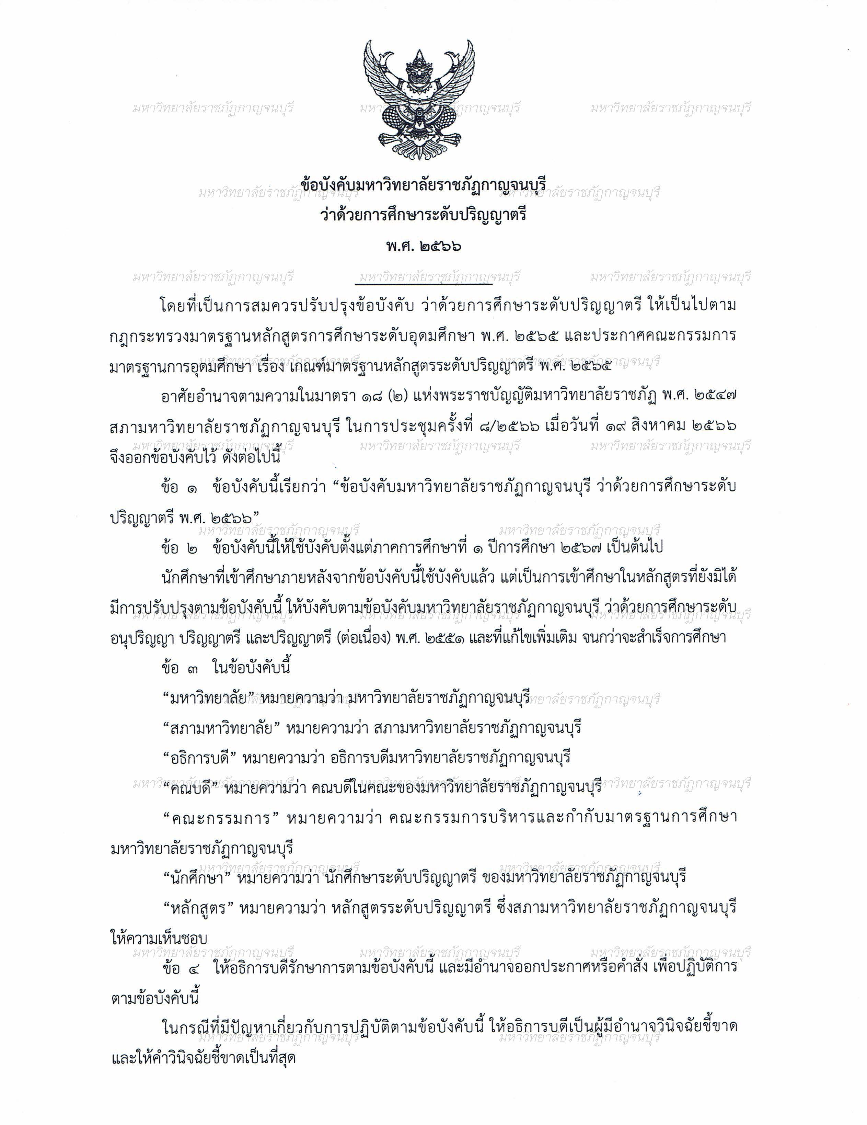

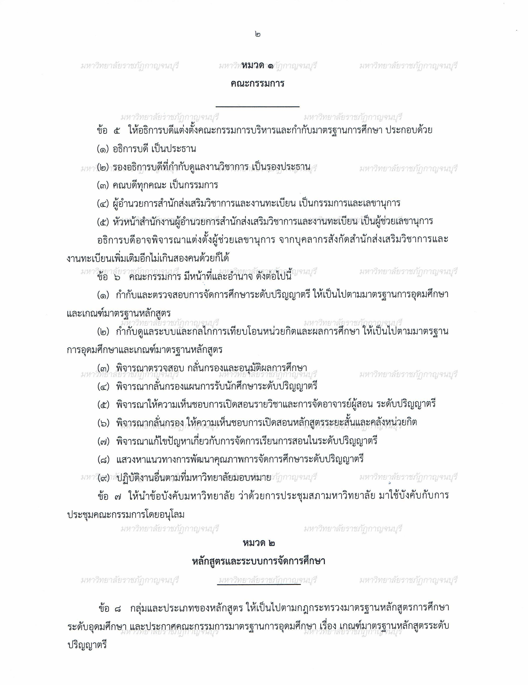

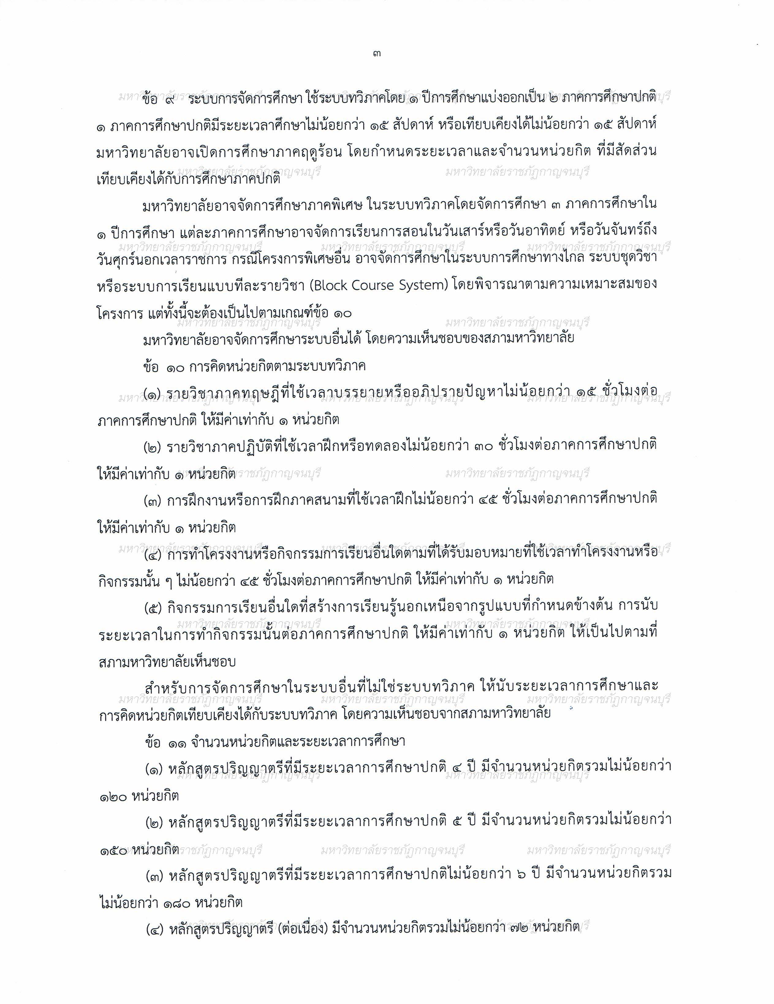

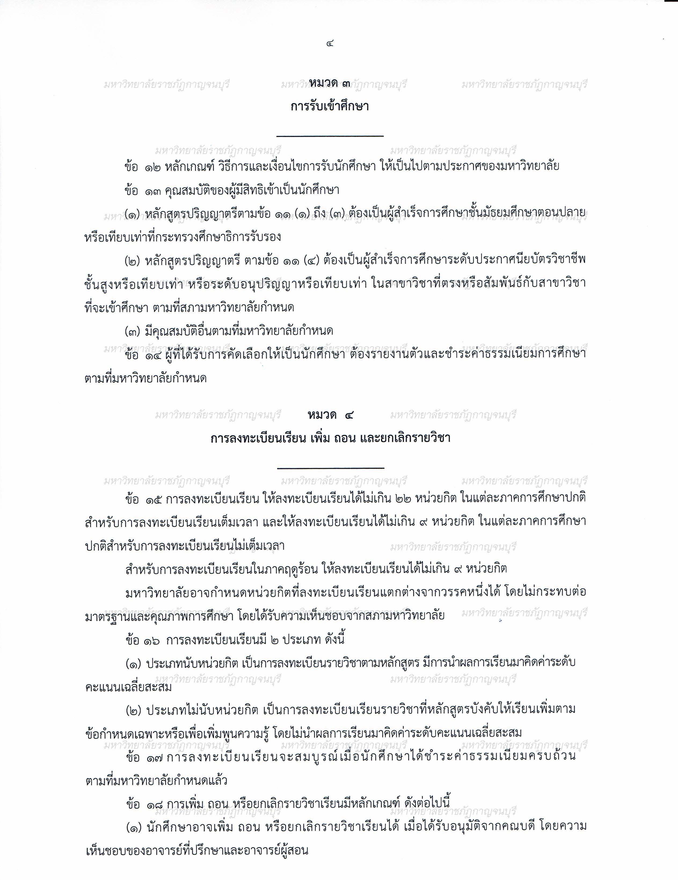

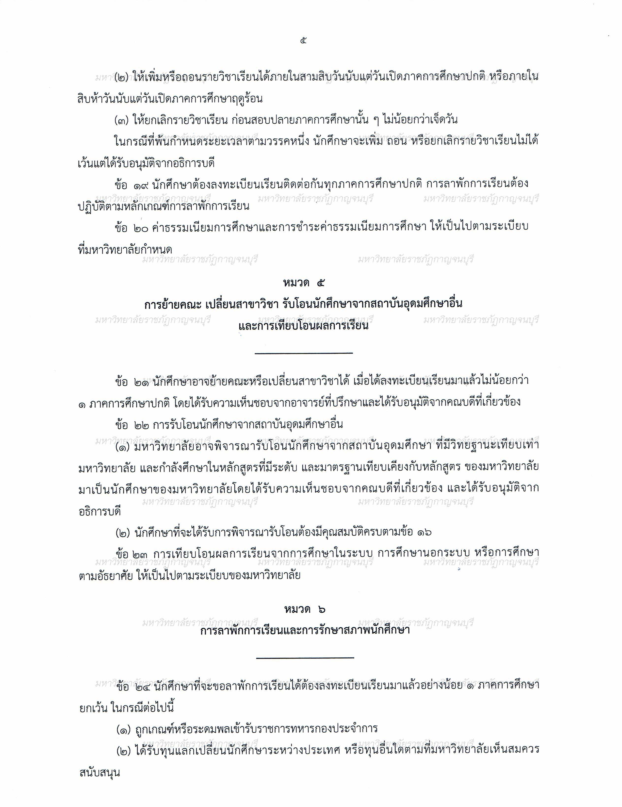

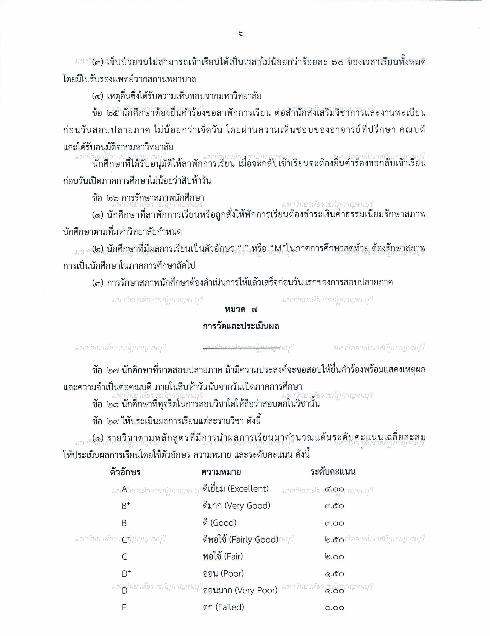

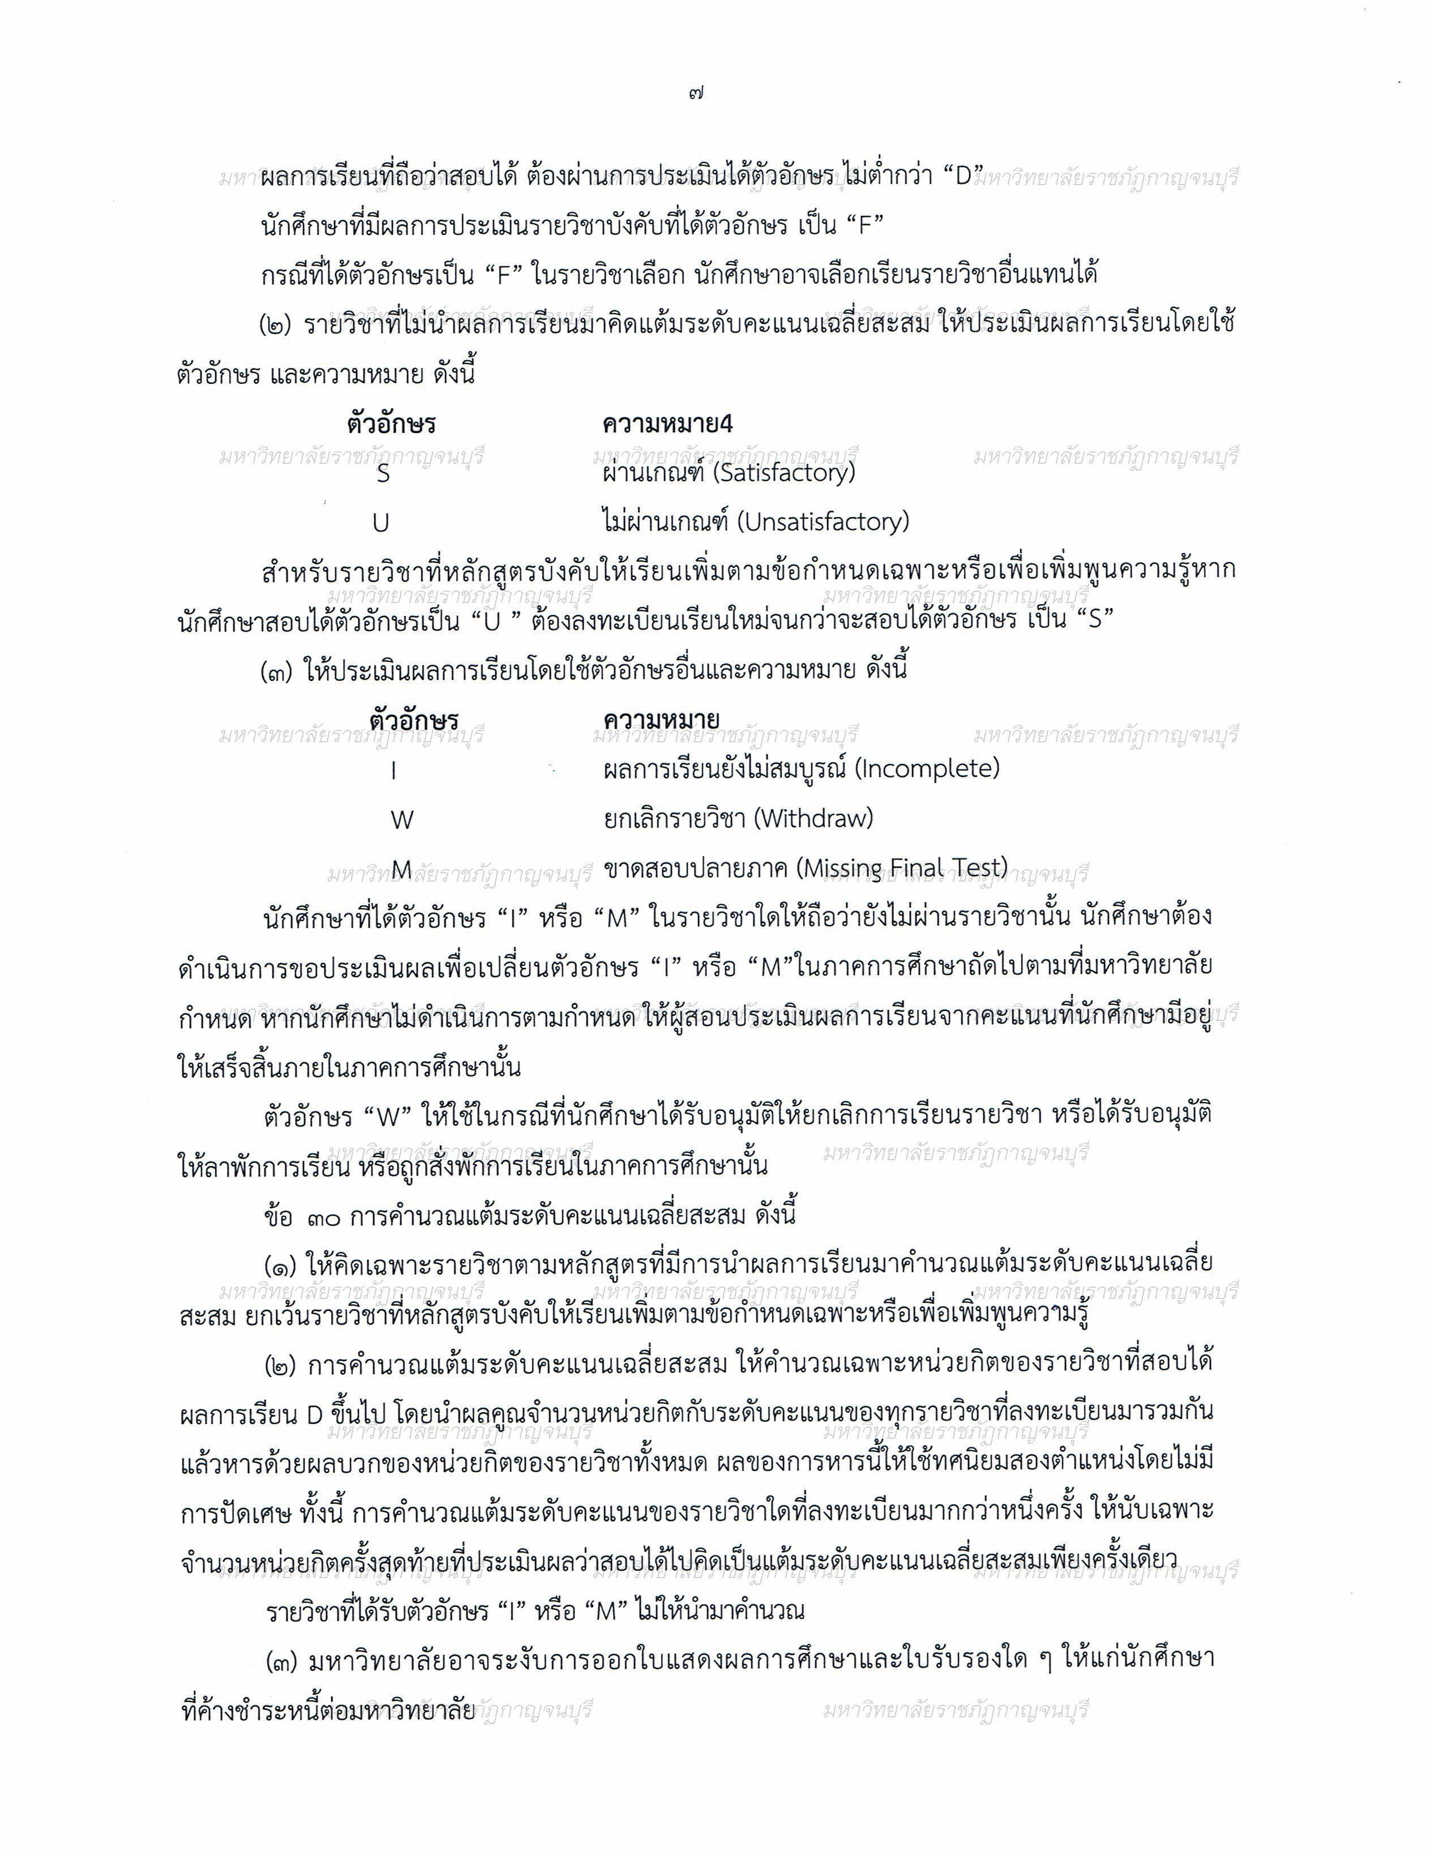

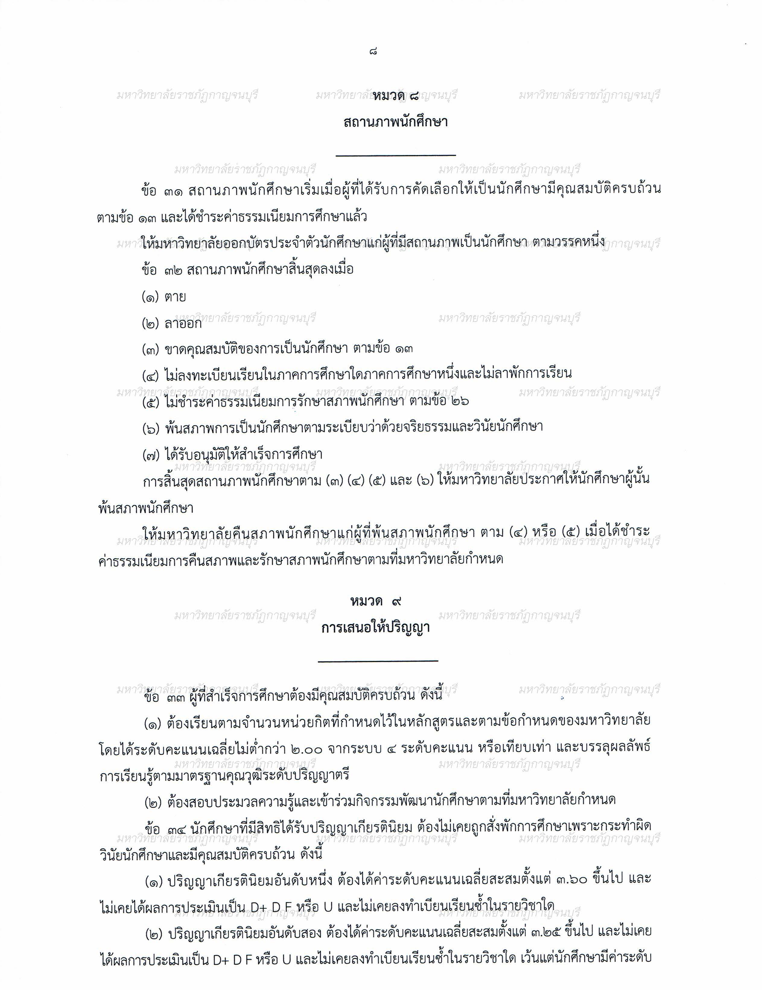

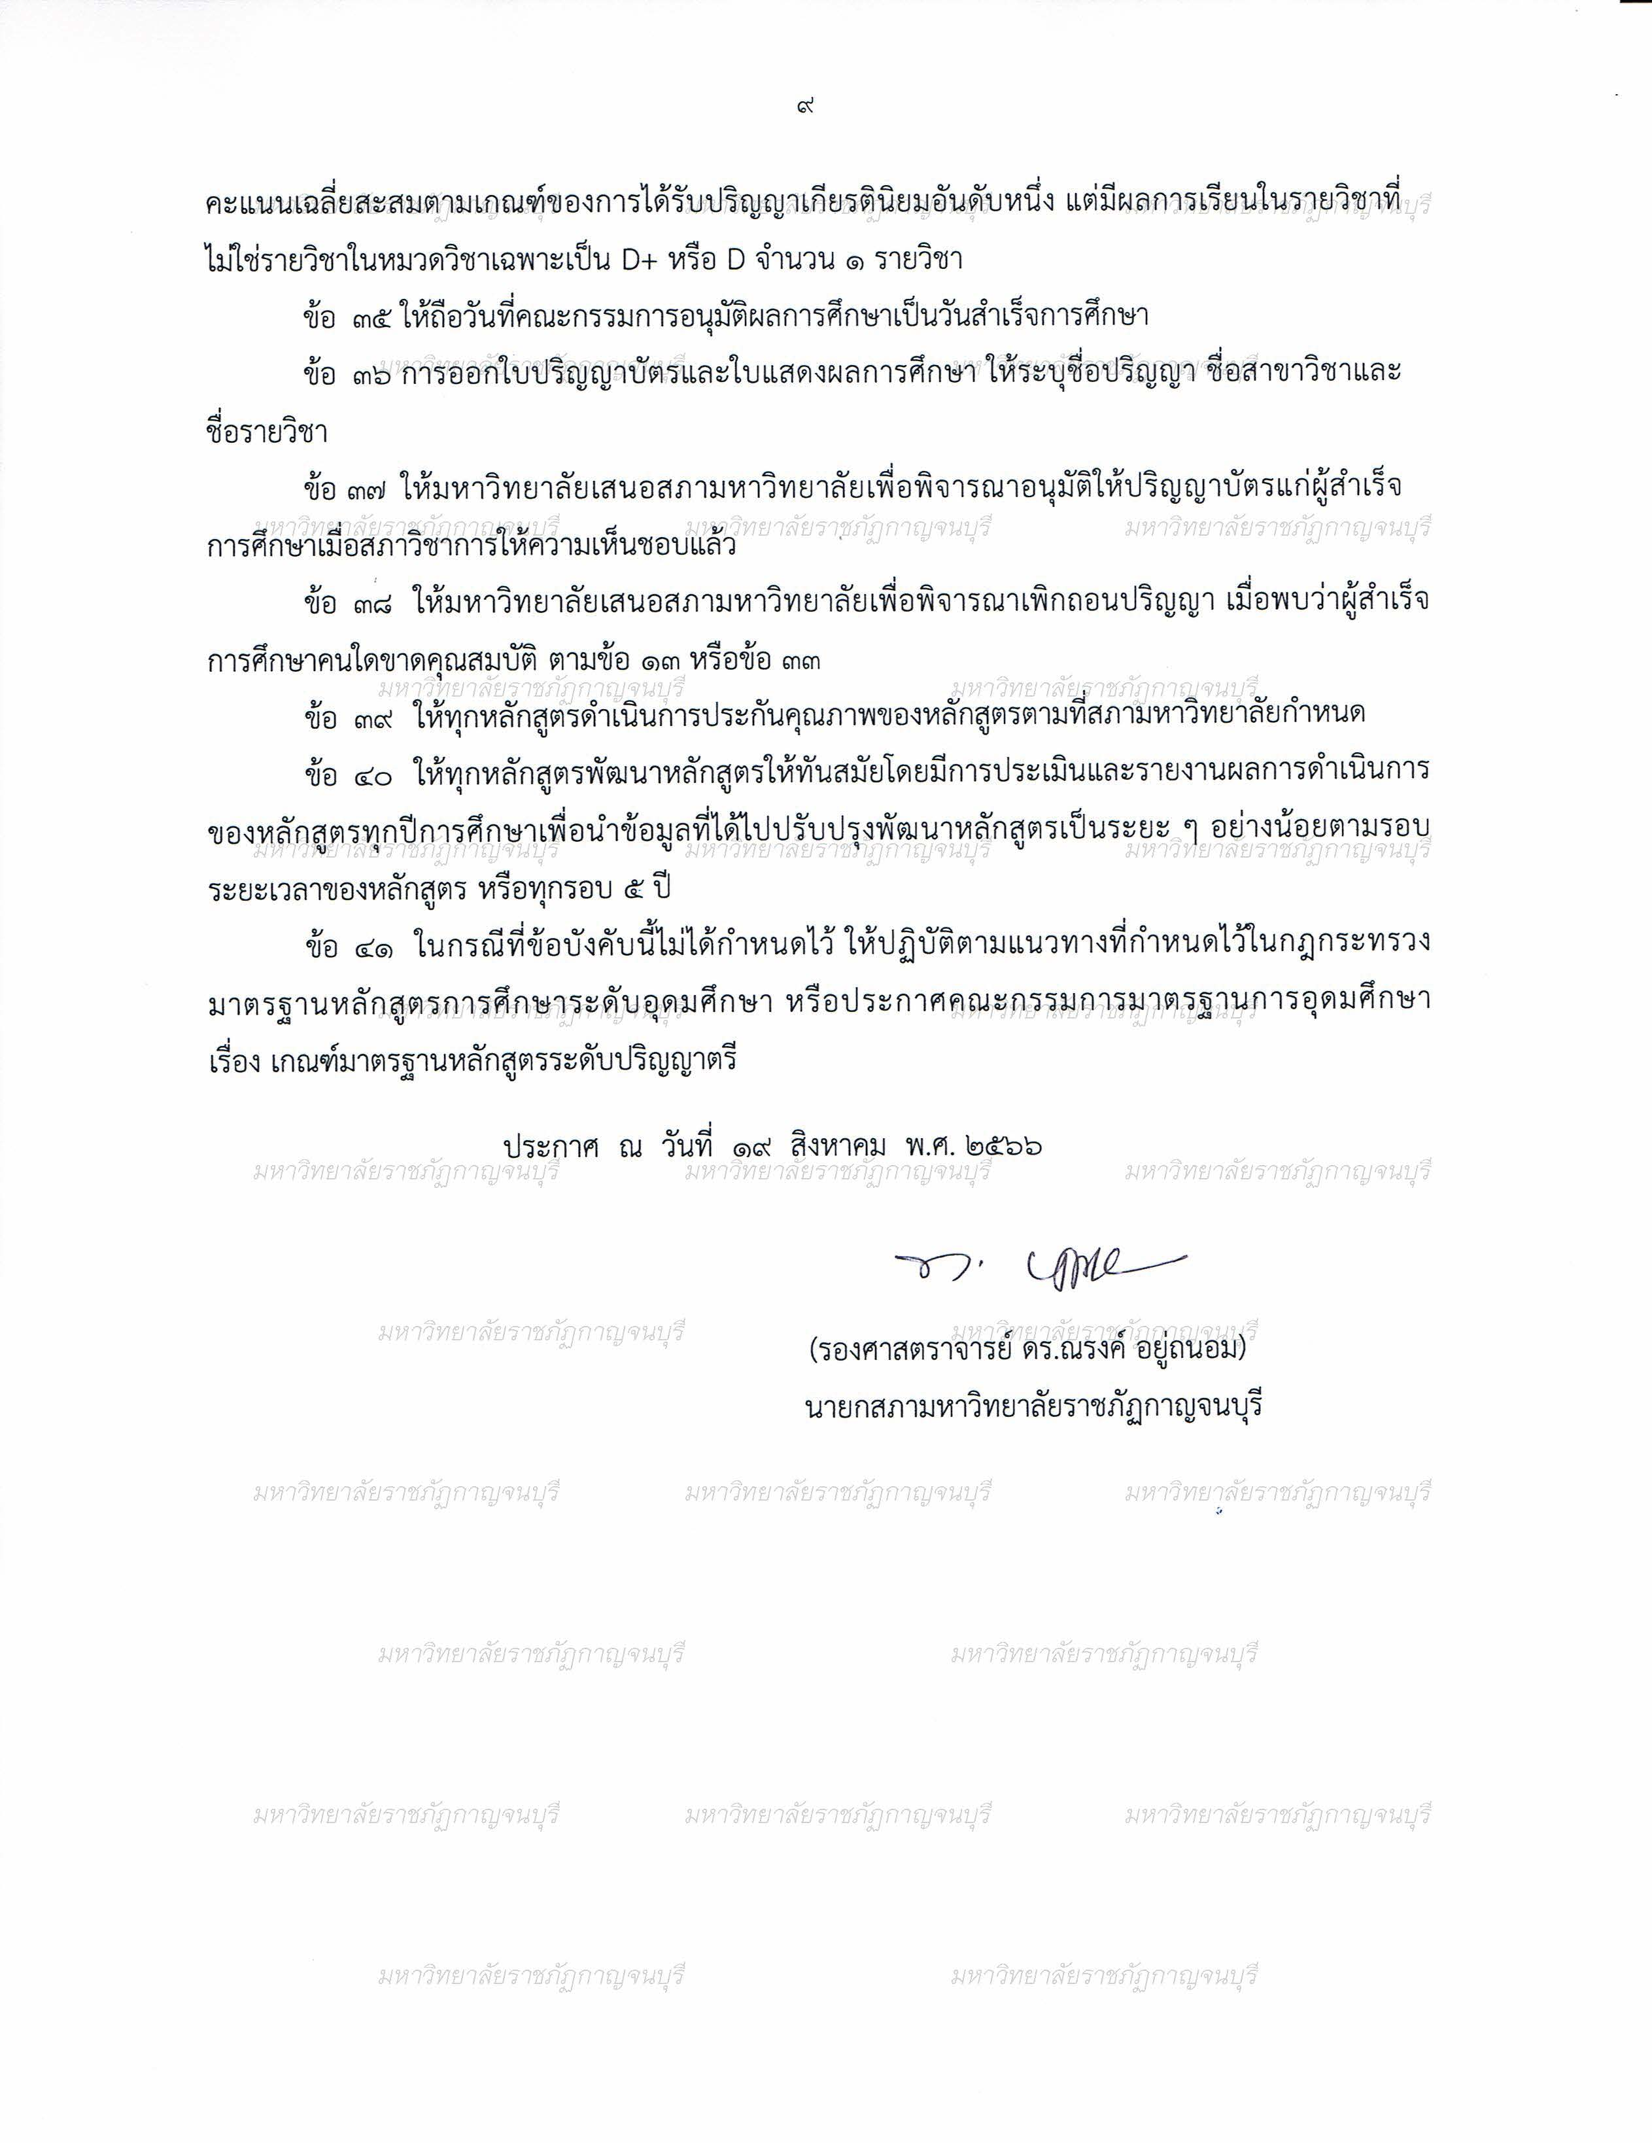

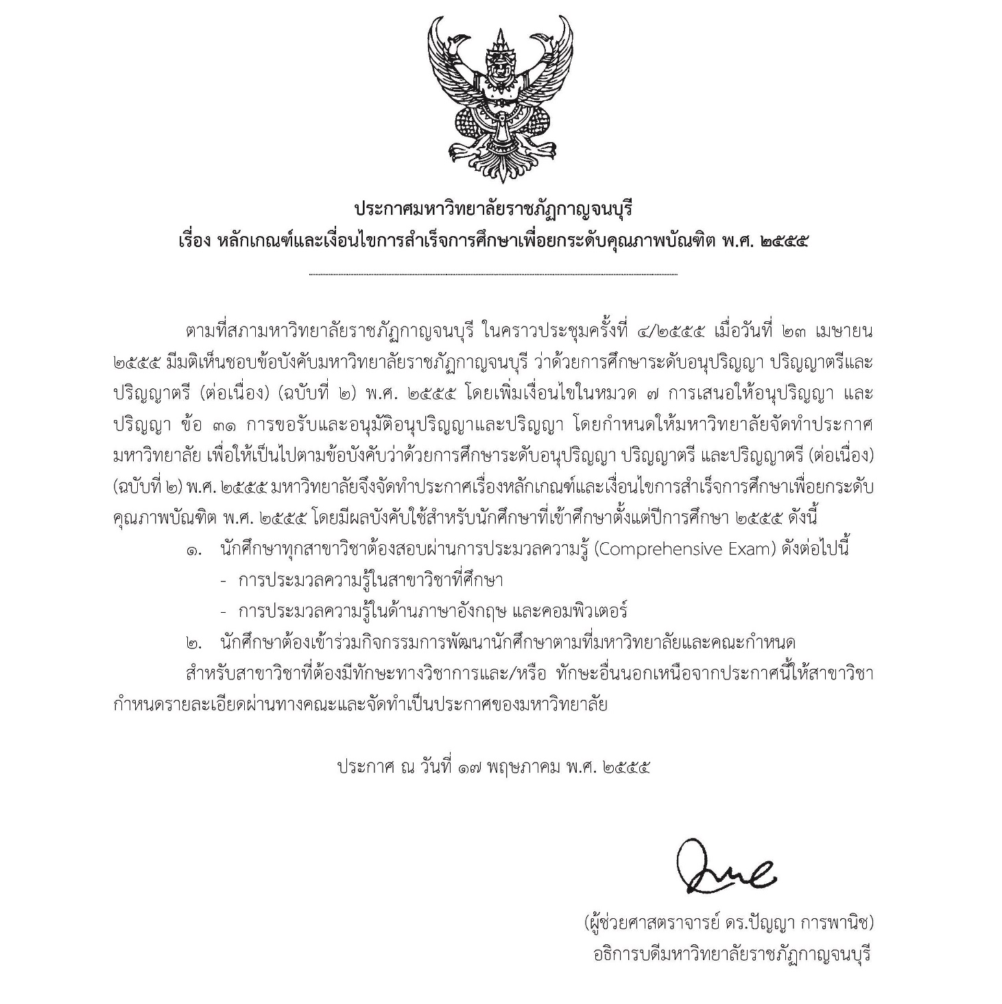

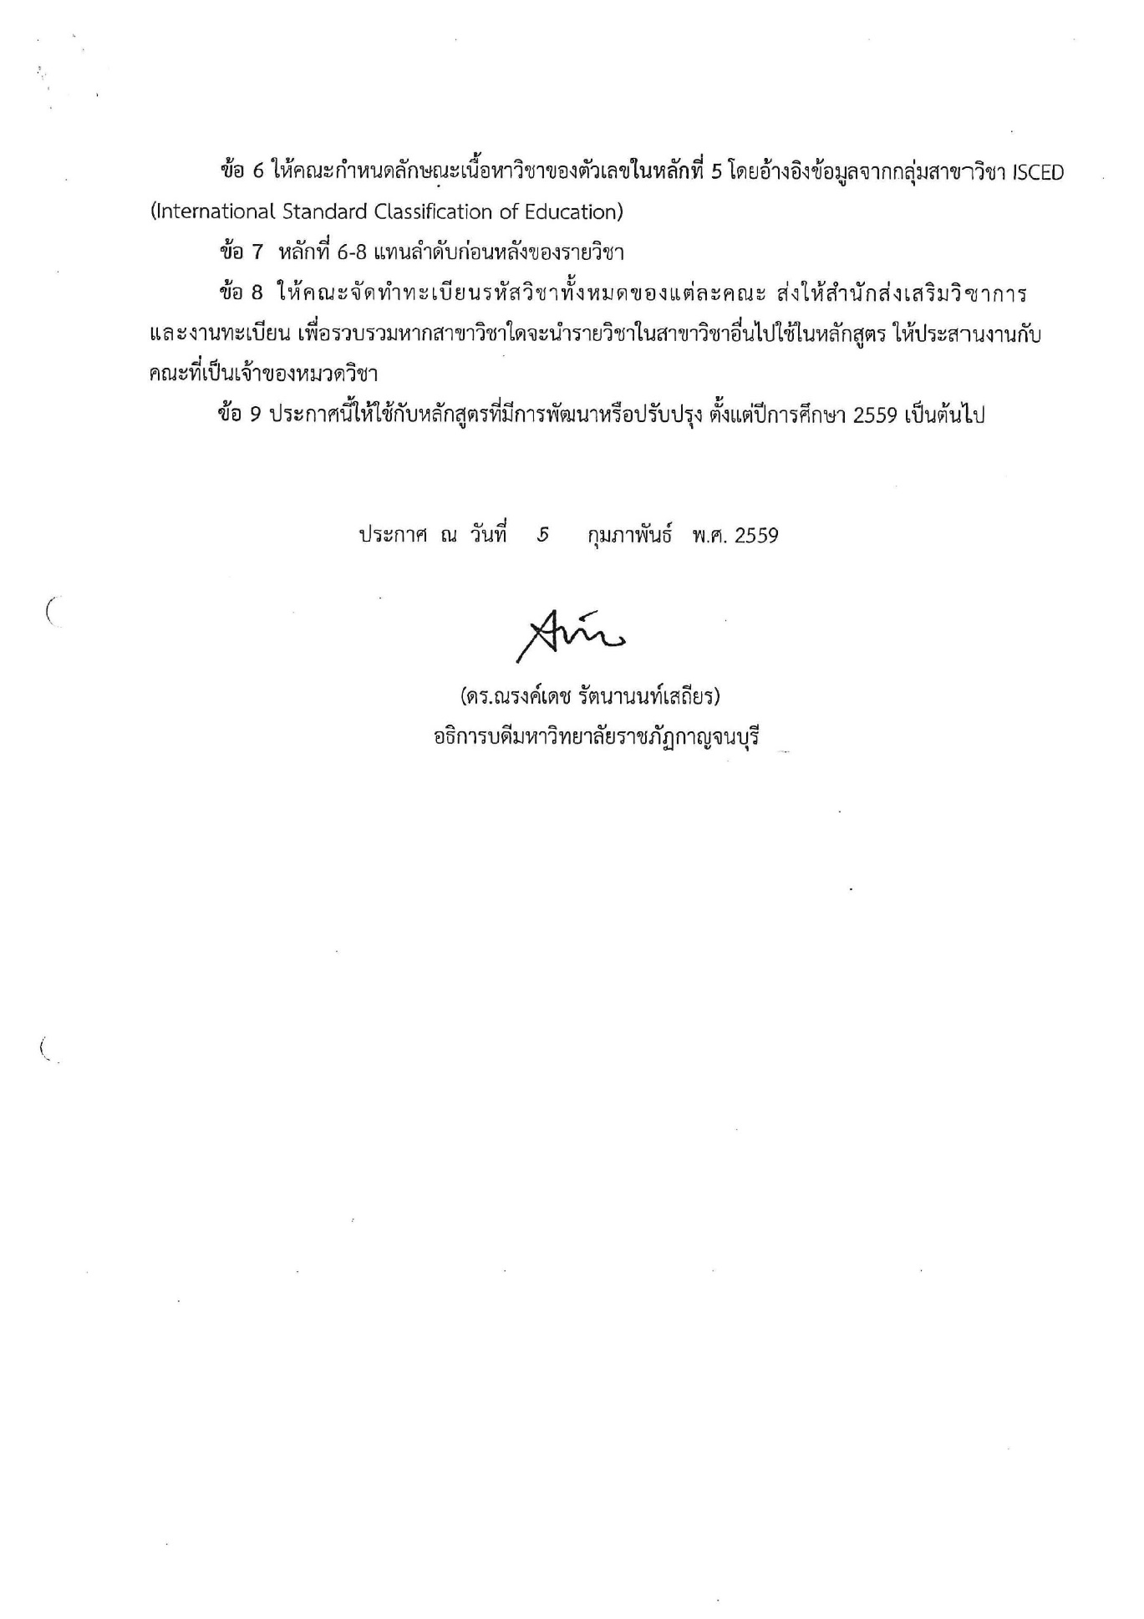

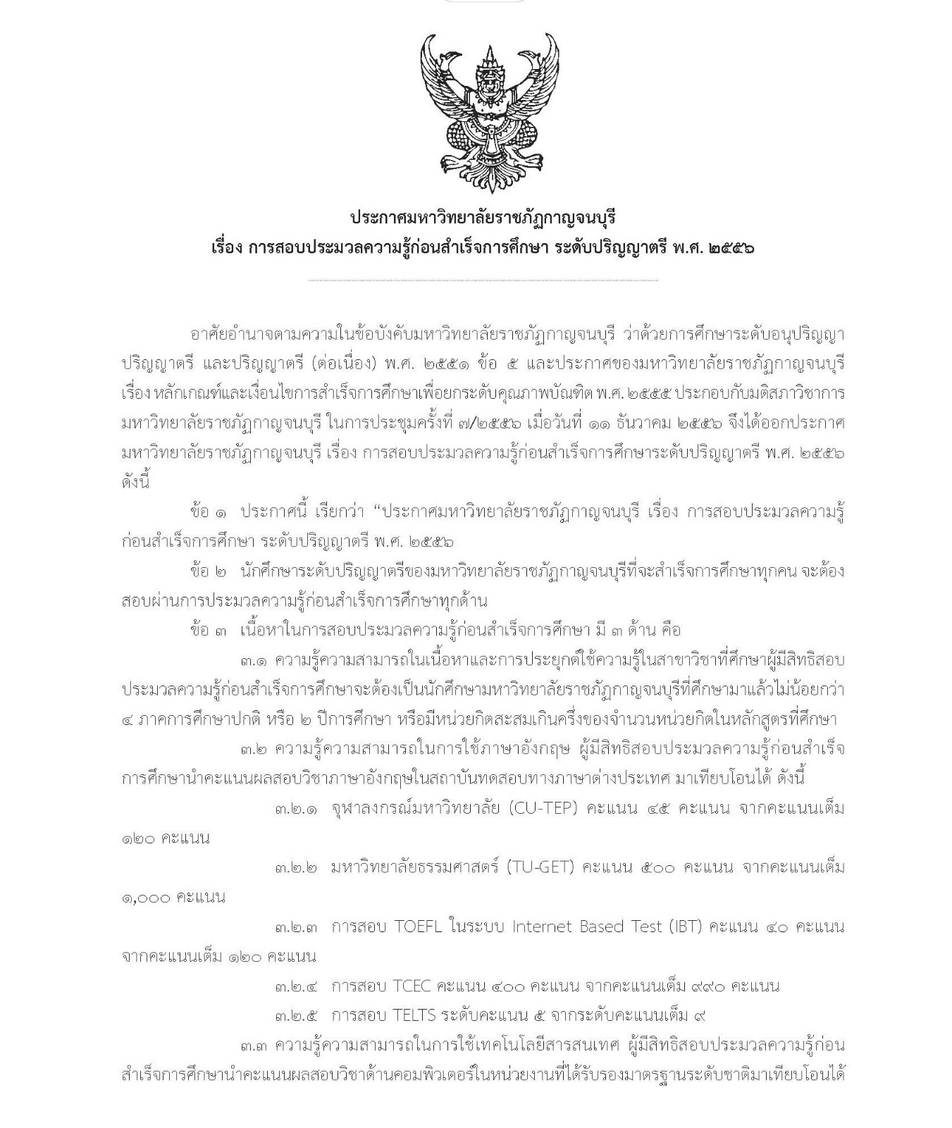

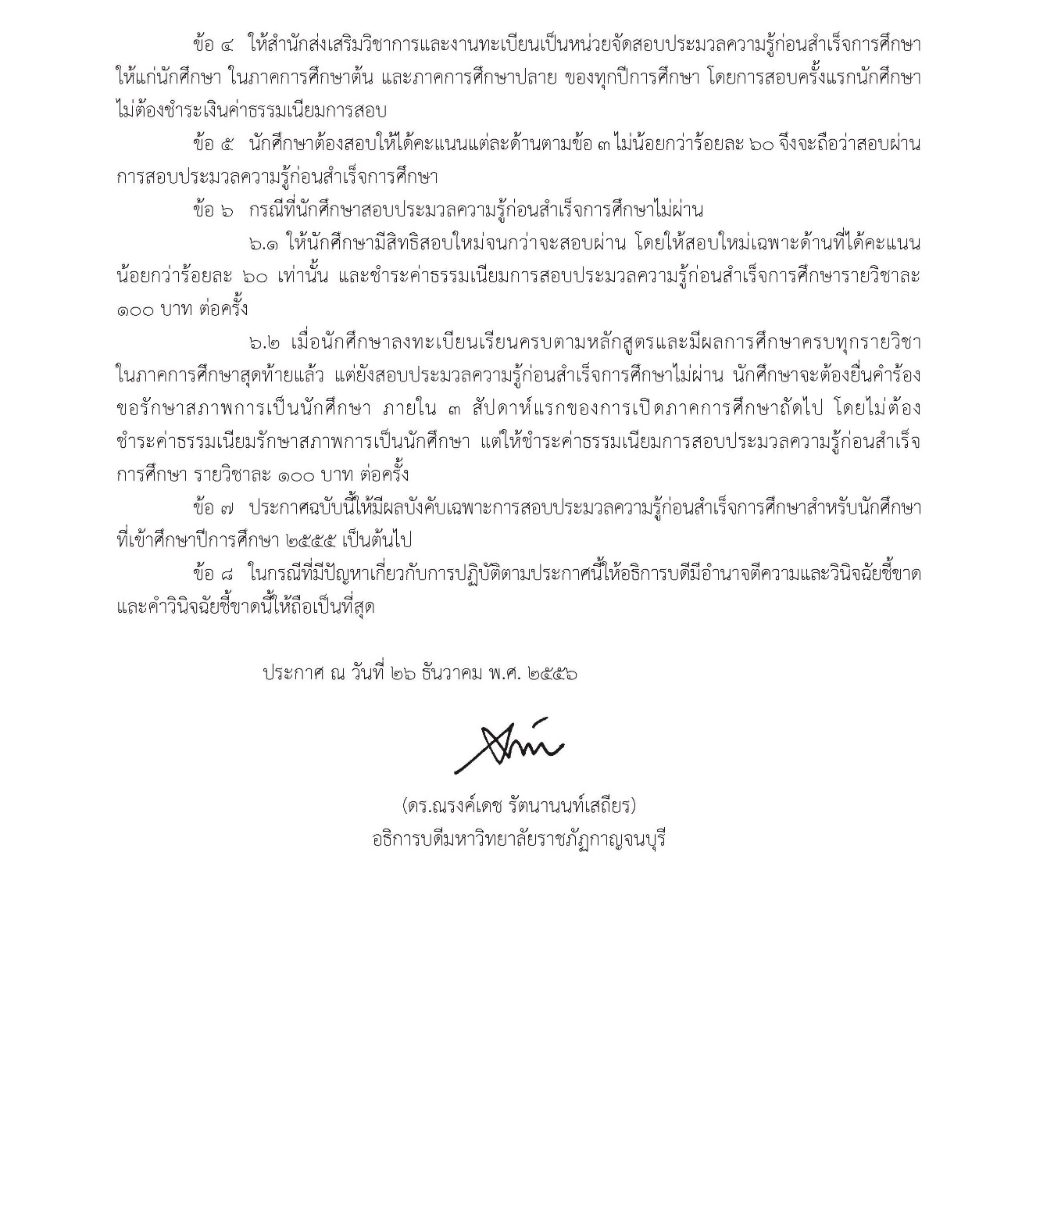

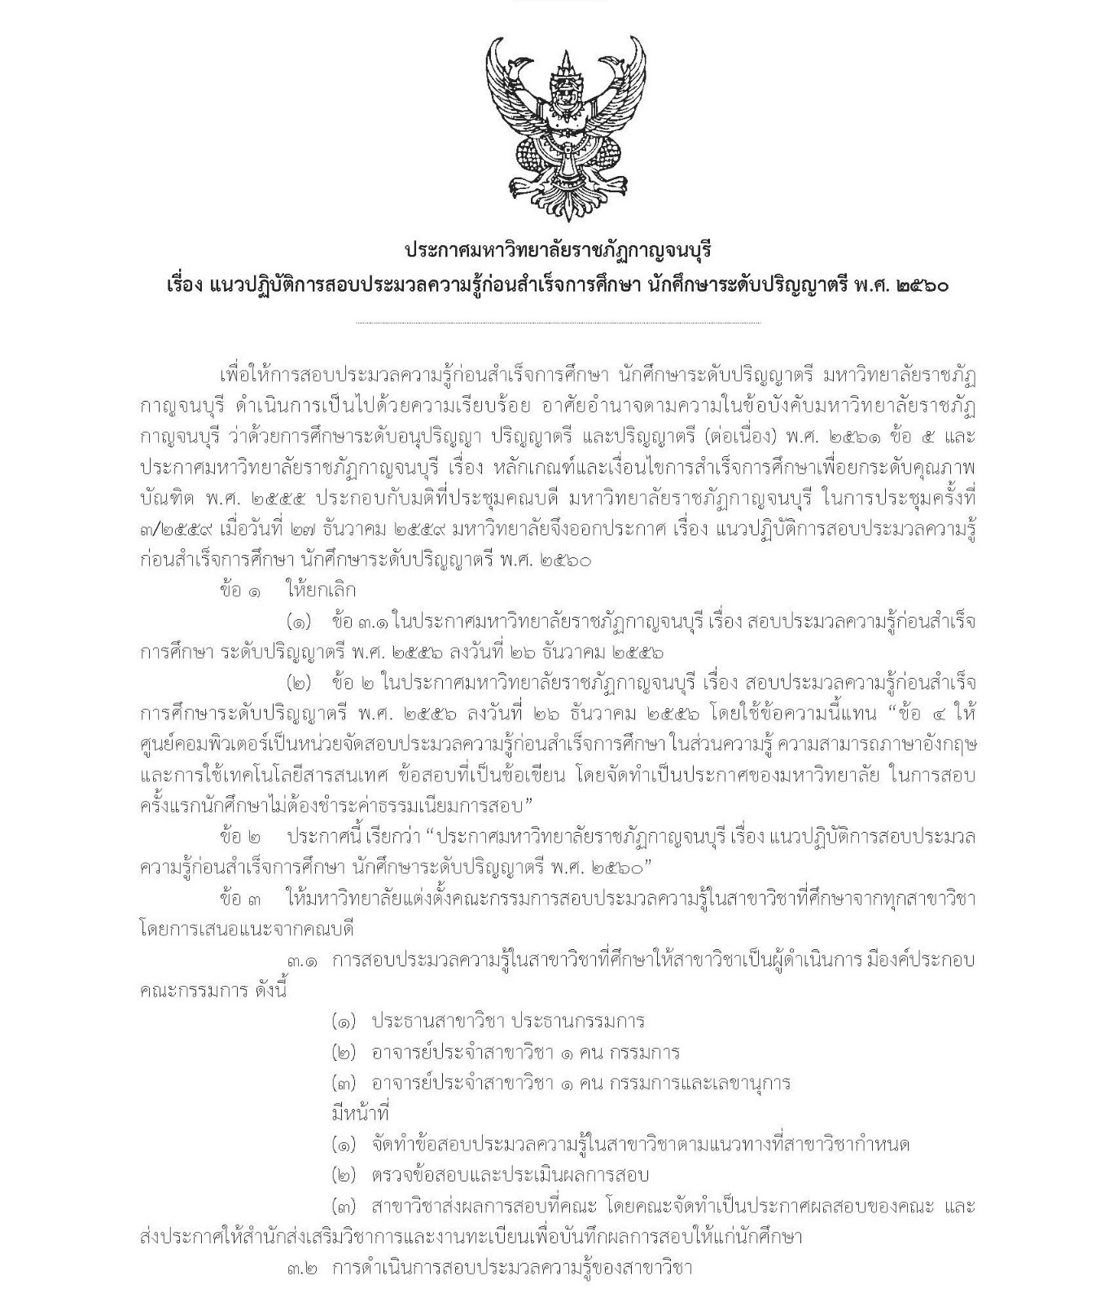

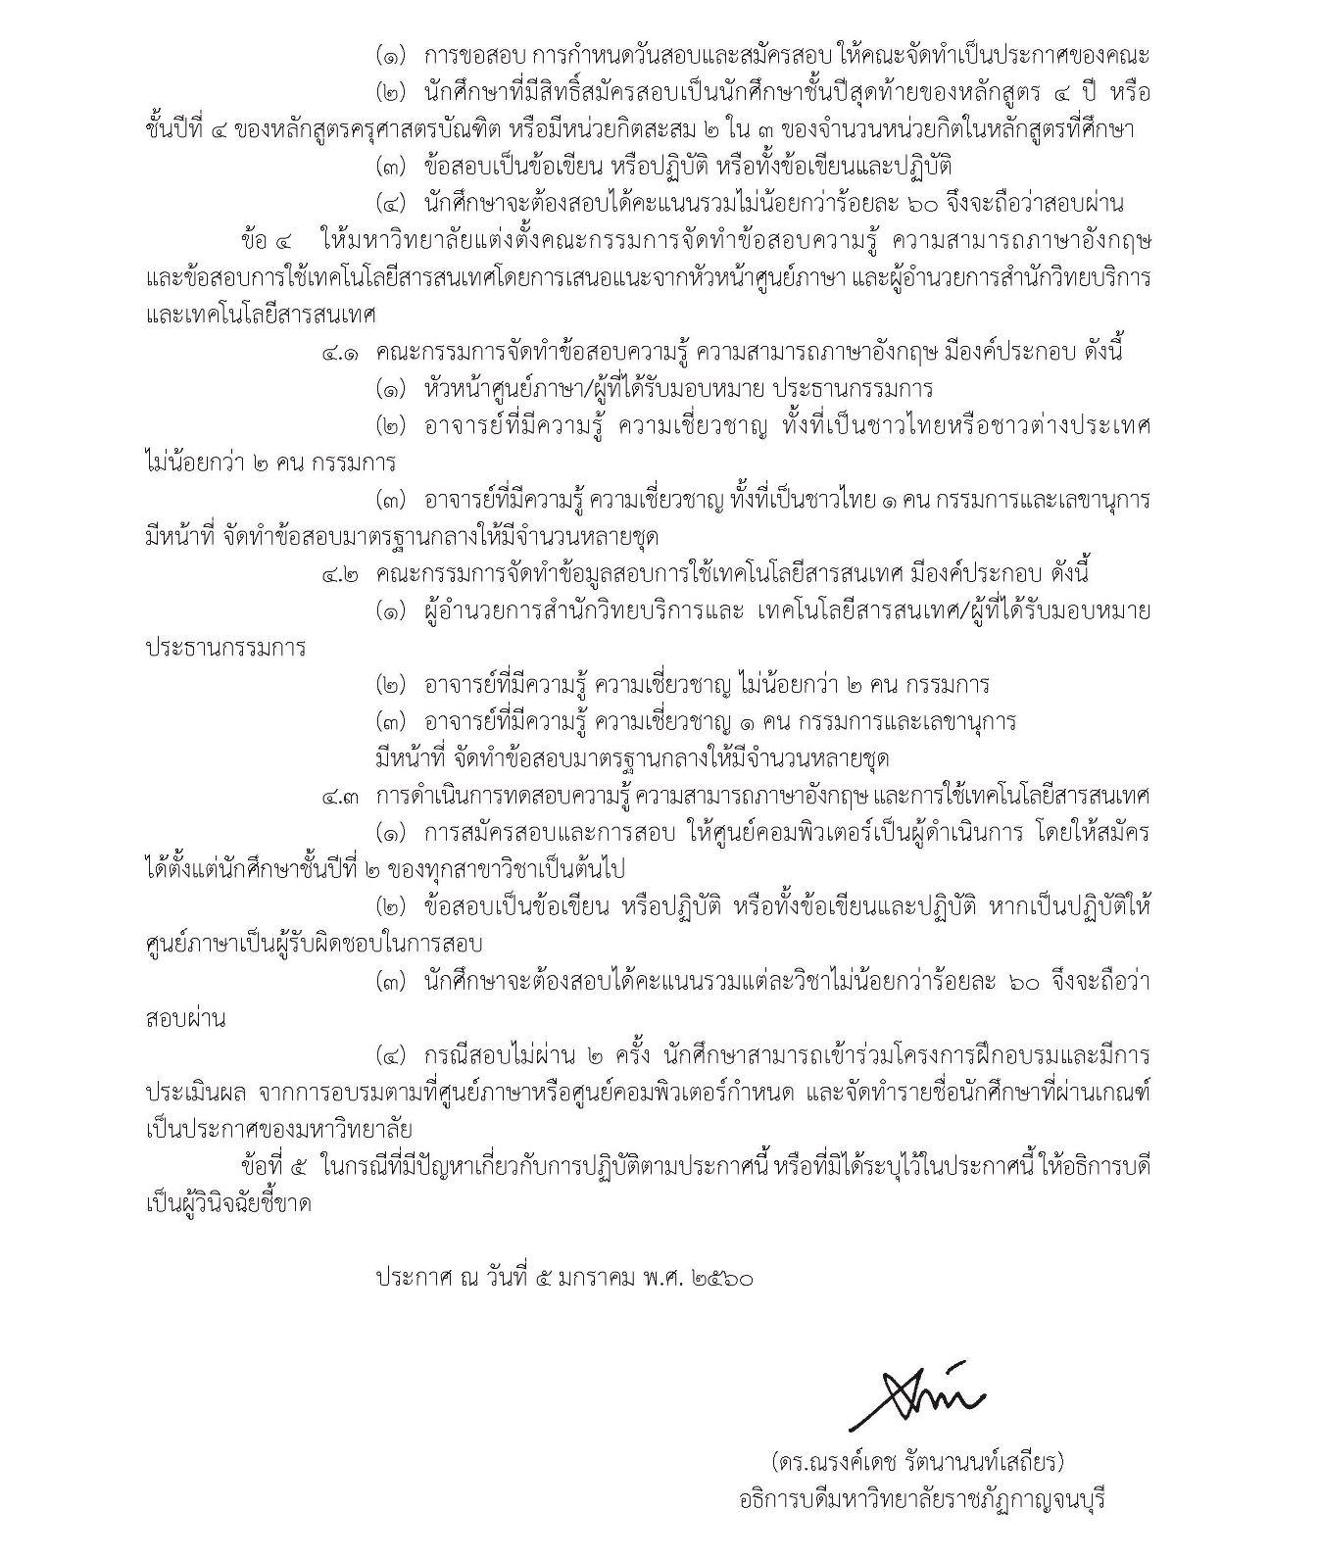

ภาคผนวก ข
ประกาศ คำสั่งมหาวิทยาลัยราชภัฏกาญจนบุรีที่เกี่ยวกับการจัดทำหลักสูตร

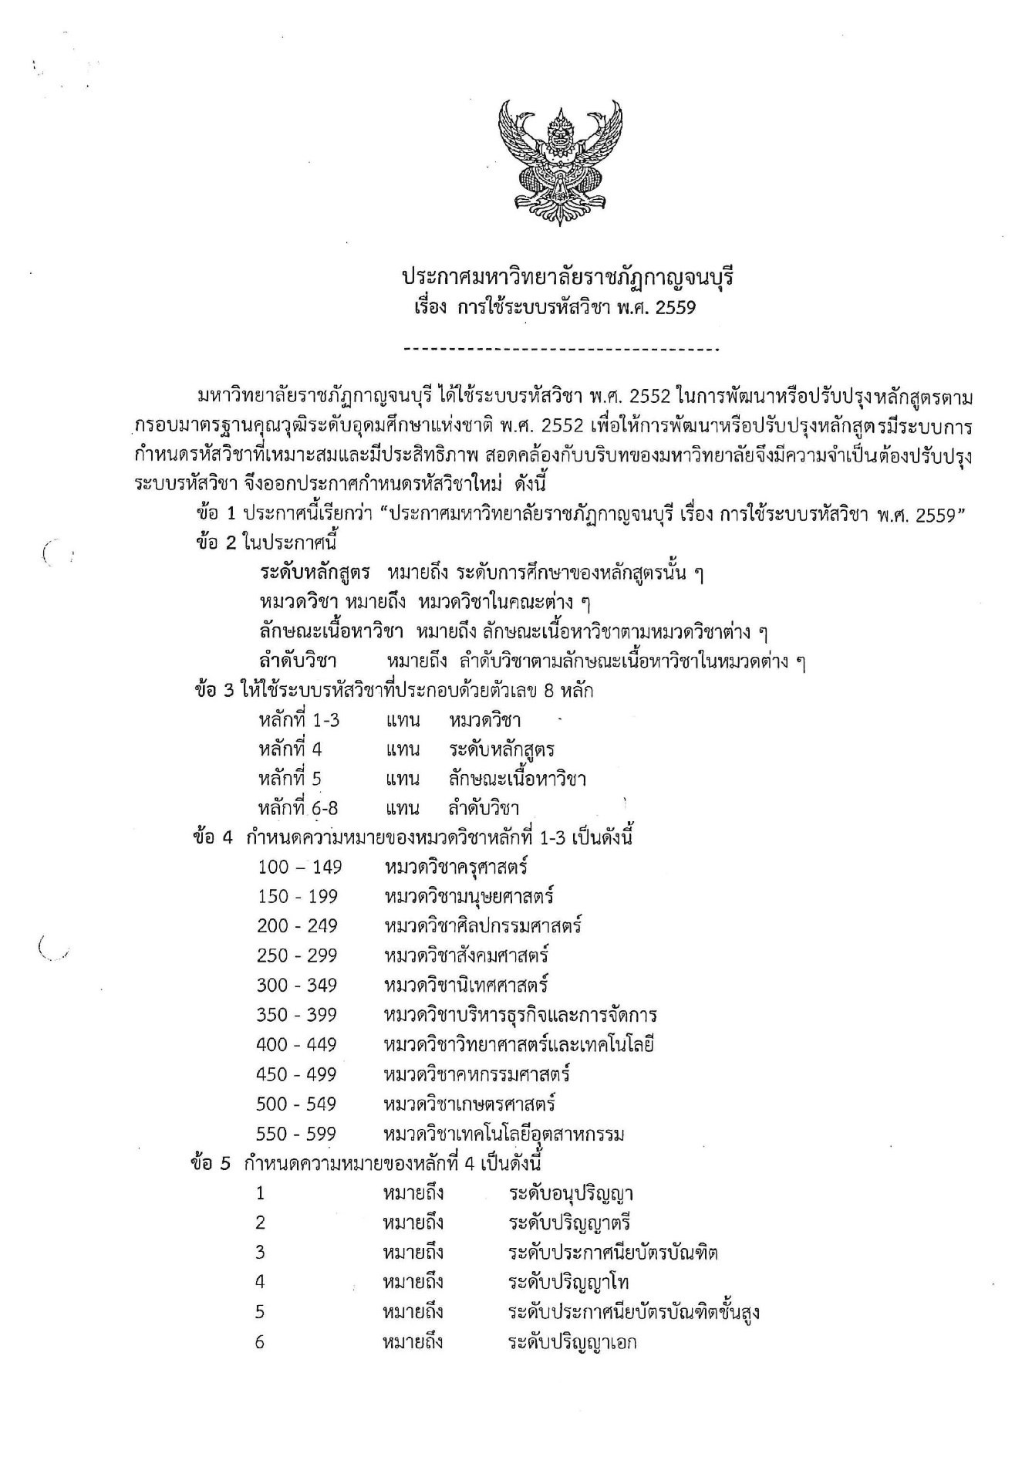

ประกาศคณะกรรมการมาตรฐานการอุดมศึกษา
เรื่อง เกณฑ์มาตรฐานหลักสูตรระดับปริญญาตรี พ.ศ. 2565
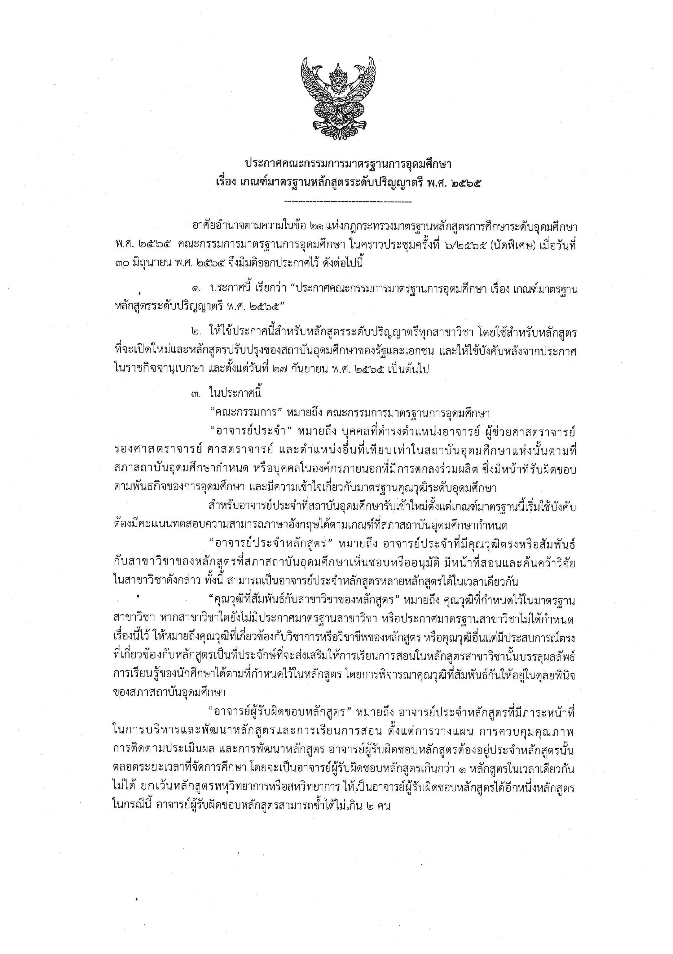

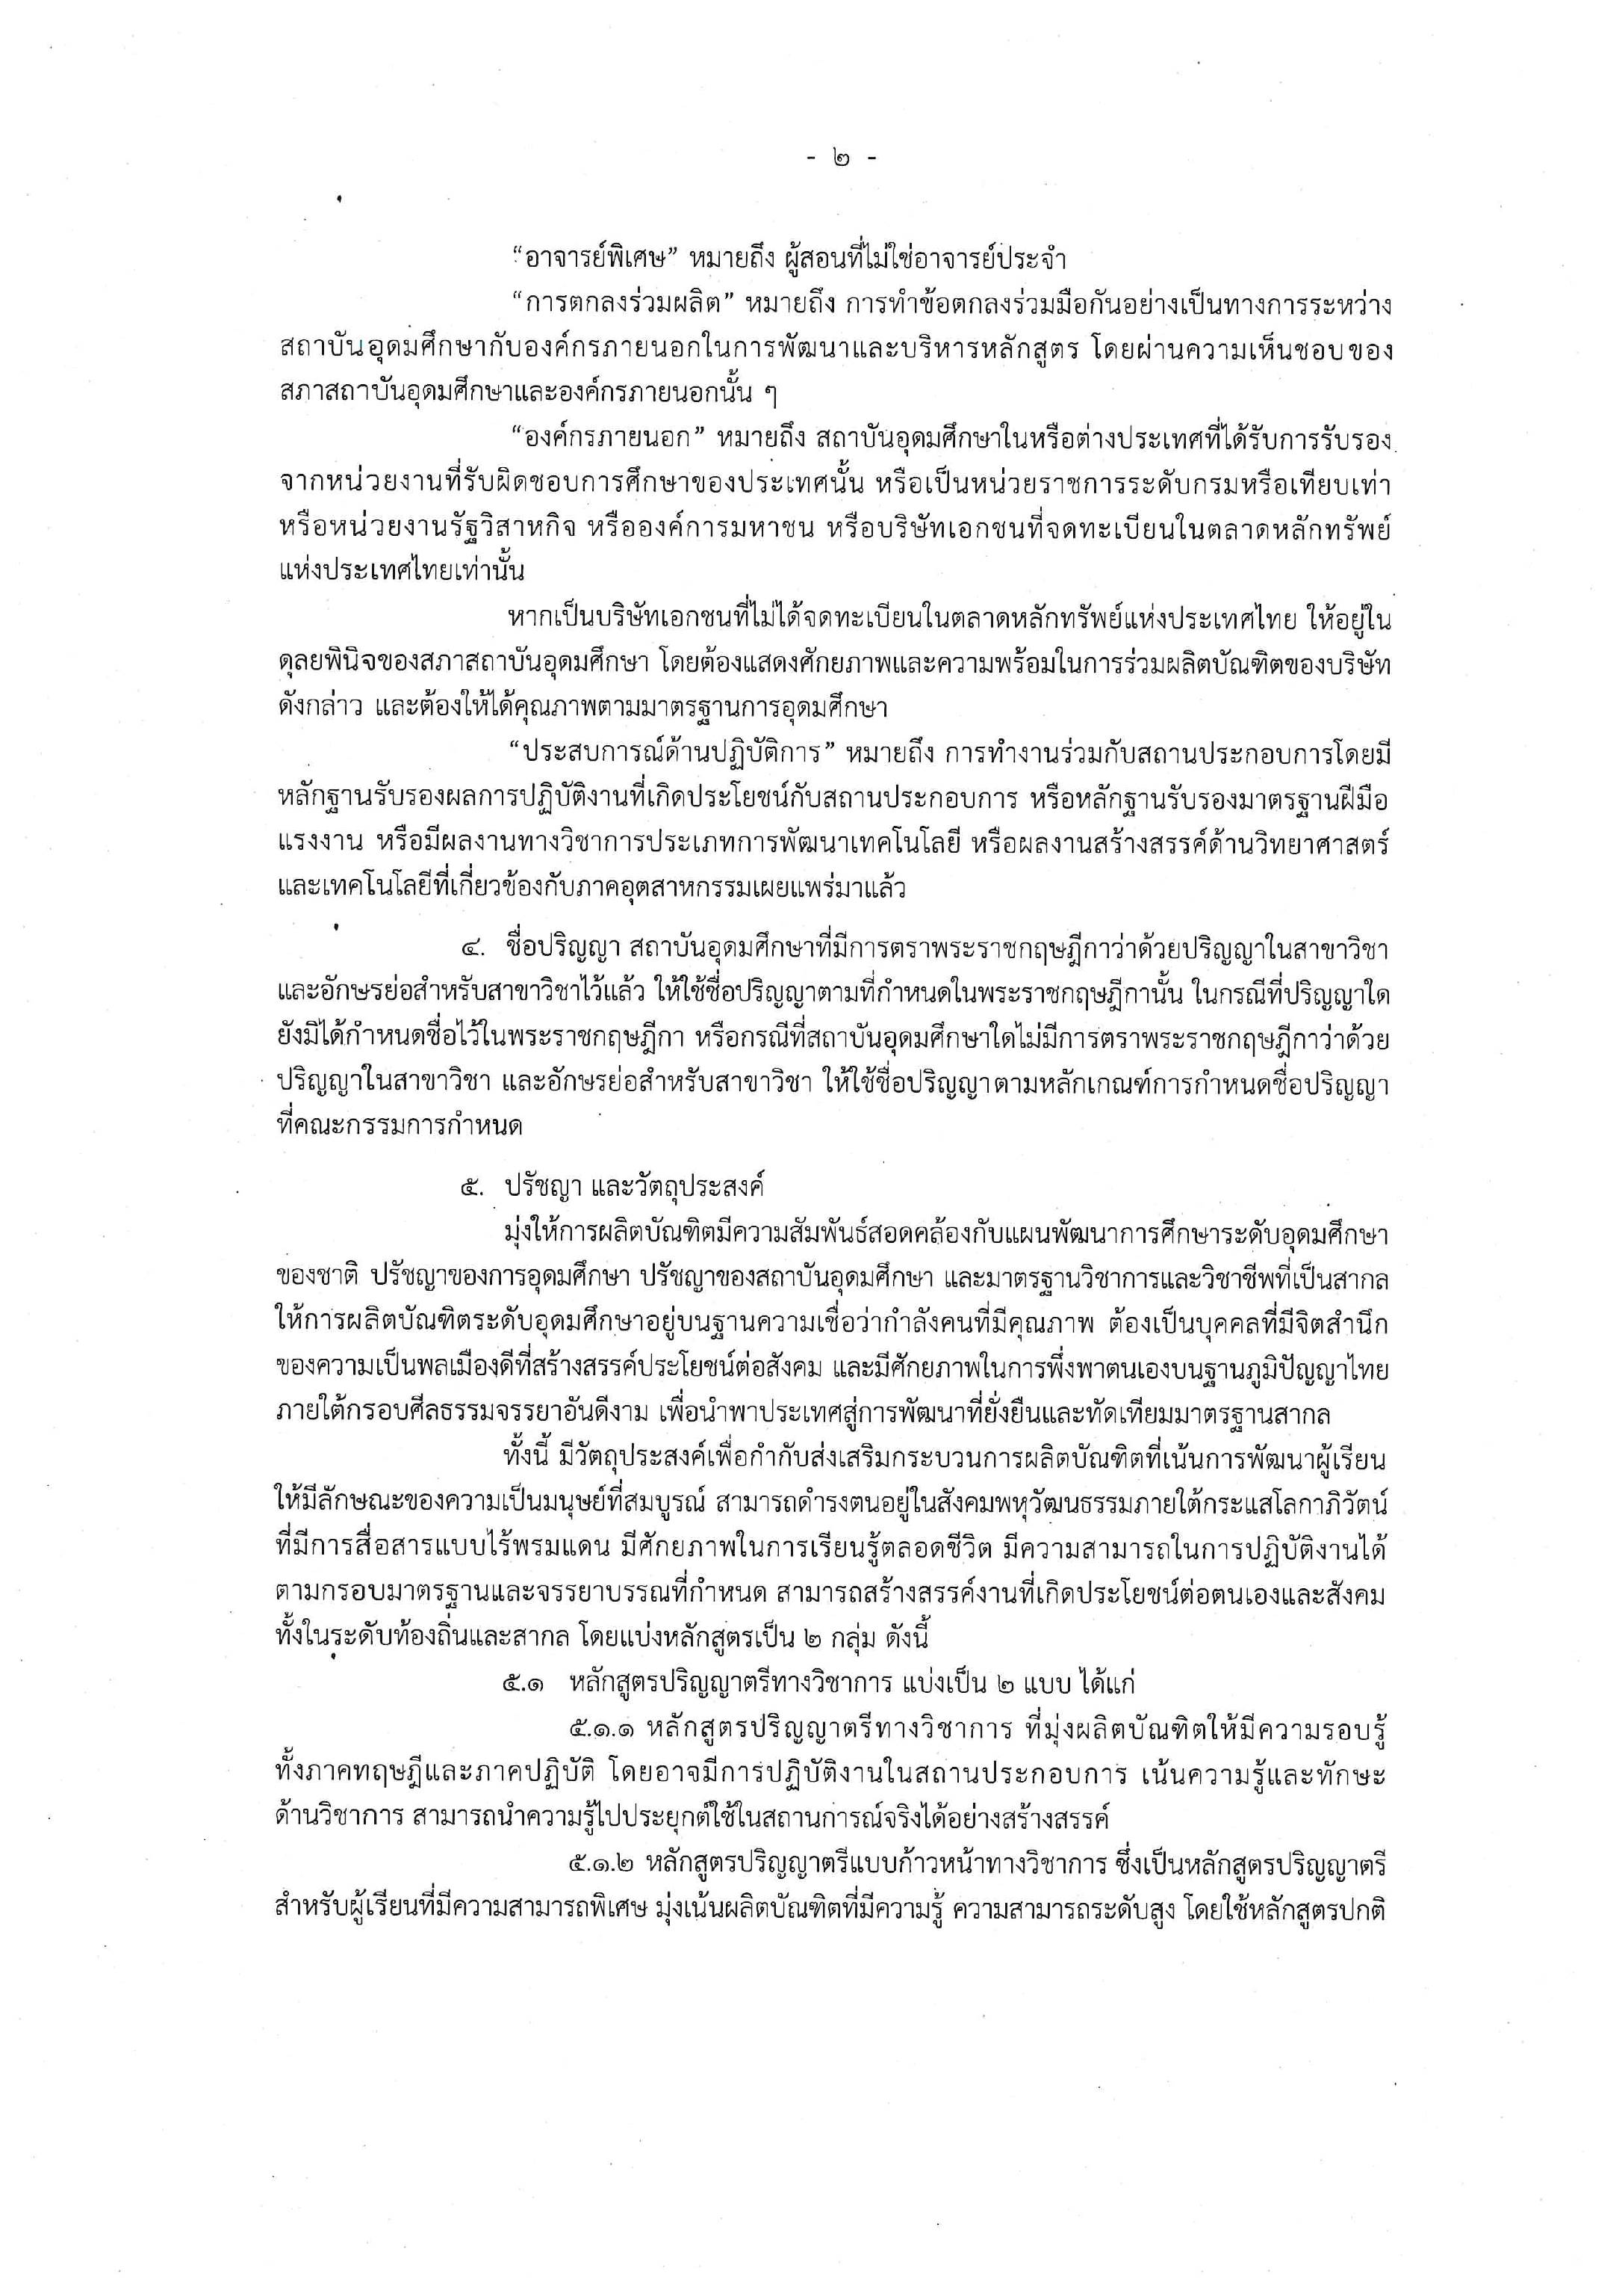

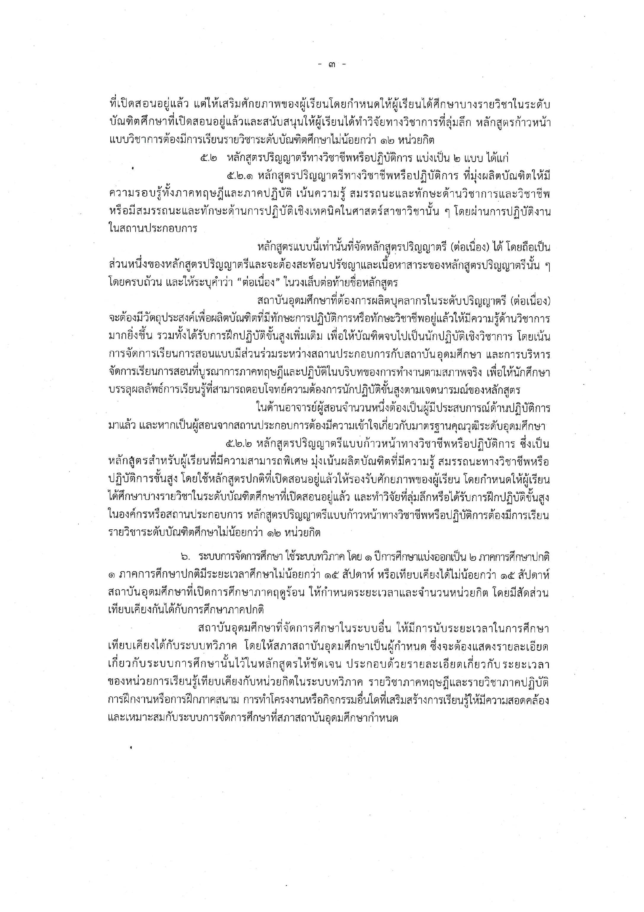

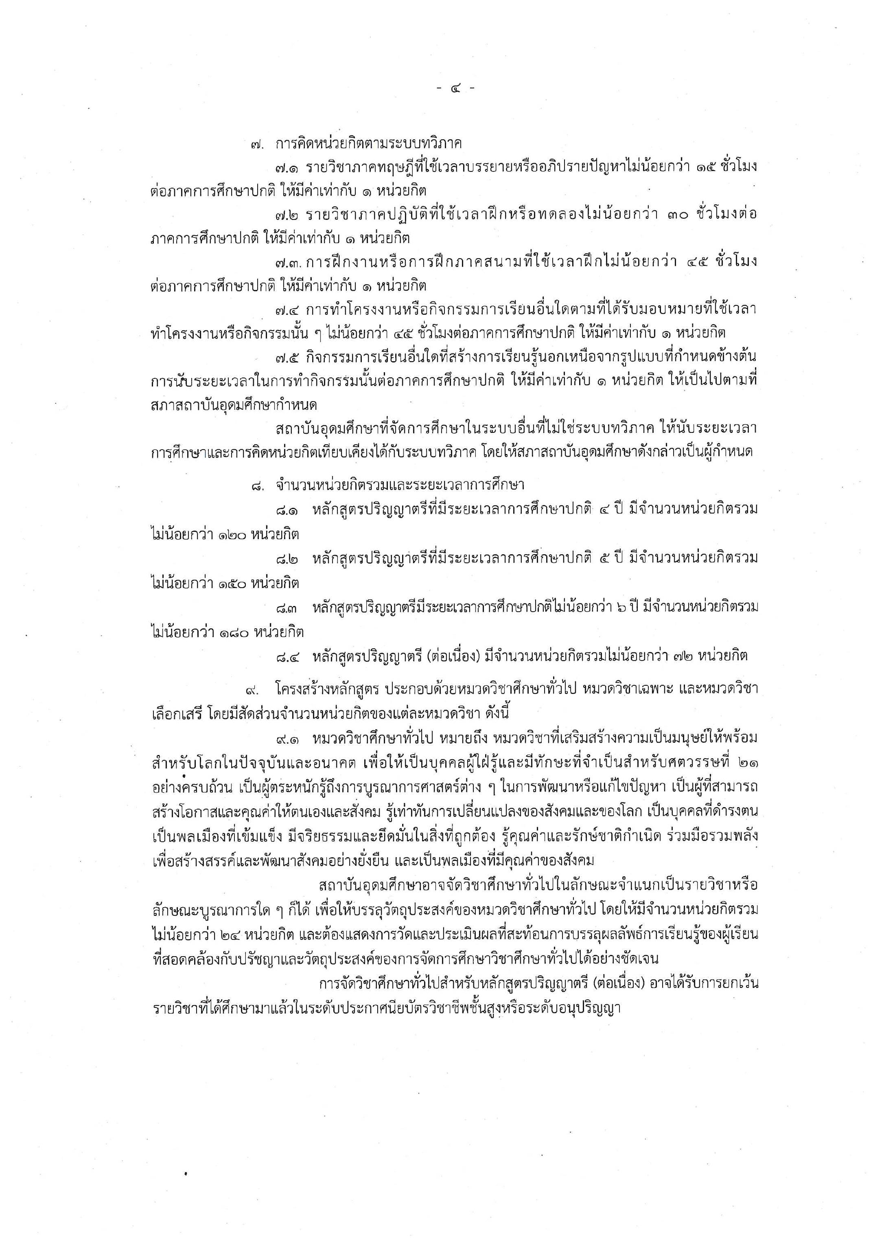

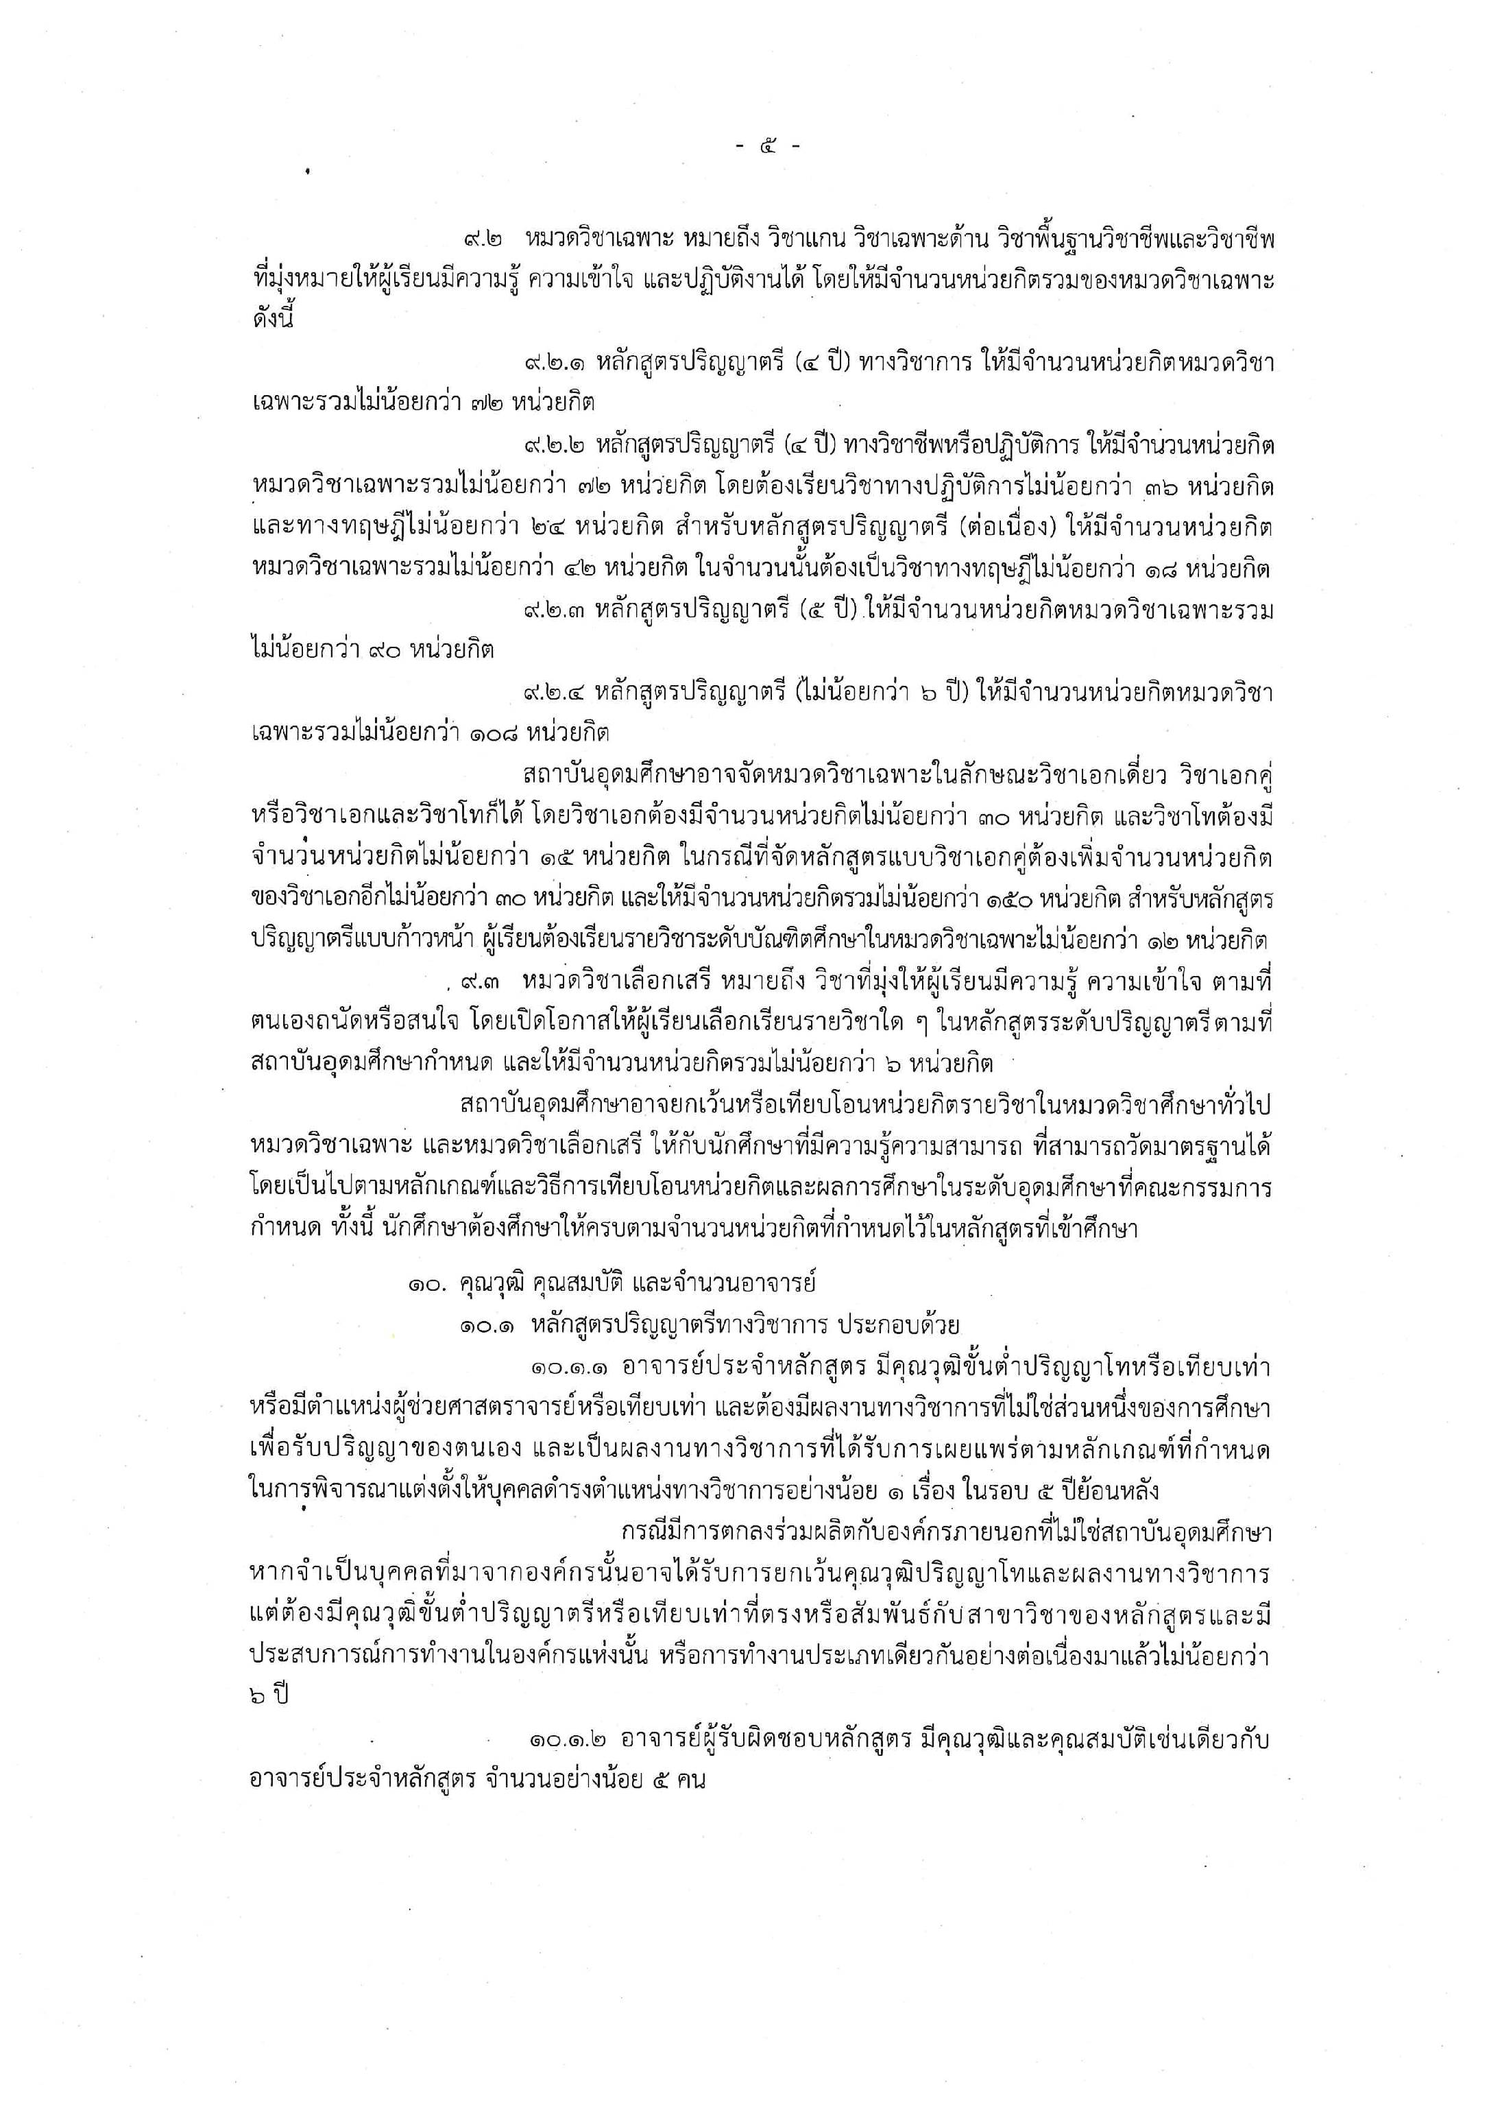
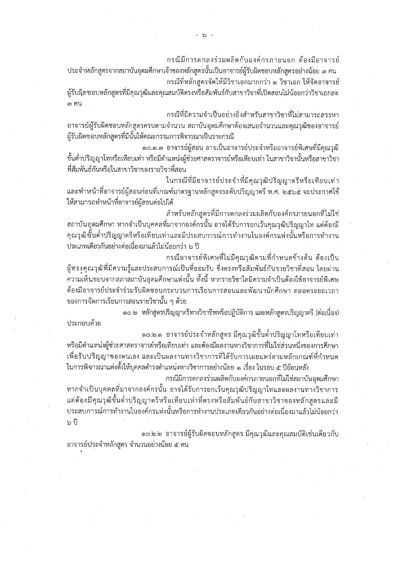
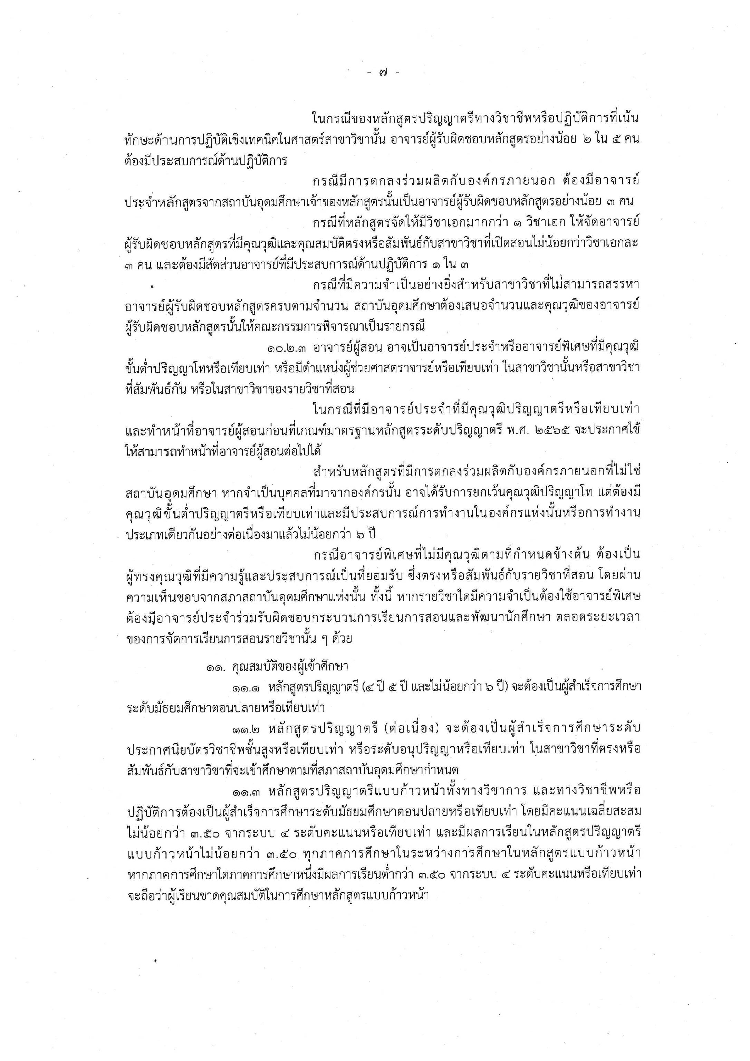

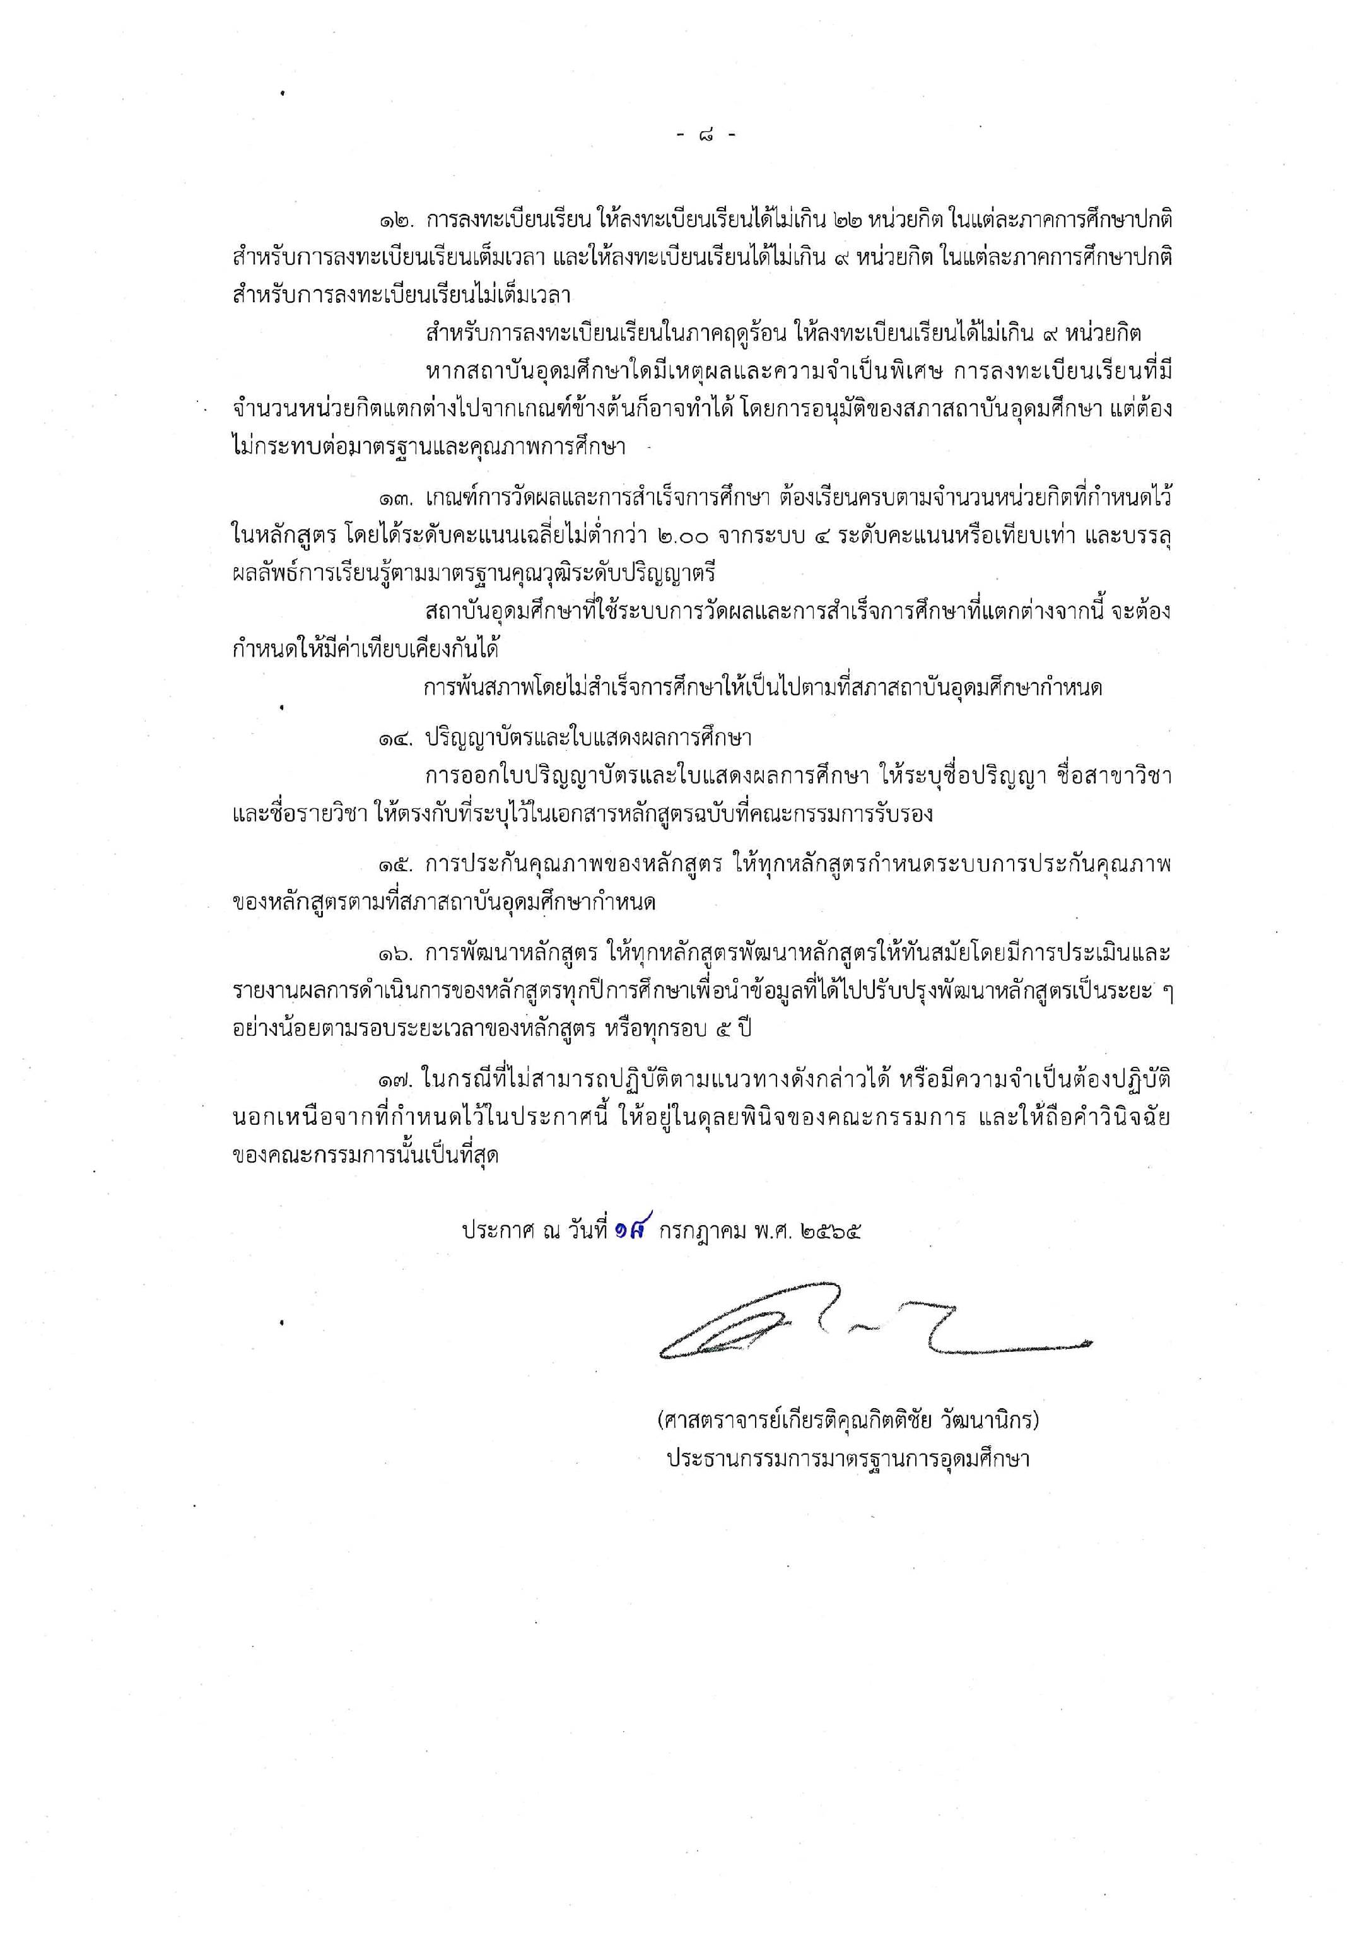



คำสั่งมหาวิทยาลัยราชภัฏกาญจนบุรี
ที่ /
เรื่อง แต่งตั้งคณะกรรมการยกร่างหลักสูตร วิชาเอก
ฉบับปรับปรุง พ.ศ. หรือ หลักสูตรใหม่ พ.ศ.
………………………………………
ตามประกาศคณะกรรมการมาตรฐานการอุดมศึกษา เรื่อง เกณฑ์มาตรฐานหลักสูตรระดับปริญญาตรี พ.ศ. 2565 ข้อ 16 เรื่อง การพัฒนาหลักสูตร ให้ทุกหลักสูตรพัฒนาหลักสูตรให้ทันสมัย โดยมีการประเมินและรายงานผลการดำเนินการของหลักสูตรทุกปีการศึกษา เพื่อนำข้อมูลที่ได้ไปปรับปรุงพัฒนาหลักสูตรเป็นระยะ ๆ อย่างน้อยตามรอบระยะเวลาของหลักสูตร หรือทุกรอบ 5 ปี
เพื่อให้หลักสูตร วิชาเอก มีความทันสมัยและเป็นไปตามความต้องการของตลาดแรงงาน มหาวิทยาลัยจึงแต่งตั้งคณะกรรมการยกร่างหลักสูตร วิชาเอก ดังนี้
1. ประธานกรรมการ (ประธานหลักสูตรหรือเลขา)
2. กรรมการผู้ทรงคุณวุฒิ (ภายนอกมหาวิทยาลัย)
3. กรรมการผู้ทรงคุณวุฒิ (ภายนอกมหาวิทยาลัย)
4. กรรมการผู้ทรงคุณวุฒิ (ภายนอกมหาวิทยาลัย/ผู้แทนจากองค์กรวิชาชีพ)
5. กรรมการ (ผู้ใช้บัณฑิต)
6. กรรมการ (ศิษย์เก่า)
7. กรรมการ (ศิษย์ปัจจุบัน)
8. กรรมการและเลขานุการ (อาจารย์ผู้รับผิดชอบหลักสูตร)
9. กรรมการและผู้ช่วยเลขานุการ (อาจารย์ผู้รับผิดชอบหลักสูตร)

ทั้งนี้ให้คณะกรรมการตามรายชื่อดังกล่าวมีหน้าที่ร่วมกันพิจารณาการยกร่างหลักสูตรให้เป็นไปตามเกณฑ์มาตรฐานหลักสูตร รวมถึงรวบรวมรูปเล่มเสนอคณะกรรมการวิพากษ์ต่อไป

สั่ง ณ วันที่ พ.ศ.

(ผู้ช่วยศาสตราจารย์ ดร.พจนีย์ สุขชาวนา)
อธิการบดีมหาวิทยาลัยราชภัฏกาญจนบุรี

* หมายเหตุ
- คณะกรรมการยกร่าง ฯ และ คณะกรรมการวิพากษ์ ฯ เป็นคนละชุดไม่ซ้ำกัน
- ผู้ทรงคุณวุฒิภายนอกมหาวิทยาลัยอย่างน้อยจำนวน 3 คน ซึ่งมาจากตัวแทนของนักวิชาการหรือ
ผู้เชี่ยวชาญในศาสตร์นั้น ๆ หรือมีชื่อเสียงเป็นที่ยอมรับ
- ในกรณีของหลักสูตรที่ต้องได้รับการรับรองจากองค์กรวิชาชีพ ให้มีผู้แทนจากองค์กรวิชาชีพร่วมเป็น
กรรมการเพิ่มด้วยอย่างน้อย 1 คน

คำสั่งมหาวิทยาลัยราชภัฏกาญจนบุรี
ที่ /
เรื่อง แต่งตั้งคณะกรรมการวิพากษ์หลักสูตร วิชาเอก
ฉบับปรับปรุง พ.ศ. หรือ หลักสูตรใหม่ พ.ศ.
………………………………………
ตามประกาศคณะกรรมการมาตรฐานการอุดมศึกษา เรื่อง เกณฑ์มาตรฐานหลักสูตรระดับปริญญาตรี พ.ศ. 2565 ข้อ 16 เรื่อง การพัฒนาหลักสูตร ให้ทุกหลักสูตรพัฒนาหลักสูตรให้ทันสมัย โดยมีการประเมินและรายงานผลการดำเนินการของหลักสูตรทุกปีการศึกษา เพื่อนำข้อมูลที่ได้ไปปรับปรุงพัฒนาหลักสูตรเป็นระยะ ๆ อย่างน้อยตามรอบระยะเวลาของหลักสูตร หรือทุกรอบ 5 ปี
เพื่อให้หลักสูตร วิชาเอก มีความทันสมัยและเป็นไปตามความต้องการของตลาดแรงงาน มหาวิทยาลัยจึงแต่งตั้งคณะกรรมการวิพากษ์หลักสูตร วิชาเอก ดังนี้
1. ประธานกรรมการ (ประธานหลักสูตรหรือเลขา)
2. กรรมการผู้ทรงคุณวุฒิ (ภายนอกมหาวิทยาลัย)
3. กรรมการผู้ทรงคุณวุฒิ (ภายนอกมหาวิทยาลัย)
4. กรรมการผู้ทรงคุณวุฒิ (ภายนอกมหาวิทยาลัย/ผู้แทนจากองค์กรวิชาชีพ) 5. กรรมการ (ผู้ใช้บัณฑิต)
6. กรรมการ (ศิษย์เก่า)
7. กรรมการ (ศิษย์ปัจจุบัน)
8. กรรมการและเลขานุการ (อาจารย์ผู้รับผิดชอบหลักสูตร)
9. กรรมการและผู้ช่วยเลขานุการ (อาจารย์ผู้รับผิดชอบหลักสูตร)
ทั้งนี้ให้คณะกรรมการตามรายชื่อดังกล่าวมีหน้าที่ร่วมกันพิจารณาการวิพากษ์หลักสูตรให้เป็นไปตามเกณฑ์มาตรฐานหลักสูตร รวมถึงรวบรวมรูปเล่มเสนอมหาวิทยาลัยต่อไป

สั่ง ณ วันที่ พ.ศ.

(ผู้ช่วยศาสตราจารย์ ดร.พจนีย์ สุขชาวนา)
อธิการบดีมหาวิทยาลัยราชภัฏกาญจนบุรี

* หมายเหตุ
- คณะกรรมการยกร่าง ฯ และ คณะกรรมการวิพากษ์ ฯ เป็นคนละชุดไม่ซ้ำกัน
- ผู้ทรงคุณวุฒิภายนอกมหาวิทยาลัยอย่างน้อยจำนวน 3 คน ซึ่งมาจากตัวแทนของนักวิชาการหรือ
ผู้เชี่ยวชาญในศาสตร์นั้น ๆ หรือมีชื่อเสียงเป็นที่ยอมรับ
- ในกรณีของหลักสูตรที่ต้องได้รับการรับรองจากองค์กรวิชาชีพ ให้มีผู้แทนจากองค์กรวิชาชีพร่วมเป็น
กรรมการเพิ่มด้วยอย่างน้อย 1 คน

ตารางเปรียบเทียบเล่มหลักสูตรเดิมกับเล่มหลักสูตรปรับปรุง
หลักสูตรปรับปรุง พ.ศ. | หลักสูตรปรับปรุง พ.ศ.
1.หลักสูตรปรับปรุง พ.ศ. | 1.หลักสูตรปรับปรุง พ.ศ.
2.รหัสหลักสูตร : | 2.รหัสหลักสูตร :
3.รหัสวิชาประกอบด้วยตัวเลข หลัก | 3.รหัสวิชาประกอบด้วยตัวเลข หลัก
4.ชื่อหลักสูตร  ภาษาไทย :  ภาษาอังกฤษ : | 4.ชื่อหลักสูตร  ภาษาไทย :  ภาษาอังกฤษ :
5.ปรัชญาของหลักสูตร | 5.ปรัชญาของหลักสูตร
6. | 6.
7. | 7.
8. | 8.
9. | 9.
10. | 10.

สรุปข้อเสนอแนะในการวิพากษ์หลักสูตร
ข้อเสนอแนะ | การปฏิบัติ
1. | 1.
2. | 2.
3. | 3.
4. | 4.
5. | 5.
6. | 6.
7. | 7.
8. | 8.
9. | 9.
10. | 10.

สรุปข้อเสนอแนะจากคณะกรรมการประจำคณะ
ข้อเสนอแนะ | การปฏิบัติ
1. | 1.
2. | 2.
3. | 3.
4. | 4.
5. | 5.
6. | 6.
7. | 7.
8. | 8.
9. | 9.
10. | 10.

สรุปข้อเสนอแนะจากสภาวิชาการ
1. การประชุมสภาวิชาการ ครั้งที่............วันที่.................
(ให้ใส่ข้อมูลทุกครั้งที่เข้าสภาวิชาการ โดยนำข้อเสนอแนะจากฝ่ายเลขาฯ มาใส่) ขอไฟล์จาก สวท.
ข้อเสนอแนะ | การปฏิบัติ
1. | 1.
2. | 2.
3. | 3.
4. | 4.
5. | 5.
6. | 6.
7. | 7.
8. | 8.
9. | 9.
10. | 10.

2. การประชุมสภาวิชาการ ครั้งที่............วันที่.................
ข้อเสนอแนะ | การปฏิบัติ
1. | 1.
2. | 2.
3. | 3.
4. | 4.
5. | 5.
6. | 6.
7. | 7.
8. | 8.
9. | 9.
10. | 10.

สรุปข้อเสนอแนะจากสภามหาวิทยาลัย
ข้อเสนอแนะ | การปฏิบัติ
1. | 1.
2. | 2.
3. | 3.
4. | 4.
5. | 5.
6. | 6.
7. | 7.
8. | 8.
9. | 9.
10. | 10.

ภาคผนวก ค
ข้อมูลความสอดคล้องของผลลัพธ์การเรียนรู้รายวิชา รายปีการศึกษา
หลักสูตรและมาตรฐานคุณวุฒิระดับอุดมศึกษา

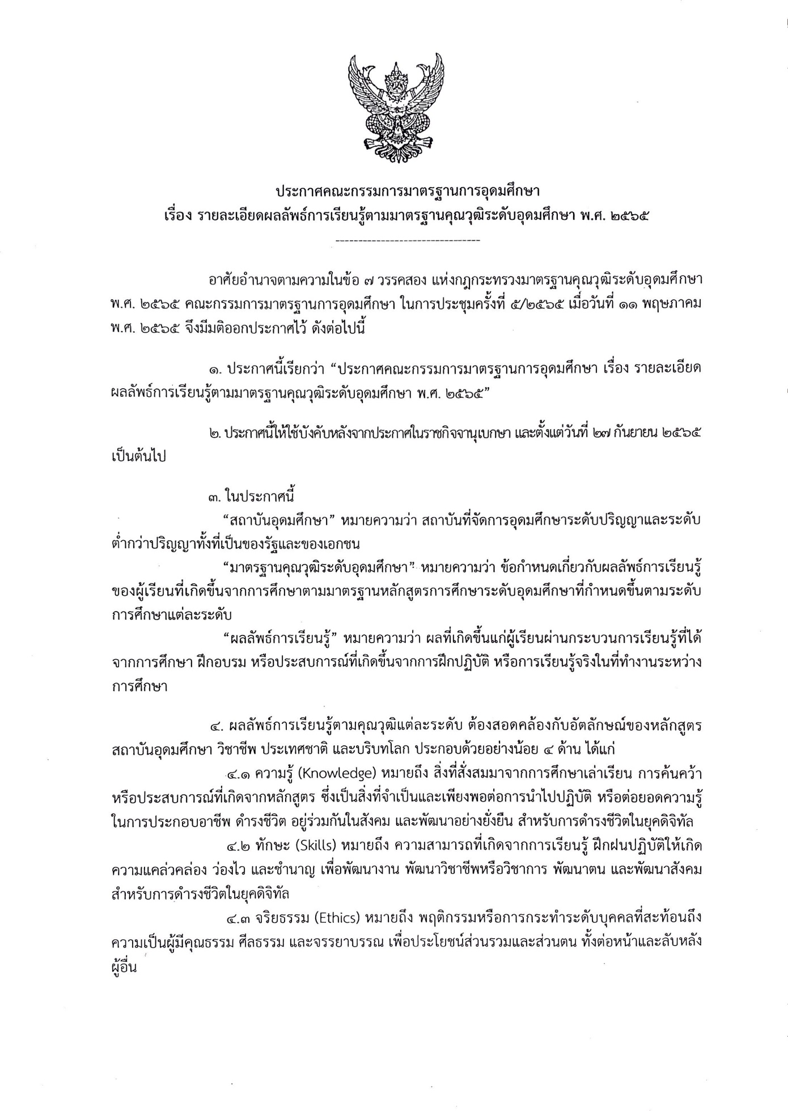

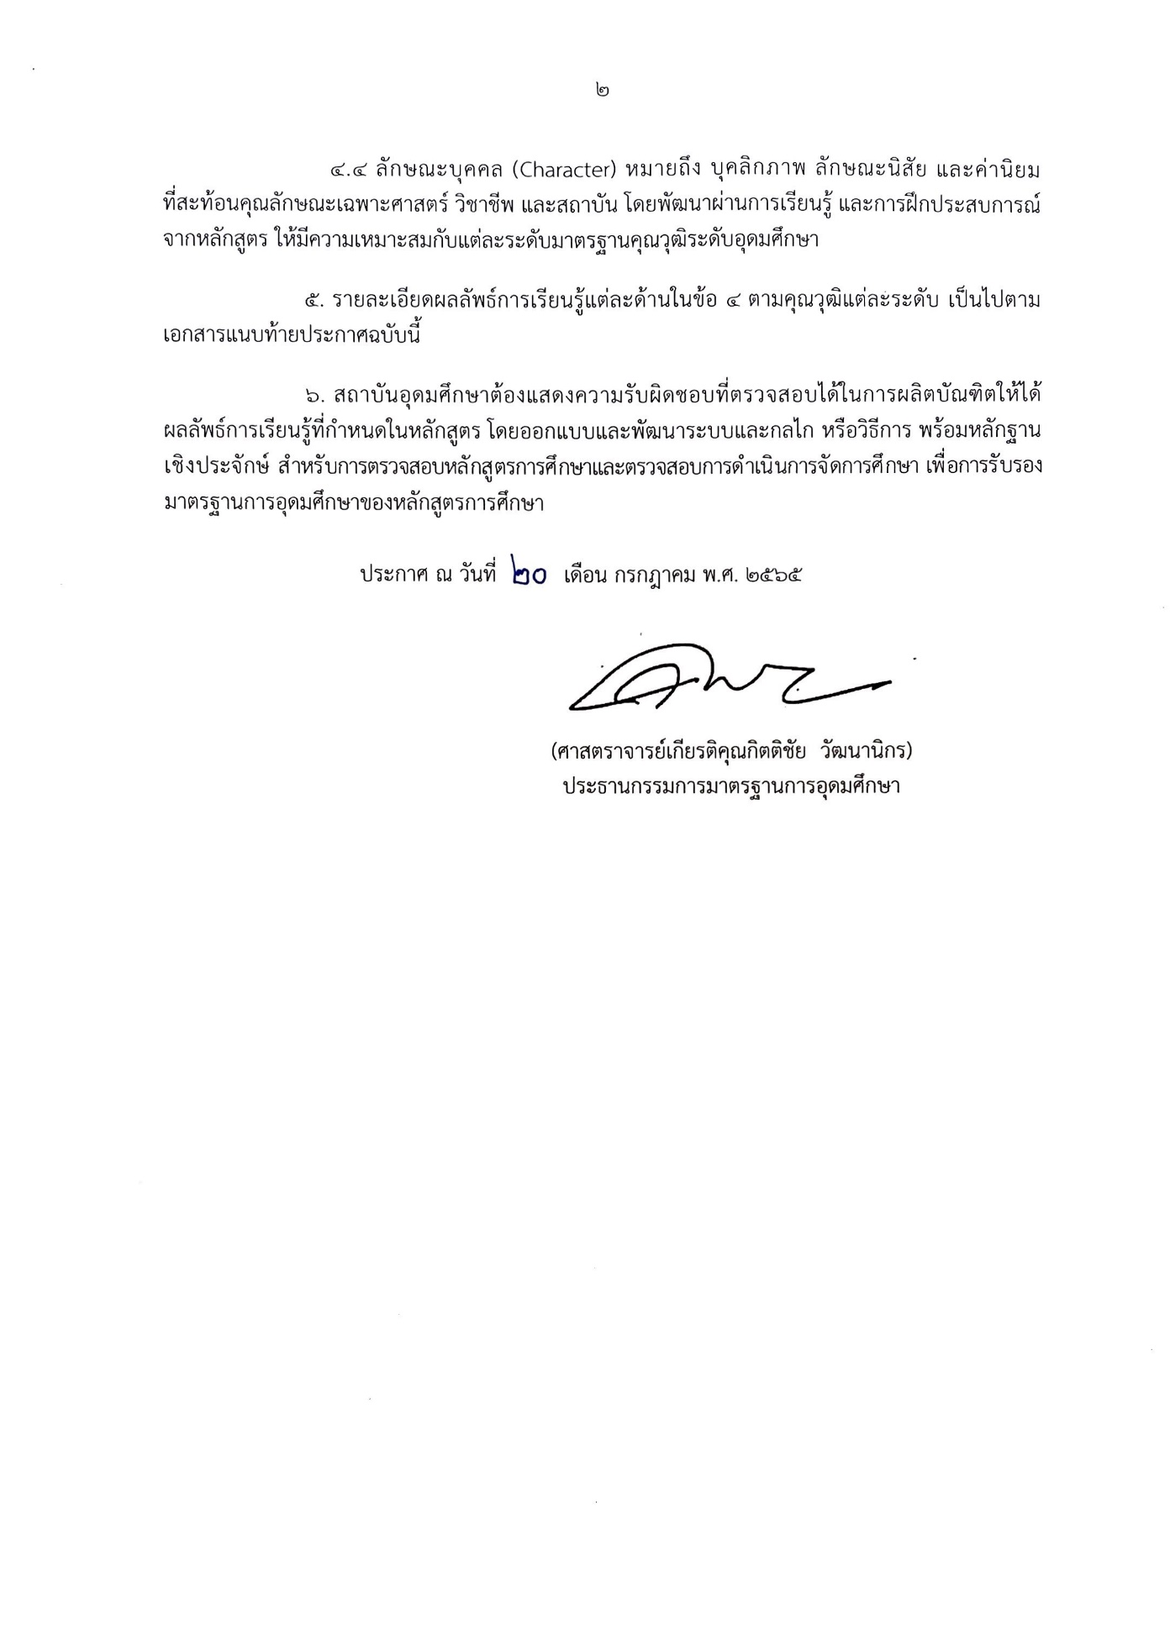

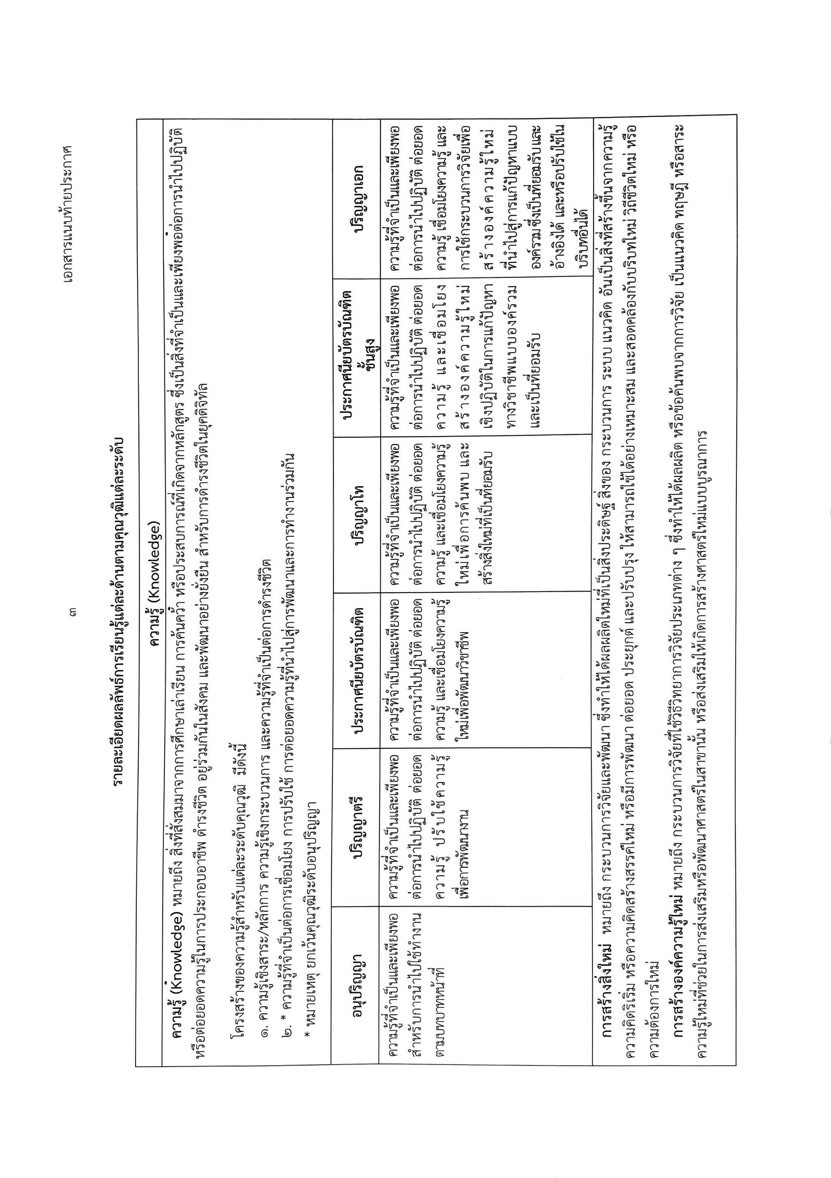

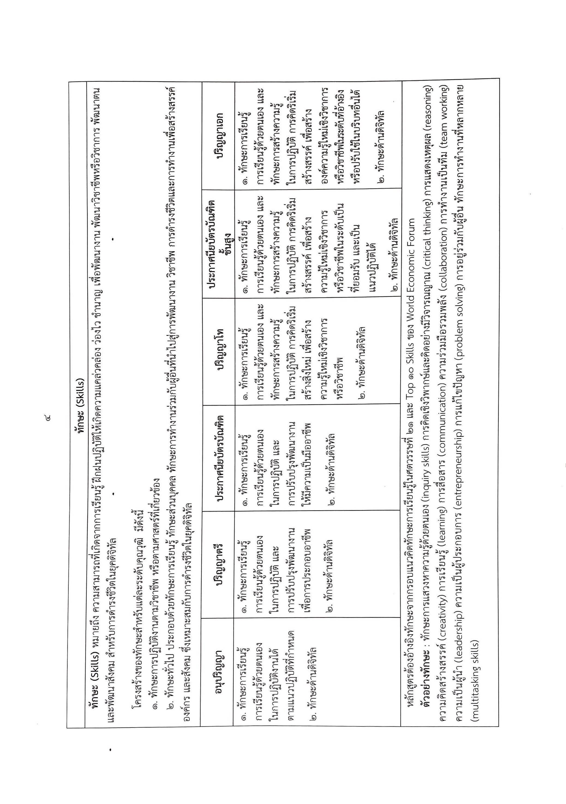

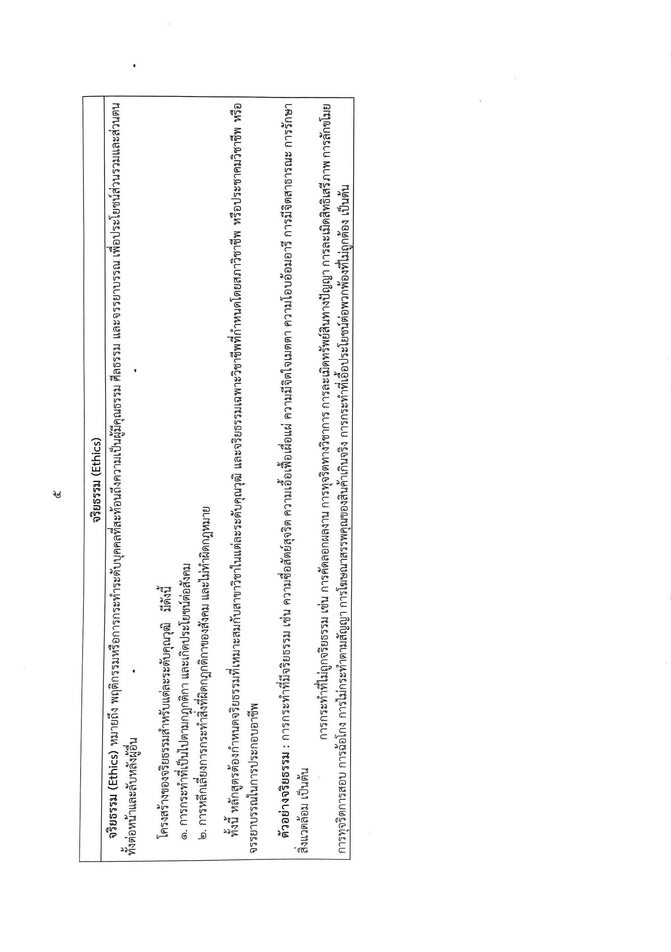
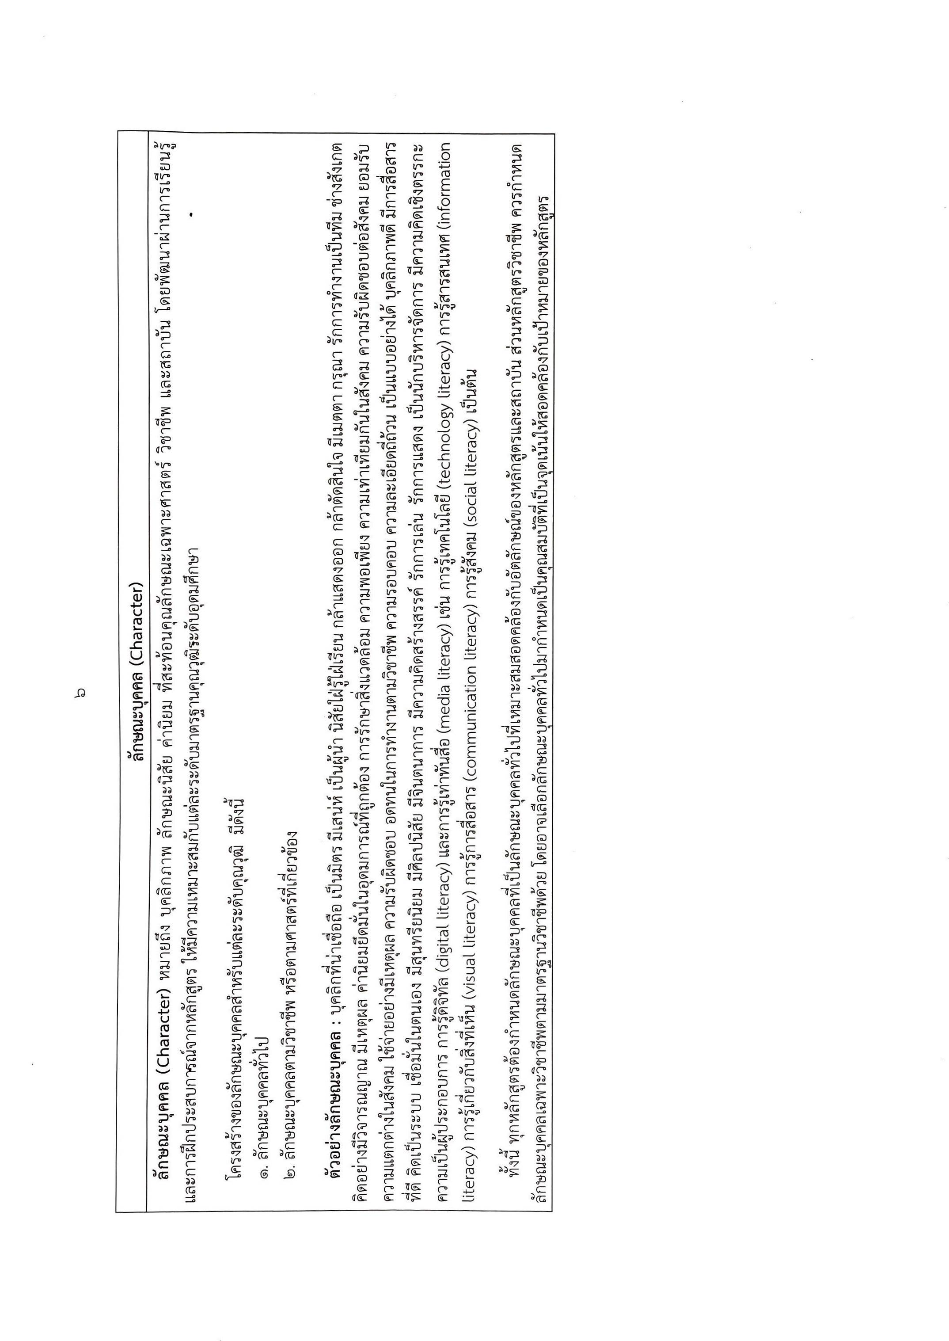

ความสอดคล้องของผลลัพธ์การเรียนรู้รายวิชา หมวดวิชาศึกษาทั่วไป
กับผลลัพธ์การเรียนรู้ตามมาตรฐานคุณวุฒิระดับอุดมศึกษา

ตารางที่ 1 ความสอดคล้องของผลลัพธ์การเรียนรู้รายวิชา หมวดวิชาศึกษาทั่วไป กับผลลัพธ์การเรียนรู้ตามมาตรฐานคุณวุฒิระดับอุดมศึกษา
รหัสวิชา/ชื่อวิชา | PLO1 (ความรู้) | PLO2 (ทักษะ) | PLO3 (จริยธรรม) | PLO4 (ลักษณะบุคคล)
90121001 คุณภาพชีวิตและการพัฒนาจิต | √ | √ |  | √
90122001 สุขภาวะและกีฬาเพื่อการสร้างสุข |  | √
90123001 การเล่น เต้นรำสร้างสุข |  | √
90124001 ดนตรีสร้างสุข |  | √
90125001 ทัศนศิลป์สร้างสุข |  | √
90126001 สมาธิเพื่อพัฒนาชีวิต |  | √
90221001 ภาษาและวัฒนธรรมการสื่อสาร | √ | √ | √ | √
90222001 การสื่อสารภาษาไทยอย่างสร้างสรรค์ | √ | √ |  | √
90223001 ภาษาอังกฤษเพื่อการสื่อสาร | √ | √ |  | √
90224001 ภาษาญี่ปุ่นเพื่อการสื่อสาร | √ | √
90225001 ภาษาจีนเพื่อการสื่อสาร | √ | √
90226001 ภาษาเมียนมาเพื่อการสื่อสาร | √ | √
90321001 ความเป็นพลเมืองและอัตลักษณ์นักศึกษา | √ |  | √ | √
90322001 ร้อยเรื่องเมืองกาญจน์ | √ |  | √ | √
90322002 พลเมืองดิจิทัล |  | √ | √
90323001 สิ่งแวดล้อมสร้างสรรค์ | √
90324001 ชุมชนสุขสันต์ | √ | √ | √
90324002 รู้คิด พิชิตปัญหา | √ | √
90421001 เทคโนโลยีเพื่อผู้ประกอบการชุมชน | √ | √ |  | √
90421002 การเป็นผู้ประกอบการผลิตภัณฑ์ชุมชน | √ | √ |  | √
90421003 ผู้ประกอบการธุรกิจบริการร่วมสมัย | √ | √ |  | √
90422001 มั่งมีศรีสุข | √ | √ |  | √
90423001 เกษตรทฤษฎีใหม่ในชุมชน | √ | √ | √
90424001 ช่างสามัญประจำบ้าน | √ | √ | √

ความสอดคล้องของผลลัพธ์การเรียนรู้รายวิชา หมวดวิชาเฉพาะ
กับผลลัพธ์การเรียนรู้ตามมาตรฐานคุณวุฒิระดับอุดมศึกษา

ตารางที่ 2 ความสอดคล้องของผลลัพธ์การเรียนรู้รายวิชา หมวดวิชาเฉพาะ กับผลลัพธ์การเรียนรู้ตามมาตรฐานคุณวุฒิระดับอุดมศึกษา
(เรียงลำดับรายวิชาตามโครงสร้างหลักสูตร)
รหัสวิชา/ชื่อวิชา | PLO… (ความรู้) | PLO… (ทักษะ) | PLO… (จริยธรรม) | PLO… (ลักษณะบุคคล)

